Санкт-Петербургский государственный университет

Хализов Константин Ильич

Выпускная квалификационная работа

ИНВЕСТИЦИОННЫЙ ПОТЕНЦИАЛ ЗЕМЕЛЬНО-ИМУЩЕСТВЕННОГО КОМПЛЕКСА САНКТ-ПЕТЕРБУРГА

Уровень образования: магистратура
Направление 21.04.02 «Землеустройство и кадастры»
Основная образовательная программа ВМ.5672 «Управление объектами недвижимости и развитием территорий»

Научный руководитель:
кандидат географических наук,
доцент,
Засядь-Волк Владимир Валентинович

Рецензент:
Заместитель генерального директора, ООО «Торговый дом» «НЕВСКИЙ», Маркова Наталья Владимировна

Санкт-Петербург
2021
Оглавление
Введение 2
1. Теоретический аспект функционирования земельно-имущественного комплекса 5
1.1 Элементы, сущность и регуляторы развития земельно-имущественных комплексов 6
1.2 Понятие инвестиционного потенциала и его роль в управлении земельно-имущественных комплексов 19
2. Оценка экономического и инвестиционного развития г. Санкт-Петербурга 31
2.1 Уровень экономического и инвестиционного развития регионов РФ 31
2.2 Характер и тенденции экономического и инвестиционного развития г. Санкт-Петербурга 41
3. Совершенствование инвестиционного потенциала земельно-имущественного комплекса г. Санкт-Петербурга 56
3.1 Анализ инвестиций в недвижимость г. Санкт-Петербурга 56
3.2 Способы улучшения инвестиционного потенциала земельно-имущественного комплекса Санкт-Петербурга 64
Заключение 80
Список использованных источников 84
Приложение 1. Показатели заработной платы, инфляции и безработицы, а также индекса социально-экономического стресса (ИСЭС) в федеральных округах России (чем выше значение индекса – тем сильнее стресс) 90
Приложение 2. Инвестиционный риск российских регионов в 2020 году 92
Приложение 3. Инвестиционный потенциал российских регионов в 2020 году 95

Введение

Одной из мер государственной политики по достижению национальных целей развития РФ, определенных Президентом РФ, является сбалансированное региональное развитие. Оно должно реализовать социально-экономический потенциал территорий и ускорить темпы его роста. Снижение асимметрии в развитии регионов страны относится к основным направлениям деятельности Правительства РФ.
Еще более десяти лет назад в Концепции долгосрочного социально-экономического развития Российской Федерации на период до 2020 года также формулировалась мера по обеспечению сбалансированного социально-экономического развития всех субъектов РФ, "стимулирования их социально-экономического развития путем создания новых центров экономического роста (ЦЭР) в регионах на основе конкурентных преимуществ; координации инфраструктурных инвестиций государства и инвестиционных стратегий бизнеса в регионах с учетом приоритетов пространственного развития и ресурсных ограничений; сокращения дифференциации в уровне и качестве жизни населения в регионах с помощью эффективных механизмов социальной и бюджетной политики".
Для достижения целей государственной политики регионального развития в качестве приоритетных задач выступает :привлечение частных инвестиций в негосударственный сектор экономики на региональном и местном уровнях посредством формирования по инициативе федеральных органов государственной власти, органов государственной власти субъектов Российской Федерации и органов местного самоуправления приоритетных инвестиционных проектов соответственно федерального, регионального и местного уровней, определения (уточнения) мест размещения особых (свободных) экономических зон, индустриальных и технологических парков, иных зон с особыми условиями ведения предпринимательской деятельности с учетом прогнозов социально-экономического развития регионов и планов по инфраструктурному и социальному обустройству территорий, предусмотренных государственными и муниципальными программами развития отдельных отраслей экономики и социальной сферы, а также инвестиционными программами субъектов естественных монополий;
Необходимость оценки инвестиционного потенциала вызвана вышеперечисленными особенностями и является актуальной для исследования.
Выдвинутая актуальность позволила сформулировать цель исследования: изучение и анализ инвестиционного потенциала земельно-имущественного комплекса на примере г. Санкт-Петербург.
Задачи:
- Описать элементы, сущность и регуляторы развития земельно-имущественных комплексов
- Рассмотреть понятие инвестиционного потенциала и его роль в управлении земельно-имущественных комплексов
- Оценка экономического и инвестиционного развития г. Санкт-Петербурга
- Отразить характер и тенденции экономического и инвестиционного развития г. Санкт-Петербурга
- Проанализировать инвестиции в недвижимость г. Санкт-Петербурга
- Предложить возможности совершенствования инвестиционного потенциала земельно-имущественного комплекса Санкт-Петербурга
Объект - земельно-имущественный комплекс г. Санкт-Петербург.
Предмет - инвестиционный потенциал земельно-имущественного комплекса г. Санкт-Петербург.
Основными источниками для написания работы послужили: учебная литература, законодательные и нормативные акты, регулирующие вопросы инвестиций и земельно-имущественного комплекса в Российской Федерации, официальные материалы Министерства финансов Российской Федерации, периодические издания, справочные материалы и прочее.
Методы исследования и изучения, используемые в работе: - статистический метод; - графические способы выражения информации; - изучение нормативно-правовой документации и др.
Теоретическая и научная новизна - анализ последних исследований и публикаций, в которых рассматривались аспекты выдвинутой проблемы; выделение неразрешенных раньше частей общей проблемы.
Прогнозируемая практическая значимость работы заключается в потенциальной возможности использования собранных теоретических данных и проведённых исследований в научных и исследовательских работах студентов и преподавателей, а также использование практических рекомендаций, выдвинутых в работе в практике государственных органов.
Структура работы представлена введением, тремя главами, заключением, списком использованных источников и приложением.

1. Теоретический аспект функционирования земельно-имущественного комплекса

1.1 Элементы, сущность и регуляторы развития земельно-имущественных комплексов

Масштабное проведение земельных реформ, по мнению Матушевской Е.А привело к формированию новой экономической категории – «земельно-имущественный комплекс», а также к инновационным методам управления землей и недвижимостью. Если обратиться к законодательным и нормативным актам, то можно заметить, что четкое и непротиворечивое обоснование экономической категории земельно-имущественный комплекс, отсутствует. Основной принцип земельного законодательства закреплен в статье 1 Земельного Кодекса РФ. Такие нормы законодательства носят общий характер и не дают возможность однозначно обособить участки недр, леса, многолетние насаждения. Не смотря на то, что законодатель указывает на единство судьбы земельных участков и прочно связанных с ними объектов, на практике отсутствует общая система учета (бухгалтерского, налогового), единое правовое обоснование целостного объекта недвижимости, как правило, каждый объект (земельный участок, здания, сооружения) имеет свои особенности регистрации, учета, реализации и т.д. В свою очередь, проблемный аспект так же заключается в особенностях признания зданий и сооружений без земельного участка, которые в таком случает, не могут считаться полноценными объектами недвижимости, а выступают как «преобразование» земельного участка. Все это, требует формирования и обоснования новой экономической категории, которая бы позволила индивидуализировать и объединить в одно целое разнородные объекты недвижимости с общей системой учета и налогообложения, регистрации прав собственности. Такой категорией может выступать земельно-имущественный комплекс, как совокупность объектов, тесно связанных с землей и объединенные в целях организации определенных видов хозяйственной деятельности.
В целях детального изучения элементов и регуляторов развития земельно-имущественных комплексов, следует обратиться к сущности данного объекта исследования. Понятийный аппарат земельно-имущественных комплексов на современном этапе собрал вокруг себя множество дискуссий и противоречивых мнений (таблица 1).

Таблица 1 Трактовка категории «земельно-имущественный комплекс» с позиции учёных
Автор | Трактовка понятия земельно-имущественных комплексов
Сай С.И. | совокупность объектов недвижимости, объединенных одной территорией
Носов С.И., Веневцев Е.О. | Земельно-имущественный комплекс – это понятие, которое объединяет в своем содержании определение термина “земля” как социально-экономической сущности и термина “имущество” как категории, выражающей совокупность имущественных прав и обязанностей, принадлежащих физическому или юридическому лицу, или совокупность вещей, например, предмет имущественного найма, купли-продажи, аренды, залога и др
Мазурова Н.В., Рогатнев Ю.М. | Земельно-имущественный комплекс – экономическая основа сельскохозяйственного производства
Титкова Е.А | Земельно-имущественный комплекс - это сложная недвижимая система и комплекс материальных и нематериальных активов.
Власова Н. Ю. | Понятие «земельно-имущественный комплекс» также определяется как совокупность трех составляющих: земли, имущества и многообразия форм собственности и управления земельными ресурсами с учетом уникальности земли как природного ресурса и главного фактора организации производства
Гербеева Л.Ю. | совокупность сложной недвижимой вещи (земельный ресурс) и материальных, нематериальных активов, такое объединение, по мнению автора, приводит к проблемам регулирования развития земельно-имущественного комплекса и его функционирования, как независимого объекта
Лобаков И.В., Матвеева А.А. | Земельно-имущественный комплекс – это совокупность земельных участков, зданий, сооружений, функционирующих в качестве единого целого и выполняющих определенные, возложенные на нее функции.
Власов С.И. | Земельно-имущественный комплекс является видом социально-экономической системы, основу которой составляет земельный участок
Рогатнев Ю.М. | Земельно-имущественный комплекс, является экономическим каркасом производства
Лосева Е.Н. | Понятие земельно-имущественного комплекса можно определить, как совокупность трех составляющих: − земля – как пространственно-экономическое понятие, представляющее собой единую экологическую систему, включающую природный ландшафт и имеющую естественный характер происхождения, что кардинально  отличает ее от других, составляющих ЗИК;  − имущество – данное понятие раскрывает социально-экономическую составляющую имущественных прав на объекты недвижимого имущества;  − совокупность земельных ресурсов как главный фактор производства, состоящий из многообразия форм собственности с учетом уникальных свойств  земли.

Одним из наиболее подходящих определений земельно-имущественного комплекса, является трактовка, предложенная Э.А. Тяпкиным. Автор в своей научной работе пошел по несколько иному пути обоснования земельно-имущественного комплекса. По его мнению, земельно-имущественный комплекс ‒ это «совокупность, созданная искусственным путем в определенных временных условиях, при этом базой, системообразующим элементом земельно-имущественного комплекса выступает земельный участок, а активными элементами в управлении, выступают люди в процессе своей деятельности». Таким образом, изучив точки зрения разных авторов относительно трактовки понятия «земельно-имущественный комплекс», можно сделать вывод, что единого общепринятого определения объекта исследования нет, мнения авторов качественно разные. Общим среди отобранных понятий является тот факт, что земельно-имущественный комплекс представляет собой комплекс взаимосвязанных элементов и отношений между ними, в основе которого лежит земельный участок (земля) и различного рода объекты недвижимости. Следует понимать, что объекты недвижимости являются составными частями земельно-имущественного комплекса и не подлежат отождествлению с ним. Элементы, по мнению Гербеева Л.Ю., составляющие что земельно-имущественный комплекс можно подразделить на две группы: земельные участки; иные объекты недвижимого имущества (а также имущественные права и имущественные обязанности).
На основе вышеизложенного, сформулируем определение, земельно-имущественный комплекс – комплекс взаимосвязанных элементов и отношений между ними, образованный в определенных пространственно-временных условиях, в основе которого лежит территория (земельный участок) с экономическими и юридически привязанными к ней улучшениями, функционирующий под руководством людей для удовлетворения жизненных, производственных потребностей и развития территорий
Параметры описания характеристик земельно-имущественного комплекса рассматривает Рогатнев Ю.М.:
1. Земельные ресурсы во всем многообразии форм собственности, выступающие основным фактором производства растениеводческой продукции, являющиеся как его ресурсной основой и пространственно-операционным базисом, являющиеся главным источником получения дохода от ведения сельскохозяйственной деятельности.
2. Имущество движимое и недвижимое способствует использованию земель (как средства и орудия производства и принадлежности), гарантирует сохранность произведенной в результате сельскохозяйственной деятельности продукции
Е.Ц. Сахаровская считает, что земельный комплекс, являясь объектом земельно-имущественных отношений на разных его уровнях, нуждается в организации его полного и эффективного использования. В рыночных отношениях земля имеет на данный момент форму товарно-денежных отношений. На основе этого осуществляется государственная оценка стоимости земельных территорий страны, на основании которой эти земли делят на кадастровые зоны. Земельные участки приобретают свойства рыночной экономики, так как они участвуют в обороте, в том числе в сделках и в купли-продажи. Исходя из этого земельные участки, обладая кадастровой стоимостью, облагаются налогом.
В Земельном кодексе РФ, определение земельного участка трактуется как «часть поверхности земли», в который входит, в том числе почвенный слой и его границы которые описаны и удостоверены в установленном порядке законом. При возрастании полезных свойств земельного участка, которые изменяют его хозяйственные функции, такие как оборотоспособность, непотребляемость и др., то значительно вырастает его рыночная стоимость.
Управление земельно-имущественным комплексом имеет важную функцию такую как, постоянное и плодотворное воздействие на субъекты землепользования с целью их эффективного использования, где обязательно учитываются объекты капитального строительства, расположенные на конкретных земельных участках.
Таким образом, земля имеет свойство извлекать в прямом смысле «прибыль» из своих производительных качеств. Это свойство способствует экономическому росту, что оказывает влияние на экономическое состояние земельных ресурсов.
Если возрастают полезные свойства земельного участка, которые изменяются при его хозяйственной функции, то и вместе с этим растет его рыночная стоимость.
Существует пять подходов оценки рационального использования земельных объектов такие как, экономический, правовой, градостроительный, экологический и социальный.
Правовой подход подразумевает значительно эффективную реализацию прав собственности и режим использования земельными территориями.
В экономическом подходе определяется арендная плата стоимость земельных участков и максимальную сумму собираемых платежей (налоговые сборы) и др.
Градостроительный подход создает пространственные условия развития материальной базы.
Экологический подход осуществляет максимальное сохранение ценных природных ландшафтов и обеспечивает экологическое равновесие.
Социальный подход удовлетворяет потребности населения, создает условия для отдыха и продовольственной безопасности.
В настоящий момент управление муниципальными земельными ресурсами составляют очень сложную систему регулирования земельно-имущественными отношениями (таблица 2).

Таблица 2 – Основные формы регулирования земельно-имущественных отношений
Системы регулирования земельно-имущественных отношений
Экономически-правовые формы | Организационные и управленческие формы | Рыночно-инвестиционные формы
- Принятие н.п.а; | - Решение вопросов в области ЗИК; | - Распланирование доходов от использования ЗИК;
-утверждение и разработка целевых программ развития ЗИК;
 | -оценочная деятельность; | (аренда, субаренда, дивиденды по акциям и др.приватизация)
-Составление и заключение договоров; | - регулирование гос. собственности ЗИК;
 |  | - Передача земель частным лицам, для вклада
– зонирование земель; | - Принятие программ для регулирования ЗИК; | развития ЗИК;
- кадастровый учет; |  | Концессионная политика;
- страхование прав  собственности; | -Организация комиссий и совещаний в области  развития земельных  ресурсов | - финансирование ЗИК на развитие почвенного потенциала;
 |  | - привлечение инвесторов и т.п.

Главная функция управления земельными ресурсами и комплексом муниципального образования в целом, является эффективное и постоянное взаимодействие на субъекты землепользования с целью их рационального использования.
Устав муниципального образования определяет правовые основы организации местного самоуправления, которые в свою очередь базируются на международных принципах организации самоуправления, Конституции Российской Федерации, федеральных законах и иных нормативно-правовых актах Российской Федерации.
Управление муниципальной собственностью, включающее в себя муниципальные предприятия и учреждения, муниципальные земли и другие объекты, находящиеся в распоряжении муниципальных органов. По направлениям деятельности, управление земельно- имущественным комплексом муниципального образования может включать в себя социально-экономическое, экологическое, а также управление в области охраны и использования земель.
Компетенциями органов местного самоуправления в соответствующих границах муниципального образования в сфере земельно-имущественных отношений являются (рисунок 1):

Рисунок 1.Компетенциями органов местного самоуправления в сфере земельно-имущественных отношений

От правильного и рационального управления зависит не только экономическое и социальное развитие региона, но и благополучие граждан, проживающих на территории муниципальных образований. Функции муниципального образования по управлению земельно-имущественным комплексом можно классифицировать следующим образом: учет, планирование, распределение (перераспределение), обеспечение надлежащего использования, контроль и охрана.
Учетная функция органов местного самоуправления в сфере земельно-имущественных отношений сводится, в первую очередь, к созданию и ведению реестров объектов недвижимости и прав на такие объекты недвижимости. Такая система содержит в себе исчерпывающие сведения об объектах недвижимости и правах на нее, собственниках объекта недвижимости, ограничениях и обременениях, наложенных на объект недвижимости, а также категории и качественной характеристики земли. Таким образом, данную функцию можно определить, как базовую для других функций регулирования земельных отношений, так как она создает условия для их существования.
Функция муниципального образования по планированию управлением земельно-имущественным комплексом является одной из важных в системе планирования долгосрочных стратегий социально-экономического направления регионов. Она способствует законотворчеству и принятию нормативных актов, а также градостроительной документации.
Распределительная или перераспределительная функция помогает рационально использовать земельно-имущественный комплекс. В случаях распределения и перераспределения земель и объектов недвижимости между предприятиями, учреждениями, организациями и гражданами имущество распределяется таким образом, чтобы использование производилось в соответствии с его назначением. Приоритет отдается землям сельскохозяйственного назначения, в пользу назначения их для сельскохозяйственных нужд.
Функция обеспечения надлежащего использования территорий выражается в применении определенных мер по принуждению землепользователей и правообладателей к надлежащему выполнению своих прав и обязанностей в отношении используемых земельных участков. Данная функция осуществляется посредством действий, направленных на сохранение и улучшение полезных свойств земли.
Контролирующая функция за использованием муниципального имущества основывается на обеспечении соблюдения земельного и гражданского законодательства, правил землепользования, а также местных нормативно-правовых актов. Все предприятия, организации, учреждения, физические и юридические лица, а также иностранные граждане, впользовании которых находится муниципальное имущество, обязаны использовать его эффективно и в соответствии с российским законодательством.
Государственный контроль по легитимному использованию земельно-имущественного фонда муниципального образования в Российской Федерации выполняется исполнительными органами власти на местах, а также уполномоченными органами, например, Росреестром. Также для усиления контролирующей функции и распространение ее в экологической среде организован мониторинг земель. Мониторинг земель, выступающий в качестве контролирующего фактора за использованием муниципального имущества, включает сбор, обработку и хранение информации о состоянии земель, непрерывное наблюдение, за использованием земель исходя из целевого назначения и разрешенного использования, анализ и оценку качественного состояния земель с учетом воздействия антропогенных и природных факторов. Проведение земельного мониторинга помогает своевременно выявлять изменения в состоянии земель, прогнозировать и разрабатывать рекомендации по предупреждению и устранению негативных процессов, сопровождать информационное обеспечение деятельности по ведению реестров территорий, осуществлению государственного земельного контроля за использованием и охраной земель, а также своевременно обеспечивать граждан информацией о состоянии земель.
Охранительная функция является составной, и содержит в себе совокупность мероприятий, направленных на обеспечение рационального и надлежащего использования земельно-имущественного фонда муниципального образования. Главной целью данной функции является соблюдение и охрана организованной системы управления земельно-имущественным фондом, а также предостережение и помощь для предотвращения неблагоприятных последствий в случае возникновения различных проблем.
Все вышеперечисленные функции представлены на рис. 2.
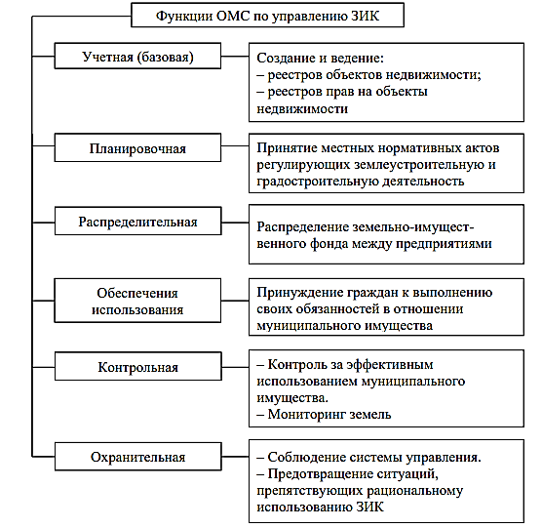
Рис. 2. Функции органов местного самоуправления по управлению земельно-имущественным комплексом
Результатами применения данных функций в работе органов местного самоуправления с земельно-имущественным комплексом можно считать следующее (рисунок 3):

Рисунок 3. Результаты применения функции органов местного самоуправления по управлению земельно-имущественным комплексом

Следует отметить, что актуальным остается экологические процессы управления земельными ресурсами муниципального образования. Этот процесс обеспечивает эффективное повышение природной и хозяйственной деятельности, поддержание состояния окружающей среды, способствующий благоприятному проживанию населения на такой территории муниципалитета.
Исходя из этой ситуации, возникает проблема зонирования территорий муниципального образования по ряду ключевых характеристик, отражающих всю совокупность особенностей объектов земельно-имущественного комплекса, в том числе их стоимость.
Зонирование – это деление или разграничение территорий на зоны, в которых определяется для каждых из них целевое назначение, важнейшие функции и соответствующие режимы использования.
Важнейшее свойство земельно-имущественного комплекса муниципалитета, такая как целостность, определяется объединением его частей, которыми называются территориальными зонами муниципальных образований, в которые входят объекты недвижимости, и имеют одинаковое функциональное значение.
Территориальные зоны - это обособленные территории, которые на основании решения органами муниципального образования, фиксируются границами. Эти зоны имеют правовой статус использования этих территорий, для ведения хозяйственного и административного регулирования внутри этих границ.
Для того, чтобы достигнуть продуктивных целей управления, необходимо создать экономико-правовую инфраструктуру рынка муниципальной собственности, важным элементом которого выступает рынок земельно-имущественные ресурсы, далее увеличить доход бюджета муниципалитета при помощи стимулирования платежей за использование, владение и распоряжение земельно-имущественными ресурсами.
Затем, повысить инвестиции для территорий муниципалитетов за счет повышения гарантий имущественных прав на земельную недвижимость, далее для повышения качества использования земельно-имущественных средств, необходимо соблюдать природные и хозяйственные интересы и проводить наблюдение за состоянием земельных ресурсов и объектов инфраструктуры, которые расположены на них.
Чтобы усовершенствовать управление земельно-имущественным комплексом муниципалитета, нужно разумно сочетать стратегические и тактические направления вопросов в области использования муниципальной недвижимости в т. ч земельных ресурсов, значительно упростить и сделать дешевле процедуру организации системы учета и регистрации прав на землю, эффективно контролировать состояние и использование земельных участков и рационально сочетать земельные ресурсы и объекты капитального строительства, находящихся на этих земельных территориях.
Таким образом резюмируя вышесказанное отметим, что земельно-имущественный комплекс – комплекс взаимосвязанных элементов и отношений между ними, образованный в определенных пространственно-временных условиях, в основе которого лежит территория (земельный участок) с экономическими и юридически привязанными к ней улучшениями, функционирующий под руководством людей для удовлетворения жизненных, производственных потребностей и развития территорий. Для полноценной работы, эффективное местное самоуправление должно обладать соответствующей экономической основой, которую составляют находящееся в муниципальной собственности имущество, средства местных бюджетов, а также имущественные права муниципальных образований. Управление земельно-имущественным комплексом является совокупностью функций органов управления, которые направлены на рациональное использование земельных ресурсов, т. е. удовлетворение потребностей общества за счет использования свойств земли. Каждая функция несет в себе важную составляющую рационального управления муниципальным образованием в целом. Задачи, которые регулируют земельно-имущественными отношениями в муниципальном образовании:
- обеспечение целевого использования земельных ресурсов;
- стимулирование землевладельцев, которые обеспечивают продуктивное использование земельных ресурсов;
- осуществление продажи, передачи земельных ресурсов в соответствии с законом и соблюдение всех условий необходимых для этого;
- проведение учета территориальных особенностей размещения и использования земельных ресурсов
Существуют методы эффективного регулирования земельно-имущественных отношений:
1) совершенствование налоговых сборов на имущество и льгот (налоговая ставка и освобождение от них);
2) регулирование налоговой ставки;
3) регулирование уровней арендной платы, арендных отношений;
4) введение штрафов, стимулов по экологическим показателям;
5) реализация государственных целевых программ;
6) формирование единой системы налогообложения на объекты земельно-имущественных отношений;
7) решение вопросов по использованию и приватизации земельных ресурсов.
Наиболее продуктивное управление и охрана земельно-имущественных ресурсов осуществляется только в рамках рациональной системы земельно-имущественных отношений муниципалитета, и в этом случае достигает наибольшего эффекта.

1.2 Понятие инвестиционного потенциала и его роль в управлении земельно-имущественных комплексов

В современных условиях ведения экономических процессов в мире нельзя с уверенностью положиться на партнеров из Европейских и Западных стран, а также на их поддержку в перспективных долгосрочных экономических проектах. В настоящее время во главу вопроса поставлены политические угрозы, обиды и как вывод вводимые санкции. Реализация вновь вводимых санкций в свою очередь разрушает устои рыночной экономической системы возвращая нас к закрытым плановым механизмам распределительного хозяйствования. Это негативно сказывается на общую интеграцию деятельности разных стран при решении социально-экономических, экологических, технических и других проблем современного общества. С учетом вводимых санкций и выстраивания жестких ответных мер Правительству России нужно переориентировать свою экономику от открытого рыночного механизма хозяйствования к смешанному типу, проводя свой собственный курс, ориентированный в первую очередь на национальную безопасность (военную, территориальную, политическую, экономическую, демографическую, научную, образовательную и т.д.). Это позволит стране стать независимой от враждебно настроенного политико-экономического сообщества Европы и Америки, выстраивая взаимодействие с другими экономическими партнерами в рамках национальных экономических и политических интересов. Оказавшись искусственно изолированными от потребительских рынков и поставщиков сырья и продукции, России нужно искать новые подходы и пути стабильного развития при новых политических и экономических условиях. Одним из таких механизмов развития национальной экономики является создание позитивного инвестиционного климата как в целом по стране, так и во всех регионах Российской Федерации, как основного элемента национальной экономики.
Развитие экономики государства зависит от активности субъектов, участвующих в хозяйственной жизни. Жизнеобеспечение экономического организма осуществляется за счет взаимодействия участников оборота. В значительной степени такое взаимодействие представляет из себя движение или передачу имущества от одного субъекта к другому. При этом каждый из участников экономического оборота ставит перед собой определенные цели, ради достижения которых он вкладывает денежные средства, иные материальные или нематериальные активы. Вложения активов заинтересованного лица, совершенные с определенными целями, принято именовать инвестициями (термин «инвестиции» восходит к латинскому in-vestire — «одевать, покрывать, окружать», который стал основой для понятий в языках романской группы: investment (англ.), investition (нем.), investissement (фр.), которые обозначают вложение капитала), а деятельность по совершению таких вложений — инвестиционной деятельностью. Инвестиционные процессы происходят в различных сферах экономической деятельности. Однако, чем более высок уровень развития экономики, тем большую удельную часть в ней занимают оборот имущественных прав, а также финансовые инвестиции или, другими словами, инвестиции, осуществляемые на фондовом рынке. В экономиках с менее высоким уровнем развития основные инвестиции имеют место в области капитального строительства (так называемые реальные инвестиции).
Вопрос о закономерностях инвестиционной деятельности является предметом прежде всего экономической науки. В литературе даже указывают на то, что понятие «инвестиции» имеет исключительно экономическое содержание Лаптева А. М. выявляет экономическую сущность инвестиций и инвестиционной деятельности, основываясь на тех подходах, которые сложились в экономической доктрине. Для этих целей она определяет основные признаки инвестирования, которые рассмотрим на рисунке 4.

Рисунок 4. Экономические признаки инвестиций

Таким образом, подытоживая, можно отметить, что, исходя из перечисленных экономических признаков, инвестиции представляют собой вложения, предполагающие получение выгод в будущем, осуществляемые на рисковых началах за счет сбережений или привлеченных средств и преследующие определенные социально значимые цели.
В связи с этим привлечение инвестиций на региональном уровне является первостепенной задачей. Однако, инвестиции, как и любой другой ресурс, ограничены, поэтому потенциальные инвесторы оценивают объекты инвестирования довольно тщательно. Следовательно, основной целью каждого отдельного региона становится повышение своей инвестиционной привлекательности.
Существует множество определений понятия «инвестиционной привлекательности» региона. Так Алеев Б. Р. высказывает предположение, что инвестиционная привлекательность региона представляет собой интегральный показатель, определяющий вектор движения физического, финансового, интеллектуального и человеческого капиталов, неразрывно связанный с оценкой и развитием инвестиционного потенциала, эффективным управлением инвестиционным риском. Масленникова Е.В. утверждает, что инвестиционная привлекательность региона — это интегральная характеристика среды инвестирования, формирующаяся на основании оценки инвестиционного потенциала и инвестиционного риска региона, отражающая субъективное восприятие региона потенциальным инвестором. Инвестиционная привлекательность, имеет субъективный характер и отражает, насколько объект инвестирования соответствует целям конкретного инвестора, то есть субъективным восприятием региона, на которое, в свою очередь, может оказывать влияние объективная оценка инвестиционного климата региона. А. Г. Третьяков предлагают следующее понятие: Инвестиционная привлекательность региона — это система или сочетание различных объективных признаков, средств, возможностей, обуславливающих в совокупности потенциальный платежеспособный спрос на инвестиции в данном регионе. С точки зрения А. С. Пронина инвестиционная привлекательность — это независимая переменная, которая определяет другую, зависимую переменную — уровень инвестиционной активности. Данное определение, по мнению Ильющенко А. В. можно назвать классическим, так как многие авторы ссылаются в своих работах именно на это определение. Ильющенко А. В. соглашается с тем, что данное определение является верным, но недостаточно полным, потому что при вычислении авторы ссылаются только на объективные признаки, но еще необходимо учитывать и ряд факторов, носящих субъективный характер. Эти факторы, несмотря на их субъективность, необходимо учитывать, чтобы получившаяся оценка была более точной и правильной. Не менее важным принципом, данного определения, является выставление субъективной оценки компетентными экспертами, знающими текущее состояние ситуации в исследуемом регионе.
Таким образом все определения «инвестиционной привлекательности» региона сводятся по мнению Крыгина А.П к одному: наличие таких условий инвестирования, которые влияют на предпочтения инвестора в выборе того или иного объекта инвестирования.
Нередко понятие «инвестиционная привлекательность» отождествляют с «инвестиционным климатом». Желание инвестора, по мнению Кузнецов, Б. Т, к вложению денежных средств в инвестиционные проекты страны зависит от инвестиционного климата. Этот климат зависит от политических, экономических, юридических, социальных и других факторов. К важнейшим факторам, определяющим инвестиционный климат, относятся степень риска и величина доходности. Инвестор в значительной степени должен быть уверен в получении дохода, способного компенсировать ему отказ от потребления имеющихся средств в настоящее время и инфляционные потери. Так, потери за счет наступления рисковых событий не должны превышать средних в развитых странах. В общем смысле, благоприятные инвестиционный климат категорически необходим для привлечение различных видов инвестиций в экономику для внедрения инновационных разработок, наращивания основных фондов, а также подъёма уровня жизни населения вследствие быстрого экономического роста в государстве. Исходя из этого, понятие инвестиционного климата отличается своей комплексностью и сложностью .
Как отмечает в своем исследовании В. В. Литвинова, инвестиционный климат региона — интегральная характеристика среды инвестирования, формирующаяся на основании оценки инвестиционной привлекательности региона в течение длительного промежутка времени (более пяти лет) и влияющая на желание потенциального инвестора осуществить вложения. Инвестиционный климат как считают Голайдо И.М. и Уварова Е.Е – это среда, в которой протекают инвестиционные процессы, формирующаяся под влиянием политических, экономических, юридических, социальных и других факторов, определяющих условия инвестиционной деятельности в регионе и степень риска инвестиций.Васильева А.С.под инвестиционным климатом региона понимает совокупность факторов формирования регионального инвестиционного рынка
Л.И. Юзвович выделяет инвестиционный климат как весьма сложное многомерное понятие. Оценка различных составляющих инвестиционного климата позволяет определить уровень инвестиционного риска, целесообразность и привлекательность осуществления вложений. Тенденции регионального развития привели к кардинальным изменениям привычной картины инвестиционного поля и предпочтений инвесторов. Мировой финансовый кризис заставил инвесторов переосмыслить приоритеты как с точки зрения оценки рисков, так и с точки зрения потенциала регионов. Сегодня в борьбе за инвестиции имеют шансы выиграть регионы с низкими «гуманитарными» рисками — криминальным, управленческим, социальным, а вот один из главных факторов инвестиционных предпочтений — инвестиционный потенциал — уже не столь актуален, но вечной ценностью остается уровень развития инфраструктуры. Рассмотрим факторы, определяющие инвестиционный климат в России (рис. 5).
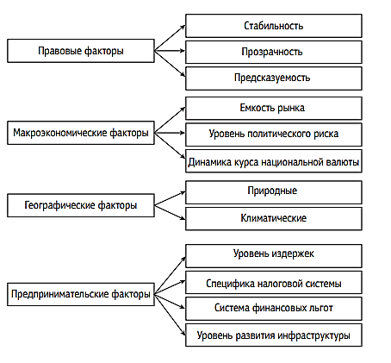
Рис.5. Факторы, определяющие инвестиционный климат

Неоднородность инвестиционного пространства России и рациональная дифференциация инвестиционного климата российских регионов позволяют наилучшим образом использовать инвестиционный капитал каждого субъекта РФ при централизованном регламенте финансировании из федерального бюджета, тем самым обеспечить экономический рост в инвестиционном бизнесе
Инвестиционная привлекательность – составляющая инвестиционного климата, также, как и инвестиционная активность.
Структура инвестиционного климата представлена на рисунке 6.

Рисунок 6.Структурные подразделения инвестиционного климата

В настоящее время как полагает Исаев Л.Д. существует довольно много потенциальных вариантов привлечения инвестиций в экономику субъектов страны, но необходимо отметить тот факт, что не все они могут изменить ситуацию в регионе. Одним из главных показателей, определяющих инвестиционную привлекательность территории, является инвестиционный потенциал региона.
В экономической литературе в последнее десятилетие достаточно часто употребляется данное понятие, однако четкого определения его не дается. Некоторые авторы под «инвестиционным потенциалом» понимают «определенным образом упорядоченную совокупность инвестиционных ресурсов, позволяющих добиться эффекта синергизма при их использовании» . Р. Коуз понимает инвестиционный потенциал региона как совокупную возможность отраслевых непостоянных ресурсов, позволяющих увеличивать капиталовооруженность труда и способность хозяйствующих субъектов, оперирующих запасами этих ресурсов, обеспечивать во времени устойчивый экономический доход . По мнению Л.Б. Самойловой, инвестиционный потенциал есть совокупность объективных экономических, социальных и природно-географических свойств региона, имеющих высокую значимость для привлечения инвестиций в основной капитал региона
С другой стороны,как считает Калугина Н.К инвестиционный потенциал – это совокупность имеющихся у региона факторов производства (например, высокий уровень потребительского спроса или многообразие сфер вложения капитала), которые удовлетворяют его потребности в инвестиционных ресурсах, не привлекая при этом заемные средства.
Инвестиционный потенциал – это достаточность условий для регистрации и осуществления бизнеса, учитывающий инвестиционные риски, характерные именно для данной конкретной территории, а также показатели окупаемости инвестиционных проектов . Данное определение дается рейтинговыми агентствами, которые проводят ежегодную оценку инвестиционного потенциала каждого региона.
Основываясь на вышеперечисленных трактовках, сформулируем наиболее полное определение понятия «инвестиционный потенциал региона», включающее все стороны. Инвестиционный потенциал региона (инвестиционная емкость) – это способность всех имеющихся в распоряжении региона экономических ресурсов (как собственных, так и привлеченных извне) обеспечивать поддержание на должном уровне благоприятного инвестиционного климата и реализацию инвестиционной деятельности исходя из социально-экономической политики региона .
Инвестиционный потенциал региона представляет собой совокупность девяти отдельных потенциалов, представленных на рис.7.
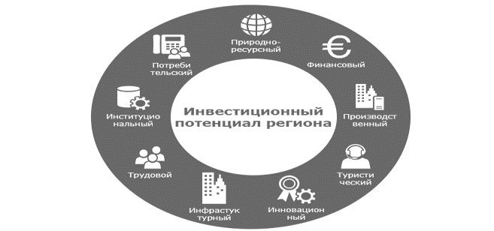
Рисунок 7 – Структура инвестиционного потенциала

Перечисленные факторы в одинаковой степени влияют на инвестиционный потенциал пространства. Основываясь на них, потенциальный инвестор может выбрать наиболее выгодные направления инвестиционной деятельности и проанализировать ее возможные масштабы на данной территории.
Каждый из принимаемых в расчет факторов может быть оценен с помощью специального набора показателей. Например, Национальное Рейтинговое Агентство (НРА) рассматривает семь ключевых факторов региональной инвестиционной привлекательности. Факторы региональной инвестиционной привлекательности рассмотрены на рисунке 8.

Рисунок 8.Факторы региональной инвестиционной привлекательности

Для оценки перечисленных семи факторов инвестиционной привлекательности использовался набор из 56 показателей. Их делят на три основные группы(рисунок 9):

Рисунок 9. Показатели оценки факторов инвестиционной привлекательности

При этом каждый частный потенциал характеризуется целой группой показателей.Соответственно, инвестиционный потенциал региона П_{инв} – это совокупность потенциалов, которые его образуют (формула 1):
П_{инв}=П_{рс}+П_{пр}+П_{потр}+П_{инф}+П_{тр}+П_{инст}+П_{инн}+П_{ф}+П_{тур}, (1)
где П_{инв} – инвестиционный потенциал региона;
П_{рс} – ресурсно-сырьевой потенциал (обеспеченность всеми видами природных ресурсов на территории в среднем);
П_{пр} – производственный потенциал (совокупный результат хозяйственной деятельности населения в регионе);
П_{потр} – потребительский потенциал (совокупная покупательная способность);
П_{инф} – инфраструктурный потенциал (экономико-географическое положение региона, транспортные условия деятельности, его обустроенность);
П_{тр} – трудовой потенциал (трудовые ресурсы, их количественные и качественные показатели);
П_{инст} – институциональный потенциал (степень развития ведущих институтов рыночной экономики в регионе);
П_{инн} – инновационный потенциал (уровень развития науки и внедрения достижений научно-технического прогресса в регионе);
П_{ф} – финансовый потенциал (объем налоговой базы, прибыльность предприятий региона и доходы населения);
П_{тур} – туристический потенциал (наличие мест посещения туристами).

Рассматривая роль инвестиционного потенциала в управлении земельно-имущественных комплексов, отметим, что земельная и имущественная политика в крупном городе способна быстро и эффективно мобилизовать рыночный потенциал городских земельных и имущественных ресурсов, привлечь крупномасштабные инвестиции. Количественным выражением этой политики является увеличение рентных доходов территории; кроме того, в результате меняется структура использования земельных и имущественных ресурсов города. Доходность территории региона, города складывается из доходности земельных участков в ее пределах и растет за счет привлечения инвестиций, за счет увеличения рыночной стоимости земли и ренты (инвестиции приводят к увеличению рыночной стоимости, и на этой основе – ренты и доходности территории) В среднем по России доход от аренды и продажи с гектара составляет 32,3 тысячи рублей. чем выше качество среды и чем более развита экономика города, тем больше денег город зарабатывает на аренде и продаже муниципального и государственного имущества. Повышать стоимость земли и имущества можно в том числе за счёт благоустройства и улучшения городской инфраструктуры. В среднем аренда и продажа государственного и муниципального имущества приносят городам до 20 % от всех доходов.
Основные задачи повышения инвестиционного потенциала региона, рассматривает как:

Рисунок 10. Основные задачи повышения инвестиционного потенциала региона

Также повышение инвестиционного потенциала необходимо для выявления перспектив создания и функционирования новых предприятий во всех секторах экономики и, как следствие, привлечение в эти предприятия инвестиционных средств.
Таким образом важно отметить, что самым действенным механизмом непрерывного развития социально-экономического потенциала и успешного функционирования любого региона является активация инвестиционного процесса. Инвестиционная привлекательность региона определяется с учетом совокупности факторов, влияющих на целесообразность, эффективность и уровень инвестиционных рисков на территории каждого из регионов
Необходимость развития инвестиционного потенциала каждого региона неоспорима.

2. Оценка экономического и инвестиционного развития г. Санкт-Петербурга

2.1 Уровень экономического и инвестиционного развития регионов РФ

Россия отличается высокой степенью неравномерности экономического развития в территориальном разрезе. Эта неравномерность во многом определяется обеспеченностью природными ресурсами, исторически сложившейся инфраструктурой, природно-климатическими условиями, менталитетом населения и другими факторами объективного характера. Если, например, экспортная ориентированность регионов, добывающих нефть и газ, задана географически и геологически, то промышленная ориентированность нередко определяется особенностями развития страны в период индустриализации 30-х годов прошлого века. Безусловно, в силу вышеупомянутых причин полное сходство в региональном развитии невозможно. Из-за влияния многих вышеназванных факторов имеет место и сложившаяся специализация регионов – одни являются финансовыми центрами, и это задает их вектор развития, другие являются добывающими, третьи – аграрно-промышленными, четвертые – промышленными. Радикально изменить такое распределение в обозримой перспективе вряд ли возможно и целесообразно. Но снизить существующие диспропорции в социально-экономическом развитии, что напрямую отражается на жизни людей, необходимо. Прошедшие 2019 и 2020 года можно охарактеризовать по-разному: и как года нереализованных возможностей, и как года средней стабильности, и как года стагнирующего роста. Но какими бы не были оценки, с оглядкой на текущую ситуацию, можно сказать, что итоговые результаты 2019 года однозначно лучше, чем те, что будут, как считают составители Рейтинга социально-экономического положения субъектов РФ. Большинство ключевых макроэкономических показателей по итогам 2019года улучшились: рост наблюдался в промышленном секторе, строительной сфере, розничной торговле. Но при этом темпы роста во всех перечисленных областях были ниже, чем в 2018 году. Согласно данным Росстата, объем в 2019 году ВВП вырос на 1,3% (в 2018 году рост был на 2,5%) и составил 110 триллионов рублей (рисунок11).

Рисунок 11. ВВП России по годам, 1995 – 2019 (в текущих ценах, данные Росстата)

Стоит отметить, что данный результат соответствует плановому значению показателя, и не пересматривался Министерством экономического развития в течение всего года. Достижение заданного уровня отчасти можно назвать успехом, так как весь год внешний фон не отличался стабильностью и определенностью. На российскую экономику извне оказывали давление и торговые войны между США и Китаем, и вялый спрос на сырье, и снижение цен на углеводороды и металлы. С другой стороны, расти российской экономике должна была помочь реализация 13 национальных проектов, но и здесь все сложилось не лучшим образом. За 2019 год по сути в полном объеме не удалось запустить ни один из проектов, а значит из пяти лет, заложенных на их реализацию, один год уже потерян. Эти же проекты должны были подстегнуть инвестиционную активность за счет привлечения частных инвесторов, но и этого не произошло. Финансовые ресурсы для юридических лиц не становятся доступнее, несмотря на неоднократное снижение процентной ставки ЦБ РФ. Российские банки по-прежнему не торопятся активнее кредитовать корпоративный сектор. Строительная сфера завершила 2019 год слабо выраженным ростом (+0,6% после всплеска в 6,3% по итогам 2018 года), что можно было бы объяснить эффектом высокой базы. При этом улучшилась ситуация в сфере жилищного строительства. После нескольких лет отрицательной динамики ввод в действие жилых домов по итогам 2019 года вырос на 6,2%. Ускорению роста российской экономики мешало и замедление потребительского спроса. Оборот розничной торговли в 2019 году вырос на 1,9% против роста на 2,8% по итогам 2018 года. Хотя реальные располагаемые денежные доходы населения показали рост на 1% после нескольких лет отрицательной динамики и +0,1% в 2018 году. Улучшение качества жизни и повышение реальных доходов населения «красной нитью» проходит через многие выступления Президента РФ, но решению проблемы все время что-то мешает. После оглашения послания Президента Федеральному собранию можно было ожидать ускорения роста доходов населения по итогам 2020 года, но вмешавшийся коронавирусный кризис внес свои коррективы.
К началу июня 2020 г. в регионах отмечено заметное ухудшение социально-экономического положения: интегральный динамический индекс для Российской Федерации за январь-май 2020 г. составил 0,92 (снижение на 8% к аналогичному периоду 2019 г.), тогда как в январе-феврале еще наблюдалось незначительное улучшение ситуации (рост на 2%). При этом на фоне незначительного снижения общего уровня экономической активности в январе-мае (на 2,0%) произошло существенное сокращение собственных бюджетных доходов субъектов Федерации.
Наибольшая средняя номинальная зарплата традиционно фиксируется в регионах с развитой добывающей промышленностью, находящихся в зоне сурового климата, где работают преимущественно вахтовым методом. Максимальная зарплата – на Чукотке (около 127 тыс. руб. в мае 2020 г.), минимальная – в Ивановской области (менее 29 тыс. руб.). Высокие номинальные зарплаты зафиксированы в Москве (91,8 тыс. руб.), а также в Ханты-Мансийском автономном округе–Югре (около 90 тыс. руб.) и в Ямало-Ненецком автономном округе (около 141 тыс. руб.). Темпы роста номинальных заработных плат в период пандемии замедлились, но удивительным образом остались в положительной области. Если в целом по России уровень номинальных зарплат, исходя из наших расчетов на основе прямых данных, опубликованных на сайте Росстата, в январе-марте 2020 г. вырос относительно того же периода прошлого года на 10%, то в апреле-мае – на гораздо меньшие, но все равно заметные 4,3%
Наилучшей можно считать ситуация там, где и инфляция, и безработица ниже средних показателей. В эту категорию попали, в частности, г. Москва и Санкт-Петербург, а также Чукотский АО и Московская область
Итак, в настоящее время наиболее значимыми являются вопросы, которые касаются стимулирования экономического роста, повышения уровня социально-экономического развития региона и роста общего благосостояния.
Анализ последних лет показал, как считает Голайдо И.М. что значительное внимание должно отводиться проблемам повышения инвестиционной привлекательности за счет активного развития рынка инвестиций, поскольку это является ключевым фактором, способствующим сбалансированному развитию региона. В настоящее время инвестиции играют исключительно важную роль в социально-экономическом развитии регионов нашей страны. Вопрос здесь заключается в том, что развитие региональных территорий невозможно без инвестиций, а инвестиции – это оптимальный способ удовлетворения интересов инвесторов .
Основными, сдерживающими создание благоприятного инвестиционного климата факторами выступают:
- инфраструктурные ограничения, которые препятствуют созданию высокотехнологичных и энергоемких производственных мощностей, характеризующихся высокой производительностью труда;
- отсутствие региональных институтов развития, интегрированных в федеральный и международный инвестиционные процессы;
- недостаточно эффективное использование существующих на данный момент преимуществ экономико-географического положения;
- низкий уровень ликвидности основных фондов большинства организаций и, как следствие, невозможность активного использования инвестиционных механизмов, таких как долгосрочное кредитование, лизинг;
- низкий уровень инвестиционной и эмиссионной активности организаций;
- зависимость экономики от внешних факторов, таких как конъюнктура рынка и цены на сельскохозяйственную продукцию, размеры транспортных тарифов, тарифов на топливно-энергетические ресурсы;
- сокращение численности населения региона;
- «слабость» бюджетной базы регионального бюджета.
На основании статистических данных рассмотрим экономическую и инвестиционную привлекательность регионов РФ.
Исходной информацией для оценки привлекательности инвестиций в конкретный субъект выступают законодательные акты, региональные исследования, публикации и опросы. Но самыми важными источниками для оценки являются статистические данные по развитию регионов, которые собираются уполномоченными органами. Существует множество методик оценки показателя бизнес-привлекательности субъектов Федерации. Они различаются между собой позициями в методологическом расчете и самими методами проведения расчетов. Национальный рейтинг субъектов Федерации базируется на официальной информации, которая собирается Росстатом и уполномоченными федеральными ведомствами.
Текущий экономический кризис не имеет аналогов ни в мировой, ни в российской истории, по данным ESG-рейтинга российских регионов, так как впервые вызван не экономическими или политическими факторами, а эпидемиологическими.
Валовый региональный продукт - запаздывающий индикатор, поэтому по данным ESG-рейтинга рассмотрены оперативные данные по промышленному производству, строительству, инвестициям, сельскому хозяйству, доходам населения и розничной торговле. Большинство из них демонстрировали замедление роста ещё к концу 2019 года после выхода из спада 2015–2016 годов. Промышленное производство в 2019 году выросло только на 2,3% против 3,5% годом ранее, при спаде в 17 регионах (13 в 2018 году). Строительство показало рост 0,6% (после 6,3% в 2018 году), при спаде в 45 субъектах. Инвестиции выросли на 1,7% при спаде в 31 регионе (5,4% роста в 2018 году при спаде в 34 регионах). Исключение составляет сельское хозяйство, которое выросло на 4% после спада на 0,6% в 2018году, но эта отрасль почти всегда движется вне общего тренда из-за погодных факторов и динамики мирового рынка.
В Национальном рейтинге состояния инвестиционного климата в регионах России, который ежегодно готовит Агентство стратегических инициатив (АСИ) совместно с деловыми объединениями, Москва заняла первое место и сохранила свое лидерство.
На втором месте - Республика Татарстан, которая также удержалась на своих позициях. Третью строчку рейтинга заняла Тульская область, год назад занимавшая шестое место.
В первую десятку рейтинга вошли Республика Башкортостан и Ярославская область, вернулся Краснодарский край (рисунок 12).

Рисунок 12. Первая десятка рейтинга инвестиционного климата в регионах России
Во второй десятке в 2020 году пять новых регионов. Нижегородская область поднялась с пятьдесят седьмого на восемнадцатое место (рисунок 13).

Рисунок 13. Вторая десятка рейтинга инвестиционного климата в регионах России

В третью десятку попали Амурская, Ивановская и Сахалинская области, Калининградская область поднялась на 7 позиций (рисунок 14).
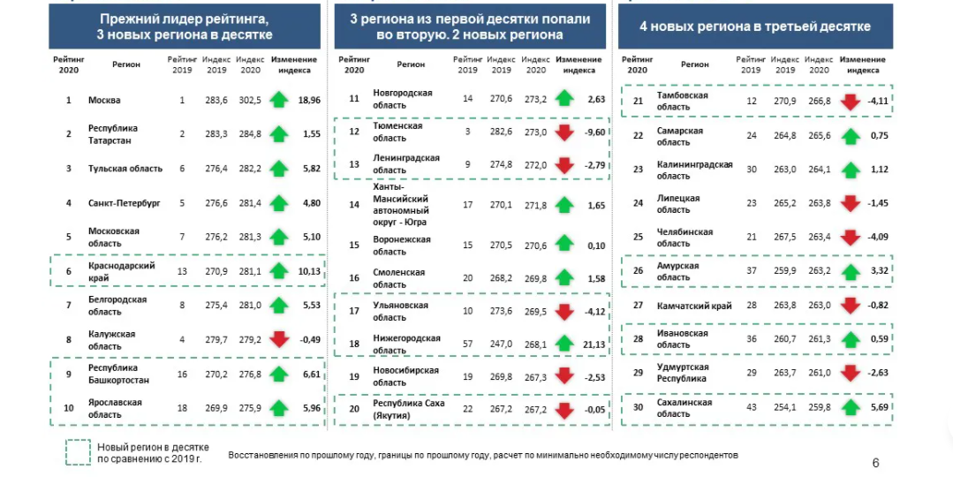
Рисунок 14.Рейтинг 2020, топ 30 регионов
Регионы Дальневосточного федерального округа продемонстрировали позитивную динамику в национальном рейтинге. Республика Саха (Якутия) вошла в первую двадцатку, Амурская область, Камчатский край и Сахалинская область - в ТОП-30, а Республика Бурятия и Приморский край вплотную приблизились к этому показателю. Также серьезную работу провела команда Забайкальского края: регион сумел с одной из последних позиций в рейтинге переместиться в середину. Владимир Путин поставил регионам Дальнего Востока задачу до 2020 года достичь показателей не ниже уровня первой тридцатки.
В 2020 году половина регионов улучшили свой интегральный индекс по сравнению с прошлым годом, 31 из них демонстрируют устойчивый рост второй год подряд, уже несколько лет подряд аналитики выявляют значимую зависимость между позицией региона в рейтинге и объемом инвестиций в регионе на душу населения.
Основной прирост пришелся на такие направления оценки, как регуляторная среда и институты для бизнеса. При этом, по мнению предпринимателей, по-прежнему острой проблемой остаются вопросы контрольно-надзорной деятельности и административного давления на бизнес. Это выражается, в частности, в росте количества запрошенных дополнительных документов у предприятия на 21% и количества контрольно-надзорных мероприятий, а также увеличении доли компаний, столкнувшихся с давлением со стороны органов власти или естественных монополий, до 31,85%.
Совет Федерации уделяет самое пристальное внимание вопросам улучшения инвестиционного климата в субъектах Федерации. В частности, Совет Федерации в Постановлении от 8 июля 2020 года № 274-СФ «О предложениях Совета Федерации Федерального Собрания Российской Федерации по формированию концепции федерального бюджета на 2021 год и на плановый период 2022 и 2023 годов» рекомендовал Правительству Российской Федерации стимулировать применение субъектами Федерации инвестиционного налогового вычета, в том числе обеспечив признание данного вычета эффективной налоговой льготой, и предусматривая ассигнования из федерального бюджета на частичную компенсацию выпадающих доходов региональных бюджетов от применения инвестиционного налогового вычета.
Очередной ежегодный рейтинг инвестпривлекательности регионов, подготовленный агентством RAEX, показывает, что в мировой пандемический кризис субъекты РФ вступили с нарастающими инвестиционными рисками. Основная, если не единственная надежда для многих территорий перед лицом наступающего социально-экономического шторма – поддержка со стороны федерального бюджета.
Перелом в траектории развития инвестиционных рисков на уровне регионов наметился еще по итогам 2019– после двух лет снижения основные составляющие интегрального инвестриска сначала замерли, а в 2020, стали нарастать. И это несмотря на то, что ряд стат.показателей по итогам 2019 года были относительно неплохими: доля регионов, где инвестиции в основной капитал падали, уменьшилась (41% против 45% годом ранее), а объем самих капвложений продемонстрировал рост – с 4,3% по итогам 2018-го до 5,4% в 2019 г.
Назревающие негативные тенденции вырвались на поверхность немногим позже – за первую половину 2020 года инвестиции рухнули на 4% (падение показателя отмечено почти в половине субъектов федерации). Спад оказался бы еще заметнее, если б не спешная реализация федеральными властями пакета антикризисных мер – по оценке Минэкономразвития, рост капитальных расходов консолидированного бюджета в январе–августе составил 34,8%.
По ряду ключевых показателей, принимаемых для оценки положения дел в регионах, ситуация развивается пессимистично – причем фронтально. По данным Росстата, доля территорий, где наблюдается падение доходов населения, с 27% в 2019 году подскочила до 95% по итогам второго квартала года нынешнего (рисунок 15), а в целом за 2020 год МЭР ожидает снижения реальных располагаемых доходов на 3,0%.
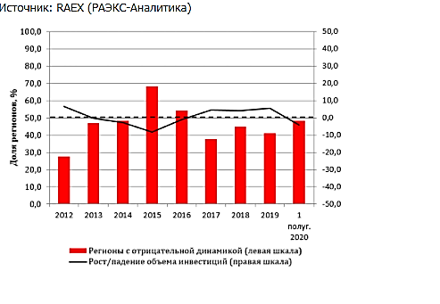
Рисунок 15. Динамика инвестиций в основной капитал

Это неизбежно привело к провалу в обороте розничной торговли за январь-сентябрь 2020 г. почти на 5% (рисунок 16) – указанная тенденция характерна для 85% регионов.
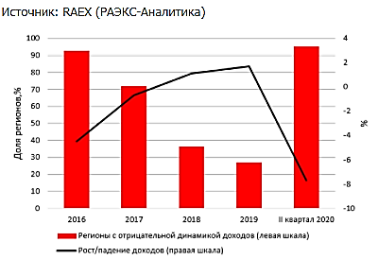
Рисунок 16. Динамика реальных денежных доходов населения

На фоне карантинных ограничений произошел рост безработицы. За апрель-июнь 2020 года ее уровень увеличился до 6,0% (против 4,6% за аналогичный период прошлого года). Особенно выпукло проблема занятости проявляется в сфере малого и среднего бизнеса – оказанная федеральным и региональными властями поддержка в данном секторе помогает, конечно, несколько снизить остроту проблемы, но не способна полностью нивелировать последствия локдауна для наиболее уязвимого сегмента предпринимательской деятельности. Можно с уверенностью спрогнозировать, что удар по малому и среднему бизнесу скажется на показателях в рейтинге тех регионов, где малый бизнес наиболее развит и в нем занято заметная доля населения. А это в первую очередь мегаполисы – в Петербург (2 место по интегральному риску в нынешнем списке) (Приложение 2) число предприятий малого и среднего бизнеса на 1000 человек населения составляло по итогам 2019 г. 42,5, в Москве (6 место по интегральному риску) – 41,7. Конечно, преувеличивать влияние «малой экономики» на города-миллионники не стоит, но падение занятости в секторе, следовательно, снижение доходов у этой части населения неизбежно скажется и на общей ситуации в столицах. Что уж говорить про регионы вроде Самарской области, также входящей в топ-10 по числу предприятий малого и среднего бизнеса на 1000 чел., -- здесь влияние кризиса через низовую экономику будет только усиливаться, способствуя, можно предположить, дальнейшему ухудшению уровня инвестиционного риска (в нынешнем рейтинге область опустилась на 4 позиции в списке, заняв 17 место).
Ухудшение состояния дел с экономикой на уровне регионов фиксируют и другие показатели, главный из которых – снижение ВВП, которое, по данным Росстата, во втором квартале 2020 г. составило 8,0% (год к году). Причем это падение затронуло практически все регионы, значимые с точки зрения вклада в российскую экономику. Ведь из 85 субъектов РФ более половины (52%) валового внутреннего продукта формируют всего 10, а именно: Москва (6 место по интегральному риску в нынешнем рейтинге) и Санкт-Петербург (2 место), Московская (1 место) и Свердловская области (16 место), Ханты-Мансийский (19) и Ямало-Ненецкий (29) автономные округа, Краснодарский (9) и Красноярский (36) края, республики Татарстан (7) и Башкортостан (23). Перечисленные регионы закономерно занимают верхние строчки в нашем рейтинге по потенциалу (см. приложение 3), т.е. доле на общероссийском рынке. Но даже они вынуждены для смягчения последствий кризиса и карантинных ограничений прибегать к заимствованиям и рассчитывать на поддержку из центра. К примеру, даже в сравнительно спокойном (на нынешнем фоне) 2019 году такие экономические гиганты, как Подмосковье, Свердловская область и Башкирия входили в топ-10 регионов по дефициту консолидированного регионального бюджета с показателями соответственно 9,1%, 6,4% и 4,3% превышения расходов над собственными доходами.
Указанная тенденция только нарастает. По данным Минфина, за 10 месяцев текущего года объем государственного долга субъектов РФ вырос более чем на 100 млрд. рублей, при этом половина регионов показала прирост объема задолженности перед федеральным бюджетом. В целом за январь-октябрь 2020 года объем межбюджетных трансфертов вырос на 57,3% к аналогичному прошлогоднему периоду.
Понятно, что такие изменения в неизбежно ведут к усилению контроля за региональными бюджетами, которое выразилось в принятие президентом решения о личной ответственности министра финансов за исполнение региональных бюджетов. Пока это временная мера, но в условиях нарастающего кризиса она может стать и постоянной. А т.к. в нынешних условиях «лишние», в том числе инвестиционные ресурсы есть только у федерального центра, то его роль в формировании инвест-привлекательности регионов в очередной раз возрастет.
Таким образом проведенный анализ экономической ситуации в регионах за 2019 и 2020 года показывает, что основными направлениями поддержки перечисленных регионов должны стать стимулирование роста экономической активности за счет реализации ключевых инвестиционных проектов с высоким мультипликативным эффектом;
специальных программ для предприятий малого (включая микропредприятия) и среднего бизнеса;
дополнительной финансовой помощи наиболее нуждающимся группам населения (что должно увеличить спрос на региональном потребительском рынке), а также за счет дополнительного увеличения объемов федеральных трансфертов в консолидированные региональные бюджеты и объемов бюджетных кредитов в целях обеспечения гарантированного финансирования отраслей экономики и социальной сферы указанных регионов, что в совокупности позволит обеспечить занятость экономически активного населения.
В настоящее время наиболее значимыми являются вопросы, которые касаются стимулирования экономического роста, повышения уровня социально-экономического развития региона и роста общего благосостояния.
На основании анализа инвестиционной привлекательности субъектов РФ за 2020 год, можно с уверенностью отметить — залогом первых мест в рейтинге становятся хорошие условия для ведения бизнеса, природные ресурсы и столичные преимущества. На первых строчках по-прежнему находится Москва. Постепенно выбиваются в лидеры регионы с развивающимся ресурсным потенциалом. Важным условием для инвестиционного успеха также остается комфорт оказания институционных услуг, что доказали Белгородская и Калужская области. В ряде регионов наблюдается повышение инвестиционного потенциала, что достигнуто поддержкой государства и разумным распределением средств между отраслевыми структурами. Многие субъекты занялись проведением реформ, включая создание системы привлечения инвесторов, снижение барьеров административного уровня, оптимизация регистрационных процедур и прочее. Появляются интенсивные иностранные вливания из Китая и других стран, что восполняет пробел от потери некоторых европейских партнеров.

2.2 Характер и тенденции экономического и инвестиционного развития г. Санкт-Петербурга

Санкт-Петербург входит в тройку самых крупных городов Европы как по численности населения, так и по занимаемой территории. Особенности его географического положения определяют неразрывность инфраструктуры города с Ленинградской областью, расширяя возможности для бизнеса. Город находится на расстоянии менее 500км от таких стран, как Эстония, Финляндия, Латвия, Белоруссия, Литва Город имеет выход к Балтийскому морю: грузовой порт и пассажирский порт. Санкт-Петербург является одним из крупнейших транспортных, промышленных, туристических и административных центров России и Европы. Ежегодное число туристов в Санкт-Петербурге превышает количество его жителей. Вместе с традиционным культурно познавательным туризмом вг ороде активно развивается сегмент делового, в том числе конгрессно-выставочного
В новом рейтинге РБК «Лучшие регионы для жизни» Санкт-Петербург набрал наибольшее количество баллов среди всех российских регионов, обогнав даже Москву, Петербург набрал максимальное количество баллов — 7. В итоге он оказался на вершине рейтинга. Жизнь в двух столицах примерно одинакова с точки зрения уровня потребления и сбережений граждан, белых доходов и материального обеспечения социальной сферы, но Петербург заметно обошел Москву по обеспеченности населения жильем и педагогами.
Рассматривая тенденции экономического развития г. Санкт-Петербурга, выделим основные итоги социально-экономического развития Санкт-Петербурга в январе-сентябре 2020 года (Приложение 4).
− Оборот организаций в январе-сентябре 2020 года снизился на 6,5% к соответствующему периоду 2019 года и составил 9 212,6 млрд руб.
− Индекс промышленного производства (ИПП) в январе-сентябре 2020 года составил 96,3% к январю-сентябрю 2019 года, в том числе в обрабатывающих производствах – 97,3%.
− Объем отгруженной продукции в обрабатывающих производствах составил 1 581,5 млрд руб. (89,8% к январю-сентябрю 2019 года).
− Объем выполненных работ по виду деятельности «Строительство» в январе-сентябре 2020 года составил 308,2 млрд руб., что в сопоставимых ценах на 5,7% меньше, чем в январе-сентябре 2019 года. − С начала года в Санкт-Петербурге введено в действие 1 247,1 тыс. кв. м жилья, что на 16,7% больше января-сентября 2019 года.
− Оборот розничной торговли за январь-сентябрь 2020 года составил 1 068,1 млрд руб. или 95,8% к соответствующему периоду 2019 года. Объем платных услуг населению за январь-сентябрь 2020 года составил 341,4 млрд руб. или 80,1% к январю-сентябрю прошлого года.
− Индекс потребительских цен в сентябре 2020 года составил 102,7% к декабрю прошлого года, что выше, чем в сентябре 2019 года (102,3% к декабрю 2018 года).
− За январь-сентябрь 2020 года в бюджет Санкт-Петербурга поступили доходы в сумме 455,7 млрд. руб. Годовой уточненный план по доходам исполнен на 77,2%. Темп роста налоговых и неналоговых доходов бюджета составил 96,1%.
− Внешнеторговый оборот Санкт-Петербурга за январь-август 2020 года составил 27,1 млрд. долларов США. По сравнению с соответствующим периодом 2019 года товарооборот уменьшился на 15,8%.
− По предварительной оценке, численность постоянного населения Санкт-Петербурга на 1 сентября 2020 года составила 5 375,6 тыс. человек и с начала года уменьшилась на 22,5 тыс. человек или на 0,4%.
− В январе-августе 2020 года в Санкт-Петербурге родилось 36,5 тыс. детей, что на 2 974 человека меньше значения соответствующего периода 2019 год. Главной движущей силой петербургской экономики остается промышленное производство.
Индекс промышленного производства (ИПП) Санкт–Петербурга в 2020 году снизился на 1,8% против 2,9% по стране в целом. При этом декабрь оказался ударным: ИПП увеличился на 6,7% по сравнению с последним месяцем 2019 (подсчитали в Петростате). В отраслевом разрезе по итогам 2020 в Петербурге значительное снижение продемонстрировало производство прочих готовых изделий (–25,9%), текстиля (–25,3%), электрического оборудования (–17%), одежды (–13,2%), автотранспортных средств, прицепов и полуприцепов (–11,4%).
Больше других прибавил выпуск химических веществ и химических продуктов (+18%), прочей неметаллической минеральной продукции (+16,5%), лекарственных средств и материалов, применяемых в медицинских целях (+13,9%), прочих транспортных средств и оборудования (+11,7%), бумаги и бумажных изделий (+8,7%).
Данные по отгрузке продукции в обрабатывающем комплексе Петербурга сходны со значениями ИПП. В январе–ноябре 2020 года (более свежих данных пока нет) отмечено её снижение на 7,2%, или на 155,7 млрд. рублей к аналогичному периоду предыдущего года, говорится в данных оперативного мониторинга городского комитета по промышленной политике, инновациям и торговле.
Больше других объём отгрузки снизился в производстве нефтепродуктов (на 28,9%, или 138,5 млрд. рублей), металлургическом комплексе (на 17,7%, или 37,2 млрд. рублей) и автопроме (на 6,1%, или 23,8 млрд. рублей) (рисунок 17).
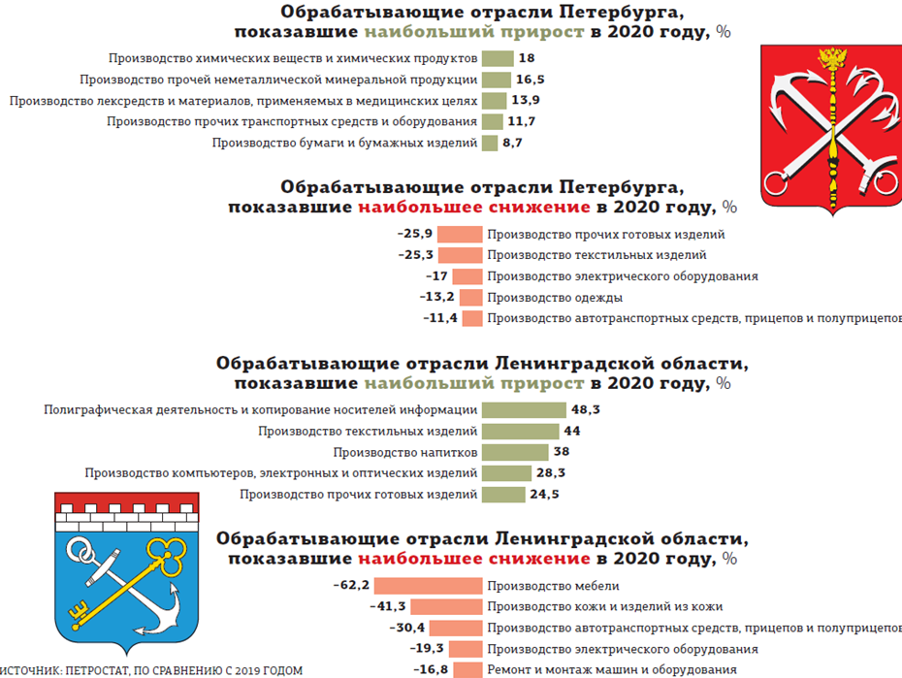
Рисунок 17. Промышленность Санкт-Петербурга

Промышленность города и области тяжело пережила 2020 год. Очевидно, что на производстве негативно сказалось ограничение деятельности предприятий в разгар первой волны пандемии и, как следствие, производственных связей после остановки работы контрагентов сперва в Азии, а потом и в Европе.
Важную роль в развитии города играет наука и связанная с ней инновационная деятельность. Использование научных разработок позволит добиться самых высоких показателей экономического роста.
Город – это, прежде всего, люди. И вклад горожан в развитие экономики Санкт-Петербурга нельзя недооценивать. Речь идет не только о предпринимателях, но обо всех, кто трудится в нашем городе, стремясь принести ему пользу.
Эффективная стратегия развития Санкт-Петербурга обусловлена сочетанием сильных и слабых сторон, характеризующих социально-экономическое положение города. Рассмотрим свод анализ города по четырем параметрам: сильные стороны (Strengths), слабые стороны (Weaknesses), возможности для развития (Opportunities) и угрозы (Threats).

Таблица 3. SWOT-анализ
Предпринимательство
Сильные стороны | Слабые стороны
Значительные масштабы потребительского рынка и развитая инфраструктура. | Высокий уровень административных барьеров, в том числе связанных с подключением к энергоресурсам, выделением земельных участков, получением разрешений на строительство, высокие кредиты.
Возможности | Угрозы
Глобализация, снижение барьеров для выхода на новые рынки. | Рецессия в экономике, снижение спроса, сокращение предложения и удорожание ресурсов.
Промышленность
Сильные стороны | Слабые стороны
Значительный промышленный потенциал благодаря лидерству в производстве продукции машиностроения, пищевой и перерабатывающей промышленности. Большинство предприятий производит конечную продукцию, что определяет высокий уровень формирования добавленной стоимости. | Значительная доля промышленных производств города использует старые технологии. Процесс обновления производственных фондов идет медленно.
Возможности | Угрозы
Повышение конкурентоспособности продукции промышленных предприятий за счет роста инвестиционной и инновационной активности и обновления на основе этого важнейших производственных фондов. | Дефицит финансовых ресурсов, трудности с обеспечением производственных площадок объектами инфраструктуры, нехватка квалифицированных трудовых ресурсов.
Наука и инновации
Сильные стороны | Слабые стороны
Высокая концентрация образовательных и научных учреждений, наличие высококвалифицированных специалистов, оперативное внедрение результатов научно-исследовательских и опытно-конструкторских разработок и инновационных продуктов. | Недостаточная поддержка науки и эффективность использования результатов исследований и разработок в регионе.
Возможности | Угрозы
Усиление конкуренции, ускорение структурных реформ, рост активности крупнейших российских технологических компаний. | Дефицит финансовых и квалифицированных трудовых ресурсов.
Транспорт
Сильные стороны | Слабые стороны
Выгодное географическое положение, обеспеченность всеми видами внешнего транспорта и наличие развитой логистической инфраструктуры.  Полноправное членство России в ВТО, активизация сотрудничества в рамках Таможенного союза, снижение торговых барьеров и рост объемов внешнеэкономической деятельности. | Внутренняя транспортная система не успевает за растущими потребностями города, нагрузка на дорожную сеть увеличивается.  Неудобные пересадочные узлы и слабо развитая улично-дорожная сеть препятствуют комфортному использованию городского пассажирского транспорта.
Возможности | Угрозы
Совершенствование организации дорожного движения, внедрение "умных технологий", получение средств на развитие транспортной инфраструктуры из федерального бюджета в рамках участия в крупных проектах и привлечение финансирования с использованием государственно-частных партнерств. | Снижение доходов городского бюджета в случае экономического спада.
Туризм
Сильные стороны | Слабые стороны
Туристская привлекательность Санкт-Петербурга обусловлена высокой концентрацией музейно-исторических и культурно-зрелищных объектов, вхождением исторического центра в список Всемирного наследия ЮНЕСКО. | Сложность визовых процедур, транспортная удаленность относительно центров Европы и России, недостаточно развитая туристская инфраструктура, высокая по сравнению со среднеевропейским уровнем стоимость туристских услуг, недостаточное продвижение туристского продукта.
Возможности | Угрозы
Появление новых транспортных маршрутов и развитие конкуренции на рынке авиаперевозок | Снижение ценности архитектурного облика города в результате утраты памятников, уплотнительной застройки, реализации крупных проектов, меняющих виды исторического центра.
Жилищно-коммунальное хозяйство и инженерная инфраструктура
Сильные стороны | Слабые стороны
Устойчивое обеспечение потребителей энергией и коммунальными ресурсами. | Высокий уровень износа сооружений и сетей, использование устаревающих технологий, норм, стандартов и принципов жилищного строительства.
Возможности | Угрозы
Наличие платежеспособного спроса и относительно конкурентоспособные цены на недвижимость. | Приток инвестиций ограничен прямой зависимостью уровня тарифов от уровня инфляции и высоким уровнем задолженности перед ресурсообеспечивающими организациями.
Пространственно-территориальное развитие
Сильные стороны | Слабые стороны
Большая территория, протяженное речное и морское побережья; быстрые темпы жилищного строительства. | Снижение уровня обеспеченности объектами социальной, инженерной и транспортной инфраструктур.
Возможности | Угрозы
Активная позиция администрации города, интерес девелоперов, формирование новых зон промышленной и общественно-деловой застройки, редевелопмент территорий в старых промышленных зонах. | Несоответствие нормативно-правовой базы, регулирующей градостроительную деятельность, тенденциям в экономике и социальной сфере.
Природная среда
Сильные стороны | Слабые стороны
Независимость экологической обстановки в городе от крупных предприятий-загрязнителей. | Критический уровень загрязнения акватории и дна Финского залива, отсутствие свободных территорий для размещения отходов.
Возможности | Угрозы
Внедрение современных технологий утилизации отходов, повышение экологического самосознания граждан, введение более жестких требований экологического законодательства. | Сочетание ряда факторов, связанных с изменением климата и воздействием на окружающую среду могут привести к масштабному изменению экологических условий.
Население и трудовые ресурсы
Сильные стороны | Слабые стороны
Город сохраняет высокую привлекательность для жителей других регионов страны и ближнего зарубежья. | По уровню оплаты труда и количеству рабочих мест Санкт-Петербург уступает Москве в конкуренции за квалифицированных специалистов.
Возможности | Угрозы
Проведение федеральным правительством активной политики в отношении поддержки рождаемости и миграции. | Характерный для развитых стран тренд невысокой рождаемости и старения населения.
Образование
Сильные стороны | Слабые стороны
Разнообразие, доступность и довольно высокое качество образовательных услуг. | Недостаточная эффективность механизмов повышения квалификации, переподготовки и привлечения молодых специалистов; отсутствие подведомственных городу образовательных организаций; недостаточная привлекательность для иностранных студентов, ведущих мировых педагогов и ученых.
Возможности | Угрозы
Наличие крупных и известных российских вузов, хорошие условия для самореализации молодежи (низкий уровень молодежной безработицы); установление более тесной связи между сферой профессионального образования и потребностями рынка труда. | Преобладание выпускников-гуманитариев при дефиците молодых специалистов технического профиля, что является причиной несоответствия спроса и предложения трудовых ресурсов.
Здравоохранение
Сильные стороны | Слабые стороны
Более высокий, чем в среднем по России, уровень оснащенности высокотехнологическим оборудованием и уровень внедрения современных методик лечения. | Низкий уровень развития информационных технологий, нехватка врачей и персонала, устаревшее техническое оснащение.
Возможности | Угрозы
Тенденция к повышению уровня рождаемости и превышение уровня смертности; появление новых медицинских учреждений. | Отток специалистов в сектор частной медицины из-за разрыва в оплате труда; рост заболевания социально-значимыми болезнями.
Культура
Сильные стороны | Слабые стороны
Более высокий, чем в среднем по России, уровень оснащенности высокотехнологическим оборудованием и уровень внедрения современных методик лечения. | Практически полностью отсутствуют учреждения культуры в спальных районах, недостаточно активно развивается современное искусство из-за неравномерной государственной поддержки.
Возможности | Угрозы
Взаимодействие с международными культурными институтами, поддержка государством и частными инвесторами новых форм искусства. | Утрата памятников и уплотнительная застройка в центре, снижение интереса к культуре у значительной части жителей.

Для того чтобы развитие экономики Петербурга шло ускоренными темпами, необходимо решить ряд проблем, которые характерны для всех городов России.
В первую очередь это касается нехватки трудовых ресурсов. Эта проблема связана как с постепенным старением трудоспособного населения из-за низкого уровня рождаемости в начале 1990-ых, так и с несоответствием между предложением и спросом на рабочую силу. Выпускники последних лет в большинстве своем – гуманитарии, а конкурс — и соответственно – выпуск по рабочим специальностям снижается. Влияет на этот разрыв и ослабление связей между учебными заведениями и предприятиями города.
Другая проблема, требующая решения, — это преобладание в экономике Петербурга предприятий старой формации, которые не используют новые методы работы. В результате по параметрам инновационной деятельности город заметно уступает другим регионам.
Кроме того, предприятия, появившиеся еще при СССР, нуждаются в модернизации. Тогда возможно будет преодолеть их изношенность и повысить конкурентоспособность.
Процесс застройки города в ряде районов ограничен исчерпанием ресурсов. Речь идет не о финансовых или трудовых ресурсах, а об ограниченных резервах электрической и тепловой мощности. Разве можно жить в доме, где не будет ни газа, ни света, ни тепла? Одна из первоочередных задач Стратегии – обеспечение районов города соответствующими их потребностям ресурсами.
Существуют проблемы в сфере коммунального сектора: изношенность и в результате высокая аварийность систем энергоснабжения;
Еще одна проблема для того чтобы развитие экономики Петербурга шло ускоренными темпами это – снижение потока инвестиций.
Так же отметим, что концепции управления государственным имуществом (РФ – 1999 г., Санкт-Петербург – 2001 г.) требуют актуализации и улучшения потому, что:
• изменилась структура доходов бюджета РФ (1994-2000гг доходы от приватизации 2-5%; с 2005г – менее 0,1%) и Санкт-Петербурга (доходы от использования в 2000г – 12,2%; с 2015г - < 7%) • перераспределился рынок недвижимости в пользу частных собственников
• работа с государственным имуществом в Санкт-Петербург распылена по различным Комитетам
• происходит простаивание и длительное неиспользование (неэффективное использование) многих объектов
• длительность периода простаивания и соответствующие затраты в этот период на здания и сооружения нигде не учитываются
Совместная работа по устранению всех этих проблем позволит Петербургу достичь всех показателей экономического роста.
Отметим, что основным источником для экономического развития являются инвестиции. В последние годы Санкт-Петербург превращается в крупный деловой центр, что позволяет городу привлекать инвесторов. Из года в год идет комплексная и планомерная работа над повышением инвестиционной привлекательности Санкт-Петербурга. Для иностранных инвесторов созданы комфортные условия и меры поддержки для успешного развития бизнеса. Рассмотрим особенности инвестиционного развития г. Санкт-Петербурга. За январь-сентябрь 2020 года по полному кругу предприятий, осуществляющих инвестиционную деятельность на территории Санкт‑Петербурга, в экономику города поступило более 447 млрд. рублей инвестиций в основной капитал за счет всех источников финансирования.
В целом в рассматриваемом периоде 2020 года отмечен рост объема инвестиций в основной капитал (в текущих ценах) по сравнению с аналогичными периодами прошлых лет (до 2016 года). По информации, представленной на Петростате, индекс роста инвестиций в основной капитал по полному кругу предприятий по итогам 3 кварталов 2020 года (в сравнении с аналогичным периодом 2019 года) составил 105,5%. Индекс роста инвестиций в основной капитал за первое полугодие 2020 года по сравнению с аналогичным периодом 2019 года также показал рост объема инвестиций (составил 105%). Инвестиции в основной капитал крупных и средних предприятий за январь - сентябрь 2020 года. Объем инвестиций в основной капитал крупных и средних предприятий за январь-сентябрь 2020 года составил порядка 300,5 млрд рублей. или 67,2% от суммы инвестиций по полному кругу предприятий. В 1 квартале 2020 года доля инвестиций в основной капитал крупных и средних предприятий в общей сумме инвестиций в основной капитал составила 68%, в первом полугодии 2020 – также 68%. По сравнению с аналогичным периодом 2019 года за январь-сентябрь 2020 года наиболее активный рост объема инвестиций отмечен в следующих отраслях (по первым 11 отраслям с наибольшими объемами привлеченных инвестиций) (рисунок 18):

Рисунок 18. Активный рост объема инвестиций в следующих отраслях за январь-сентябрь 2020 года

Статистические данные по прямым иностранным инвестициям представлены Центральным банком РФ в разрезе субъектов в агрегированном виде. В настоящее время на официальных источниках имеются данные об объемах прямых иностранных инвестиций в Санкт‑Петербург за II квартал 2020 года. По итогам II квартала 2020 года сумма прямых иностранных инвестиций в Санкт‑Петербург превысила 1,16 млрд долларов США (2,8% от всей суммы инвестиций в экономику РФ). Объем прямых иностранных инвестиций в Санкт‑Петербург во II квартале 2020 года составляет 88,3% от объема прямых иностранных инвестиций аналогичного периода 2019 года (порядка 1,32 млрд долларов США).
Инвестиционная привлекательность Санкт-Петербурга рассмотрим на рисунке 19.

Рисунок 19.Инвестиционная привлекательность Санкт-Петербурга

Рассматривая меры поддержки инвесторов в Санкт-Петербурге отметим основные:
- Для поддержки наиболее значимых с социально-экономической точки зрения проектов разработан и успешно применяется механизм присвоения статуса «Стратегический инвестиционный проект», предусматривающий набор льгот для инвестора. Преимущества стратегического инвестиционного проекта:
В 2019 году – 62 инвестиционных проекта на сумму порядка 973 трлн руб. 1. Суммарное снижение затрат инвестора на старте проекта на 80%
2. Льготные условия аренды и выкупа земельного участка:
• Ставка аренды на период строительства – 1,5% от кадастровой стоимости земельного участка
• Цена выкупа земельного участка после завершения строительства = 25% от кадастровой стоимости
3. Предоставление земельного участка в аренду целевым назначением (без торгов)
4. Сопровождение проекта на всех стадиях реализации
2. Государственно-частное партнерство (ГЧП) Долгосрочное взаимодействие государства и бизнеса, где финансирование и эксплуатация созданного объекта осуществляется и городом, и инвестором (рисунок 20).
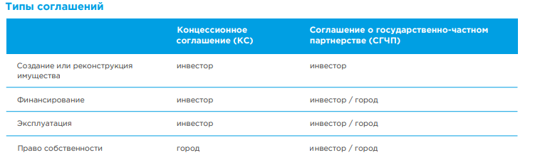
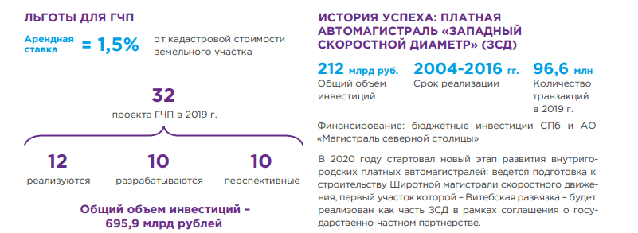

Рисунок 20.Меры поддержки по программе Государственно-частное партнерство

3.Налоговые льготы для инвесторов в Санкт-Петербурге
В том числе Земельный налог и налог на имущество Закон № 81-11 предусматривает освобождение от уплаты Земельного налога в ряде случаев, в частности, в отношении земельных участков, входящих в состав инновационно–промышленных или технологических парков
Компании освобождаются от уплаты налога на имущество в отношении следующих объектов:
• недвижимого имущества, являющегося объектом культурного наследия, в случае осуществления вложений на общую сумму от 500 млн рублей в течение не более трех лет подряд и выполнении ряда условий;
• зданий, входящих в состав инновационно-промышленных или технологических парков Санкт-Петербурга при выполнении ряда условий; • новых, реконструированных или модернизированных объектов недвижимости, если инвестиции в них составили не менее 300 млн рублей в течение трехлетнего периода;
• объектов недвижимости, включенных в расчет вложений в рамках СПИК.
4. Способы предоставления объектов недвижимости, находящихся в собственности Санкт-Петербурга (рисунок 21)
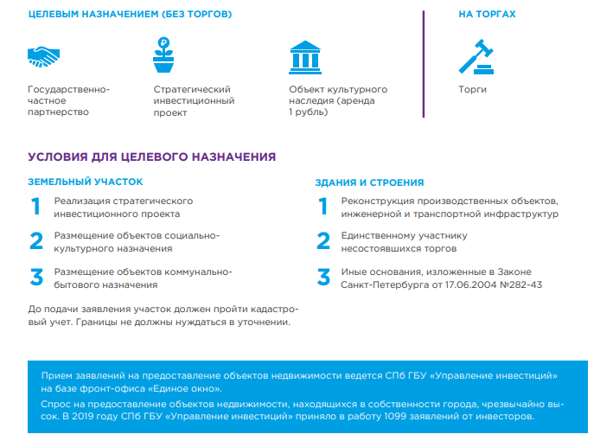
Рисунок 21. Способы предоставления объектов недвижимости, находящихся в собственности

5. Особая экономическая зона «Санкт-Петербург» (ОЭЗ) создана в 2006 году и функционирует на двух площадках в черте города. На юге располагается площадка «Нойдорф», а на севере – «Новоорловская», совокупная площадь которых составляет 182,32 га. ОЭЗ создана на срок 49 лет до 2054 г.
Приоритетные направления:
• Информационные технологии и телекоммуникации
• Фармацевтика и медицинские технологии
• Электроника и микроэлектроника
• Точное приборостроение
6. Преимущества индустриального парка (рисунок 22) Вопрос выбора земельного участка под строительство промышленного объекта всегда сложен. Необходимо не только определиться с местом расположения будущего проекта, но еще и не ошибиться в выборе. В регионе есть немало девелоперских проектов, где можно найти предложения на любой вкус. Есть несколько индустриальных парков, которые в зависимости от разной степени готовности инфраструктуры предлагают участки по самой различной цене.
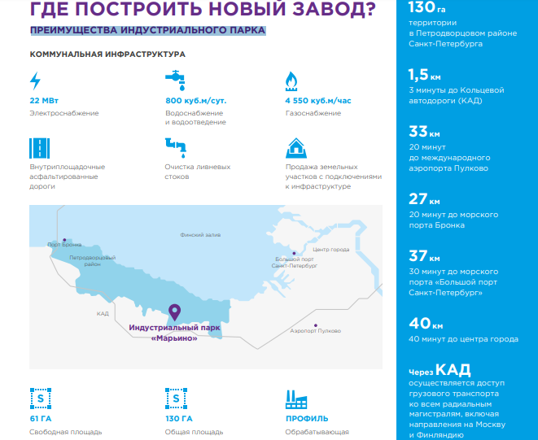
Рисунок 22. Преимущества индустриального парка

7. Город обеспечивает предпринимателям необходимые условия для ведения успешного и безопасного бизнеса.
- Равные возможности и прозрачное законодательство-правительство Санкт-Петербурга гарантирует инвесторам понятные правила ведения бизнеса, равный доступ к земельным участкам, транспортным и энергетическим ресурсам. Также инвесторы получают защиту от принятия законов, ухудшающих положение инвестиционных проектов (в пределах компетенции Правительства Санкт-Петербурга).
- Упрощенные процедуры и система поддержки-В Санкт-Петербурге работает и постоянно совершенствуется система поддержки инвестиций, сокращаются административные барьеры и упрощаются процедуры получения разрешений на строительство и регистрации прав собственности.
- Комфортные условия государственно-частного партнерства-В 2006 году Санкт-Петербург стал первым регионом, в котором появилось законодательство о государственно-частном партнёрстве. Непосредственно на опыте Петербурга базируется федеральное законодательство в области ГЧП. Закон Санкт-Петербурга от 25.12.2006 №627-100 «Об участии Санкт-Петербурга в государственно-частных партнерствах».
- Комфортные условия государственно-частного партнерства- Правительство Санкт-Петербурга взаимодействует с иностранными инвесторами. На территории города работают компании Coca-Cola, Hyundai, Nissan, Pepsi, Procter&Gamble, Siemens, Unilever, Wrigley и другие.
Таким образом важнейшими характеристиками, определяющими инвестиционную привлекательность Санкт-Петербурга, являются его геополитическое положение, историко-архитектурный облик, научно-технический потенциал отдельных секторов экономики, культурно-образовательный уровень населения, город обеспечивает предпринимателям необходимые условия для ведения успешного и безопасного бизнеса. Вопрос выбора земельного участка под строительство промышленного объекта всегда сложен. Необходимо не только определиться с местом расположения будущего проекта, но еще и не ошибиться в выборе. В регионе есть немало девелоперских проектов, где можно найти предложения на любой вкус. Есть несколько индустриальных парков, которые в зависимости от разной степени готовности инфраструктуры предлагают участки по самой различной ценой
В сложившихся экономических условиях создание благоприятного инвестиционного климата в Санкт-Петербурге - одна из важнейших задач органов власти и управления города. При этом Санкт-Петербургу жизненно необходимы крупные финансовые вложения для решения проблем развития земельно-имущественного комплекса.

3. Совершенствование инвестиционного потенциала земельно-имущественного комплекса г. Санкт-Петербурга

3.1 Анализ инвестиций в недвижимость г. Санкт-Петербурга

По данным Управления федеральной службы государственной статистики по Санкт-Петербургу и Ленинградской области, по итогам 2019 года объем инвестиций в основной капитал организаций в Санкт-Петербурге составил 690.7 млрд руб. (75.6% к уровню 2018 года в сопоставимых ценах)
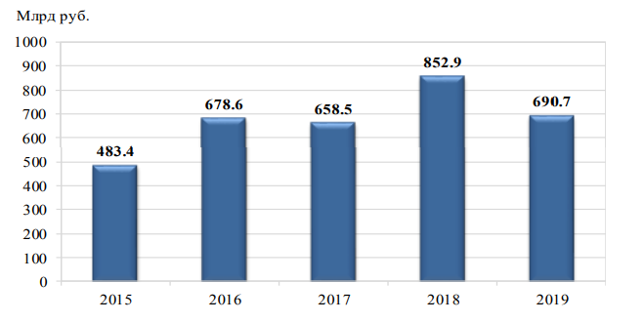
Рисунок 23. Динамика объема инвестиций в основной капитал организаций в Санкт-Петербурге, 2015-2019 гг.

По итогам 2019 года объем инвестиций в коммерческую недвижимость Санкт-Петербурга составил 1.2 млрд долл. США, что на (+1.4%) больше, чем в 2018 году. При этом на рынке Санкт-Петербурга по итогам 2019 года были отмечены две разнонаправленные тенденции: увеличение объема инвестиций в коммерческие объекты, в т. ч. земельные участки под коммерческую застройку, и уменьшение объема инвестиций в земельные участки под жилую застройку. По итогам 2019 года объем инвестиций в коммерческую недвижимость увеличился в 1.5 раза и составил 901 млн долл. США, объем инвестиций в земельные участки снизился в 1.6 раз и составил 320 млн долл. США. По итогам 2019 года лидирующую позицию по доле закрытых сделок занимала торговая недвижимость (657 млн долл. США или 73% от общего объема инвестиций в коммерческую недвижимость). На долю офисной недвижимости пришлось 100 млн долл. США или 11% от общего объема годовых инвестиций. Объем вложений в многофункциональные комплексы (МФК) составил 48 млрд руб. или 6%, в складскую недвижимость – 57 млн долл. США или 6%, в гостиничную недвижимость – 39 млн долл. США или 4%. По итогам 2019 года доля зарубежных инвесторов в общем объеме инвестиций выросла относительно 2018 года на (+21 п. п.) и составила 57%.
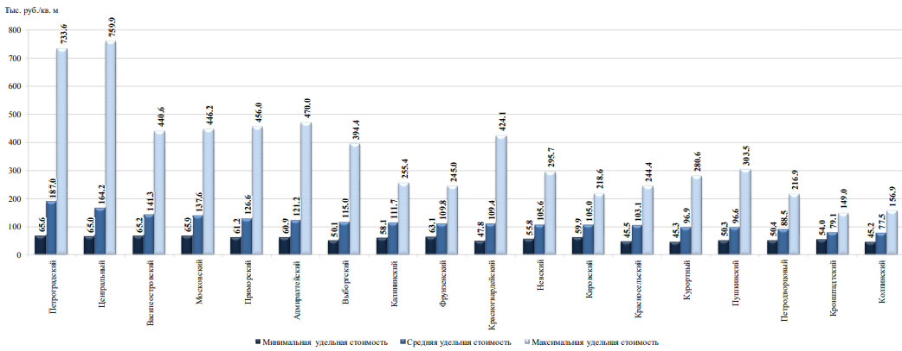
Рисунок 24. Диапазоны удельных стоимостей предложения на вторичном рынке жилой недвижимости Санкт-Петербурга по районам, 2019 г
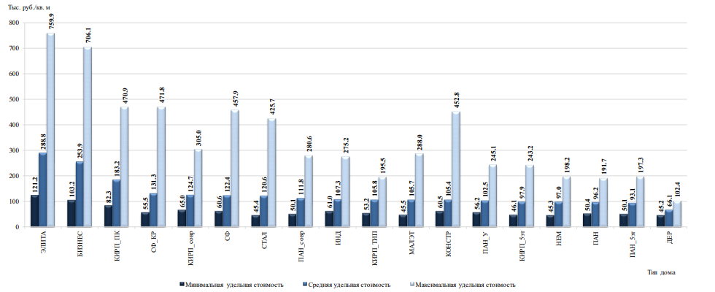
Рисунок 25.Диапазоны удельных стоимостей предложения на вторичном рынке жилой недвижимости Санкт-Петербурга по типу дома, 2019 г.
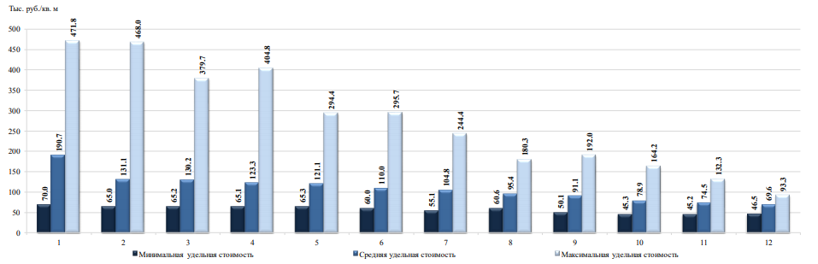
Рисунок 26. Диапазоны удельных стоимостей предложения на вторичном рынке жилой недвижимости Санкт-Петербурга по оценочным зонам (массовое жилье), 2019 г.

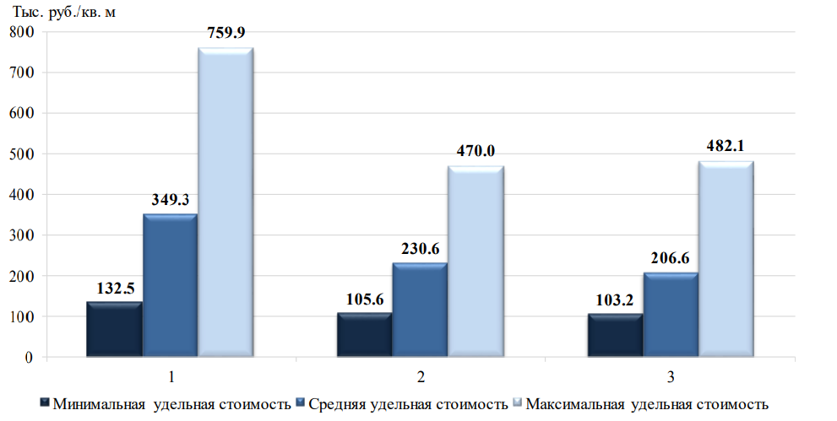
Рисунок 27. Диапазоны удельных стоимостей предложения на вторичном рынке жилой недвижимости Санкт-Петербурга по оценочным зонам (жилье повышенного качества), 2019 г.

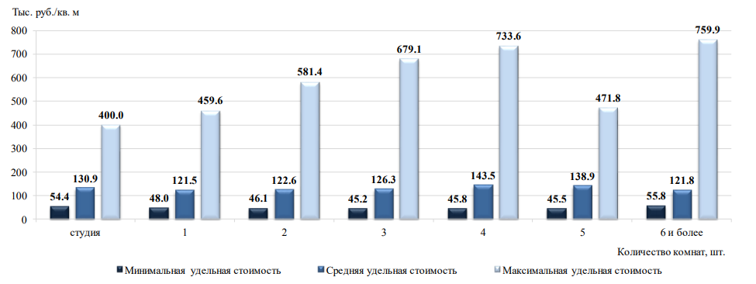
Рисунок 28. Диапазоны удельных стоимостей предложения на вторичном рынке жилой недвижимости Санкт-Петербурга по количеству комнат, 2019 г
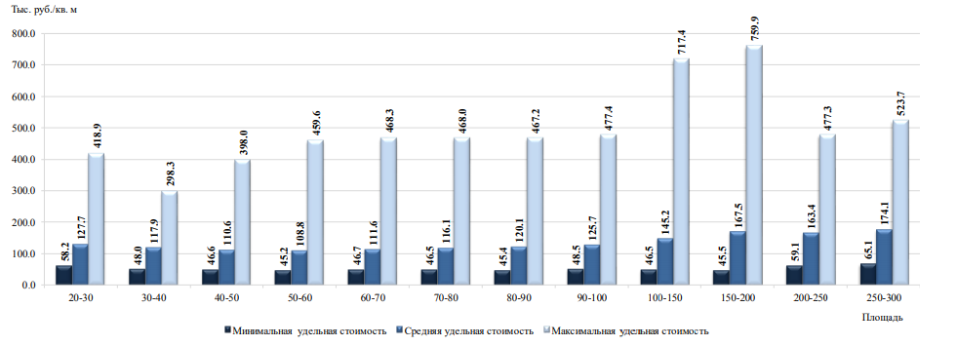
Рисунок 29. Диапазоны удельных стоимостей предложения на вторичном рынке жилой недвижимости Санкт-Петербурга по площади квартир, 2019 г.
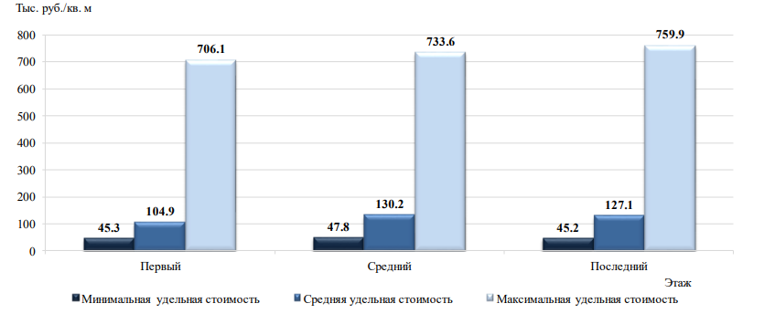
Рисунок 30. Диапазоны удельных стоимостей предложения на вторичном рынке жилой недвижимости Санкт-Петербурга в зависимости от этажа, 2019 г.
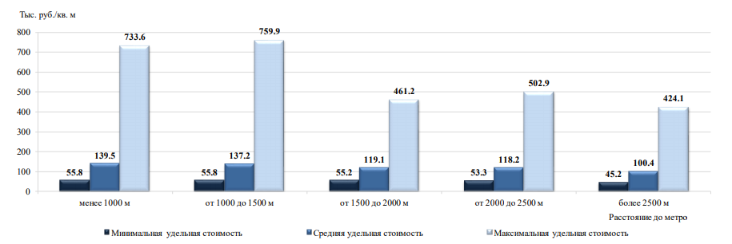
Рисунок 31. Диапазоны удельных стоимостей предложения на вторичном рынке жилой недвижимости Санкт-Петербурга по удаленности от станций метро, 2019 г.
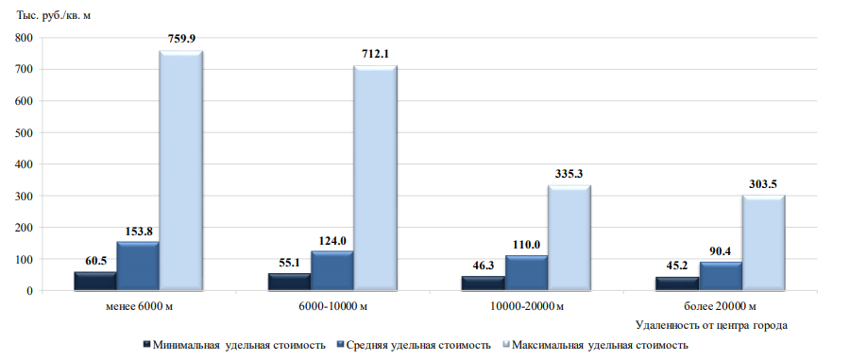
Рисунок 32. Диапазоны удельных стоимостей предложения на вторичном рынке жилой недвижимости Санкт-Петербурга по удаленности от центра города, 2019 г

Эксперты компании Colliers International отметили, что в 2018 году, несмотря на повышение объема инвестиций в жилищное строительство, цены на земельные участки были стабильны. Снижение цен наблюдалось только на проблемных участках с серьезными обременениями или сложным и неопределенным градостроительным статусом, по которым собственники уступали до 30-40% от заявленной стоимости.
Снижение ключевой ставки и укрепление курса рубля способствовали росту инвестиционной активности на рынке коммерческих объектов Санкт-Петербурга, особенно в сегменте торговой и складской недвижимости. Снижение активности на рынке земельных участков под жилую застройку было связано с сокращением предложения подготовленных под жилое строительство участков на рынке Санкт-Петербурга в 2019 году. По итогам 4 квартала 2019 года, по данным Центрального банка России, в экономику Санкт-Петербурга поступило 3.6 млрд долл. США прямых иностранных инвестиций, что в 1.7 раз больше показателя 4 квартала 2018 года (Рисунок 33).
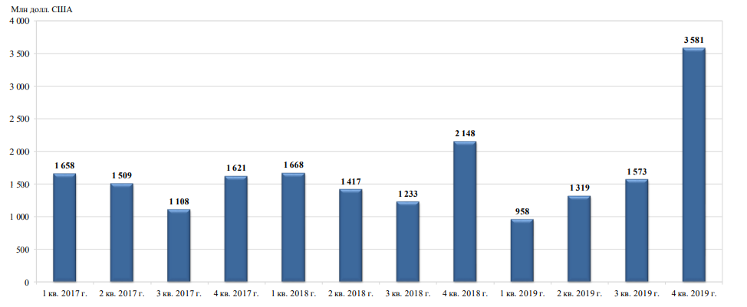
Рисунок 33. Динамика прямых иностранных инвестиций в Санкт-Петербург (участие в капитале, реинвестирование доходов и долговые инструменты), 2017-2019 гг.

В 2018-2019 гг. увеличился спрос на участки под торговую недвижимость, вызванный активным жилищным строительством, а также ростом интереса инвесторов к данному формату инвестиций. По данным Rusland SP, в 2019 году относительно 2018 года активность инвесторов выросла на (+20%). Спросом пользовались небольшие участки в густонаселенных жилых массивах площадью 3-10 тыс. кв. м, предназначавшиеся под размещение районных торговых центров. На рынке было представлено мало участков с высоким потенциалом (инженернообеспеченных и с хорошим местоположением). Наиболее востребованными являлись участки, расположенные вблизи крупных транспортных магистралей, станций метрополитена, ключевых транспортных узлов и/или в престижных районах делового центра города.
Земельный рынок под объекты отдыха (рекреации) в анализируемом периоде являлся недостаточно развитым сектором рынка коммерческой недвижимости. Большей частью это было связано с ограниченным предложением, необходимостью значительных инвестиционных вложений и большими сроками окупаемости подобных проектов. В сегменте рынка участков для размещения объектов отдыха (рекреации) в целом по Санкт-Петербургу за 2017-2019 гг. средняя удельная стоимость выросла на (+2%)-(+22%) и составила в 2019 году 6.0 тыс. руб./кв. м (наиболее типичный диапазон средней удельной стоимости в 2018-2019 гг. составил 1.1-9.5 тыс. руб./кв. м; широкий диапазон средней удельной стоимости всего объема предложений/сделок за указанный период составил 1.0-22.9 тыс. руб./кв. м). Земельный рынок под сельскохозяйственное использование в анализируемом периоде являлся наименее развитым сектором рынка коммерческой недвижимости Санкт-Петербурга. По большей части это было связано с отсутствием спроса в связи с низкой рентабельностью сельскохозяйственного производства и сокращением объема земель сельскохозяйственного использования на территории города в соответствии с Генеральным планом и ПЗЗ Санкт-Петербурга. За 2017-2019 гг. в данном сегменте рынка средняя удельная стоимость выросла на (+10%)-(+20%) и составила в 2019 году 2.2 тыс. руб./кв. м (диапазон средней удельной стоимости типичных участков составил 0.6-2.2 тыс. руб./кв. м; широкий диапазон средней удельной стоимости всего объема предложений/сделок за указанный период составил 0.1-4.8 тыс. руб./кв. м)
Строительство социальных объектов и объектов транспортной инфраструктуры велось в соответствии с Адресными инвестиционными программами и по соглашению с инвесторами, после завершения строительства социальные объекты и объекты транспортной инфраструктуры передавались городу на безвозмездной основе или путем выкупа.
По данным экспертов Rusland SP, инвестиции в строительство небольшого торгового центра на середину 2019 года оценивались в 30 тыс. руб./кв. м . По данным строительной компании «Адамант Строй», затраты на строительство одноэтажного торгового центра площадью 1 000 кв. м, высотой 7 м, с подключением ко всем инженерным коммуникациям в зависимости от типа отделки фасада здания составляли в 2019 году от 43 до 83 млн руб. При этом самым бюджетным вариантом отделки фасада являлись сэндвич панели, а самым дорогим – терракотовые панели.
На рынке офисной недвижимости Санкт-Петербурга в 2019 г. наблюдались следующие тенденции:
- рост объемов нового спекулятивного строительства;
- восстановление спроса арендаторов, вызвавшее снижение доли вакансии на фоне заключения предварительных договоров аренды на этапе строительства офисных зданий и рост ставок аренды;
- восстановление инвестиционной активности, характеризовавшееся ростом числа проектов на рынке офисной недвижимости;
- активная реконструкция офисных объектов в центральных районах города;
- рост спроса арендаторов на офисные помещения высокого класса, в том числе благодаря активности дочерних компаний и компаний-партнеров «Газпрома»;
- смещение спроса со стороны арендаторов из центра в спальные районы ввиду дефицита свободных помещений в центральных районах;
- развитие сегмента гибких пространств и коворкингов на фоне оптимизации занимаемых площадей и роста экономики совместного потребления;
- рост ставок аренды.
В 2020 году сегмент гибких пространств и коворкингов пополнится на четыре проекта.
На рынке апартаментов Санкт-Петербурга в 2019 г. наблюдались следующие тенденции:
- рост предложения: по итогам года объем предложения увеличился почти в два раза и составил 9.8 тыс. апартаментов, из них 7.9 тыс. шт. – сервисные апартаменты ((+9%) к 2018 году). Количество несервисных апартаментов в общем объеме предложения в 2019 года увеличилось на (+8%) и составило 971 шт., рекреационных и элитных – уменьшилось, соответственно, на (-29%) и (-21%), и составило 619 шт. и 275 шт.;
- рост интереса покупателей к апартаментам как к инвестиционному сегменту: в 2019 году в Санкт-Петербурге доля инвестиционных покупок (покупка апартаментов для их последующей сдачи в аренду) составляла более 60% , в некоторых апарт-отелях – 80% и более;
- рост цен на апартаменты всех форматов.
В процессе ГКО 2020 было установлено, что рынок зданий, вошедших в функциональную группу 0800 «Учебные, спортивные объекты, объекты культуры и искусства, культовые объекты, музеи, лечебно-оздоровительные объекты и объекты общественного назначения», в анализируемом периоде в Санкт-Петербурге практически отсутствовал, что было связано с тем, что большинство объектов, вошедших в данную группу, находилось в собственности Санкт-Петербурга и на продажу не выставлялось. На рынок выходили объекты, находившиеся в частной собственности юридических и физических лиц. Прирост объектов, вошедших в данную группу, в Санкт-Петербурге происходил, преимущественно, за счет ввода в эксплуатацию и последующей передачи городу социальных объектов (детских садов, школ, поликлиник) в составе жилой застройки и строительства объектов в рамках Адресных инвестиционных программ различных Комитетов (Комитет по развитию транспортной инфраструктуры Санкт-Петербурга, Комитет по строительству Санкт-Петербурга и пр.).
По итогам 2019 года основные экономические показатели свидетельствовали о нестабильности экономики Санкт-Петербурга: снижение объема оказанных услуг по виду деятельности «Строительство», снижение темпов ввода жилья, снижение объема платных услуг населению. При этом вырос сальдированный финансовый результат организаций и сократился общий размер убытка организаций, выросли индекс промышленного производства и объем прямых иностранных инвестиций, выросли обороты розничной, оптовой торговли и общественного питания. Ситуация на рынке коммерческой недвижимости Санкт-Петербурга по итогам 2019 года характеризовалась низким уровнем свободных площадей во всех сегментах коммерческой недвижимости, а также минимальными объемами ввода новых коммерческих объектов. Такая ситуация, а также наличие объектов под реконструкцию или реновацию, расположенных в центральных районах Санкт-Петербурга, создают потенциал для увеличения активности в инвестиционном секторе, что благотворно скажется на рынке недвижимости Санкт-Петербурга.

3.2 Способы улучшения инвестиционного потенциала земельно-имущественного комплекса Санкт-Петербурга

Значительная роль в социально-экономическом развитии регионов и стран принадлежит крупным городам, к которым относится и Санкт-Петербург. Санкт-Петербург - это центр, где с концентрировались человеческие, промышленные, инвестиционные, а также инновационные ресурсы. Однако Санкт-Петербург имеет потенциал разнообразных угроз: растущее социальное расслоение в сообществе, существенная дифференциация общества по такому критерию, как уровень доходов, большой уровень преступности, а также высокая вероятность религиозных и этнических социальных конфликтов, большое количество техногенных катастроф, значительная трансформация окружающей среды, а также ухудшение ее состояния в качественном выражении и другое.
Особенно актуальными в наше время являются проблемы развития территорий Санкт-Петербурга. Дело в том, что способность Санкт-Петербурга к развитию за счет точечной застройки на самом деле исчерпала себя: большая часть "мест" для застройки уже использовано, ограниченное количество инженерных возможностей. К тому же, точечная застройка в основном приводит к ухудшению качества среды обитания на территории застройки, по той причине, что увеличивается нагрузка на социальные, а также коммерческие объекты, на транспортные сети. Освоение пустующих земель в пригородных зонах довольно проблематична, по той причине, что большинство из этих территорий не подготовлены. Поэтому появляется необходимость создания на территории Санкт-Петербурга крупных земельных, а также имущественных комплексов, которые способны удовлетворить потребности общества в жилищном вопросе, работе, отдыхе, путем реализации масштабных градостроительных проектов.
Основным критерием классификации земельных, а также имущественных комплексов является их функциональное назначение. При этом отдельные земельные, а также имущественные комплексы Санкт-Петербурга являются подсистемами земельного, а также имущественного комплекса города в виде единой территориальной системы.
Санкт-Петербург можно определить, как системное целое внутригородских земельных и имущественных комплексов разного функционального назначения, располагающихся на участках, которые относятся к зонам жилой, общественной, а также деловой, промышленной, рекреационной, зонам инженерной, а также транспортной инфраструктуры, сельскохозяйственного применения, специального назначения, военных объектов, а также другим территориальным зонам. Наибольшее значение для Санкт-Петербурга имеют земельные, а также имущественные комплексы с жилым назначением.
Рассматривая направления развития концепции управления недвижимостью Санкт-Петербурга отметим, что основные документы по управлению государственным имуществом в РФ и СПб:
1. Концепция управления государственным имуществом и приватизации в Российской Федерации. Постановление Правительства Российской Федерации от 9 сентября 1999 г. № 1024
2. О Концепции управления недвижимостью Санкт-Петербурга: постановление Администрации Санкт-Петербурга от 4.06.2001 № 30
Основные комитеты, учреждения, предприятия, общества по управлению государственным имуществом в СПб: Комитет имущественных отношений (КИО) Санкт-Петербурга
• Санкт-Петербургское государственное унитарное предприятие "Городское управление инвентаризации и оценки недвижимости»;
• Санкт-Петербургское государственное бюджетное учреждение "Городское управление кадастровой оценки»;
• Санкт-Петербургское государственное казенное учреждение "Имущество Санкт-Петербурга»;
• Санкт-Петербургское государственное бюджетное учреждение "Агентство по развитию имущественного комплекса Санкт-Петербурга»;
• Акционерное общество «Фонд имущества Санкт-Петербурга»; Комитет по контролю за имуществом Санкт-Петербурга
• Санкт-Петербургское государственное казенное учреждение «Центр повышения эффективности использования государственного имущества» Комитет по инвестициям Санкт-Петербурга
• Санкт-Петербургское государственное бюджетное учреждение «Управление инвестиций»
Оценка - как элемент управления государственным имуществом Санкт-Петербурга:
Сдача в аренду, продажа, инвестиционные проекты
Обоснование стратегии дальнейшего использования
Выкуп по 159-ФЗ § Другие случаи
Пример 1: Аренда здания и ЗУ бывшего Британского консульства. Авторы исследования: Д.Нажиганова, П.Козин, Д.Кузнецов. Отдельно стоящее здание (ОКС) 2200м2 + ЗУ 4900 м2
АП за здание (Инпредсервис) – 22000 руб/м2 в год; хотели понизить до 14 000 руб/м2 в год; АП за ЗУ (договор с КУГИ, курирует СПб ГКУ «Имущество Санкт-Петербурга») – 90 руб/м2 в год; хотели оставить такой же
Пример 2: Риск оценки помещений в центре СПб для выкупа по 159-ФЗ (Дело А56-65925/2017). Руководствуясь статьями 110, 167-170 Арбитражного процессуального кодекса Российской Федерации, Арбитражный суд города Санкт-Петербурга и Ленинградской области решил:
Признать бездействие Комитета имущественных отношений Санкт-Петербурга, выразившегося в нарушении требований п.3 ст.9 Федерального закона от 22.07.2008 № 159-ФЗ «Об особенностях отчуждения недвижимого имущества, находящегося в государственной собственности субъектов Российской Федерации или в муниципальной собственности и арендуемого субъектами малого и среднего предпринимательства, и о внесении изменений в отдельные законодательные акты Российской Федерации» при реализации Обществом с ограниченной ответственностью «СПб Центр Учета и Аудита» преимущественного права приобретения нежилого помещения, расположенного на втором этаже здания по адресу: Санкт-Петербург, Мучной переулок, д.3, лит.А, пом.3Н, общей площадью 587,9 кв.м, незаконным.
Признать Распоряжение Комитета имущественных отношений Санкт-Петербурга от 29.11.2017 № 2379-рз «Об условиях приватизации объекта нежилого фонда по адресу: Санкт-Петербург, Мучной пер., д.3, лит.А, пом.3-Н» в части указания на обременения, действующего в отношении нежилого помещения (п. 1.2. Распоряжения) незаконным. Взыскать с Комитета имущественных отношений Санкт-Петербурга в пользу Общества с ограниченной ответственностью «СПб Центр Учета и Аудита» 12 000 руб. судебных расходов по оплате государственной пошлины, 45 000 руб. расходов на оплату экспертизы.
Требование времени по совершенствованию управления государственным имуществом:
В РФ и Санкт-Петербурге необходима актуализация Концепций управления недвижимостью
• В Концепции СПб целесообразно сместить акценты на эффективное управление оставшимся государственным имуществом
• Провести стратегический экономический аудит эффективности использования всеми государственными предприятиями и учреждениями Санкт-Петербурга переданного им недвижимого имущества
• Провести обследование и подготовку обоснования для введения в оборот неиспользуемого имущества с учетом общественной эффективности, расходов за период неиспользования
• Предусмотреть передачу в оперативное управление специализированным городским структурам временно свободных и неиспользуемых объектов для их содержания и ремонта
Предложить формировать текущие и перспективные портфели объектов из казны Санкт-Петербурга для:
• осуществления государственных функций (размещение государственных учреждений и организаций)
• социальных нужд (льготное предоставление социально ориентированным организациям)
• коммерческого использования (рыночные условия предоставления на общих основаниях) Методики расчета стоимости должны быть дополнены критериями категорий состояния зданий, полезности для общества с учетом общественной (социальной) эффективности Разработку проекта Концепции… с учетом факторов общественной эффективности могут выполнять некоммерческие организации, заинтересованные в качественном учете пользы для общества
Рассматривая способы улучшения инвестиционного потенциала земельно-имущественного комплекса Санкт-Петербурга проанализируем инструменты земельной политики, создающие определенные условия для привлечения инвестиций в земельный, а также имущественный комплекс в городе.
Земельная политика страны определяется как образование отношения страны к возможному применению земельных ресурсов, которое имеет большое значение, отражающее особенности разных территорий. Согласно определенных задач страны создается инвестиционное функционирование, которая приводит систему земельных отношений в соответствие с необходимыми запросами. Инвестиционные возможности ресурсов земли проявляется в способности влияния на развитие территории путем осуществления инвестиционного функционирования на определенных участках земли в рамках разрешенного применения в пределах данной категории земель.
Для повышения рентабельности аренды территории области в рамках использования поставленных задач нужно применять разные инструменты земельной политики. Они дают возможность увеличению рыночной стоимости участков за счет привлечения инвестиций.
Среди данных инструментов можно отметить:
1. Землеустройство;
2. Кадастр;
3. Ипотечное кредитование;
4. Зонирование городских территорий;
5. Земельный девелопмент.
Рассмотрим каждый из этих инструментов.
1. Землеустройство.
Землепользование с давних пор понималось как действия, необходимые для получения экономических выгод за счет лучшей, а также обновленной организации территории.Согласно Федеральному закону О землеустройстве" от 18.06.2001 N 78-ФЗ Землеустройство должно обеспечивать правильное использование земли путем планирования, организации данного использования, а также путем установления на земле границ объектов землеустройства (участков).Определим термин "землеустройство" как инструмент создания участков земли в качестве объекта недвижимости, это дает возможность посредством установления границ участков земли обеспечить некоторые гарантии для того, чтобы привлечь инвестиции.
2 Кадастр.
Доходы от земельных, а также имущественных активов страны обеспечивают работу государственных учреждений в сфере регулирования использования ресурсов. На практике эта работа обеспечивает создание законодательной, организационной, а также нормативной базы для рационального применения земли, а также недвижимости на территории РФ. Важнейшей задачей является создание единой государственной базы данных о земле, а также недвижимости, которая содержит все сведения об участках земли и возможность оценки их экономического, а также инвестиционного потенциала.
Утвержденные кадастровые системы нужны для привлечения инвестиций. Пользование участком земли (и связанной с ним недвижимостью) обеспечено государственной правовой гарантией. Если объекты недвижимости не зарегистрированы в кадастровых системах (иными словами не имеют четко определенных официальных характеристик), они не могут нормально функционировать на рынке недвижимости.
3. Ипотечное кредитование.
Большие возможности стимулирования рационального применения земли напрямую связаны с ипотекой. Как инструмент привлечения инвестиций, ипотечные кредиты могут значительно повысить производительность использования земельного фонда. Федеральный закон "Об ипотеке (залоге недвижимости)" от 16.07.1998 N 102-ФЗ (последняя редакция) предусматривает возможности использования кредитных сумм для инвестирования на конкретно взятом земельном участке. Не менее серьезны требования банка к земельным участкам, на которые покупатель желает оформить ипотечный кредит. В каждой финансовой организации они разные, сроки кредитования варьируются в пределах от 10 до 30 лет. Процентные ставки - от 11,6% до 15%.
4 Зонирование городских территорий.
Зонирование - это признанное на официальном уровне разделение деятельности территории, имеет возможность регулировать инвестиционные отношения на земельном участке. Роль земельных ресурсов в становлении районов определяется по степени возможности "принятия" инвестиций как фактора рационального применения данных ресурсов. К примеру, близкое расположение к депрессивным районам уменьшает привлекательность близлежащих исторических областей, происходит нарушение архитектурной целостности, а значит, снижается рентабельность. В результате малоэффективного использования площадей в центральной части города увеличивается нагрузка на общественный транспорт, это вызывает увеличение времени, затрачиваемого на движение по городу. Как следствие, уменьшается сумма поступлений в бюджет города. Обычно, возможности для активного развития строительства в центральных частях городов исчерпаны. В тоже время новое строительство в этих районах может выполняться высвобождением земли от второстепенных зданий, не имеющих значения для исторического центра. Ландшафтный дизайн, строительство офисных помещений, размещение высокотехнологичных подразделений, создание инновационной инфраструктуры повысят экономическую эффективность ценных городских территорий, а также увеличат процент инвестиций в эти сферы.
Правила землепользования и застройки (ПЗЗ) вводят в Санкт-Петербурге порядок использования и застройки территории, основанный на градостроительном зонировании – делении территории города на территориальные зоны и установлении для каждой из них единого градостроительного регламента. В градостроительных регламентах в отношении земельных участков и объектов капитального строительства указаны:
- виды разрешенного использования земельных участков и объектов капитального строительства (основные виды разрешенного использования; условно разрешенные виды использования; вспомогательные виды разрешенного использования);
- предельные (минимальные и (или) максимальные) размеры земельных участков и предельные параметры разрешенного строительства, реконструкции объектов капитального строительства;
- ограничения использования земельных участков и объектов капитального строительства, установленные в соответствии с законодательством Российской Федерации.
Таким образом, ПЗЗ являются инструментом реализации Генерального плана и описывают параметры возможной застройки в конкретной территориальной зоне. В рамках разработки Правил была усовершенствована уникальная компьютерная модель города, с помощью которой появилась возможность проверить влияние новых проектов на городскую территорию. Сегодня специалисты Центра Генерального плана совершенствуют и поддерживают в актуальном состоянии сведения трехмерной базовой модели местности Санкт-Петербурга (рисунок34).
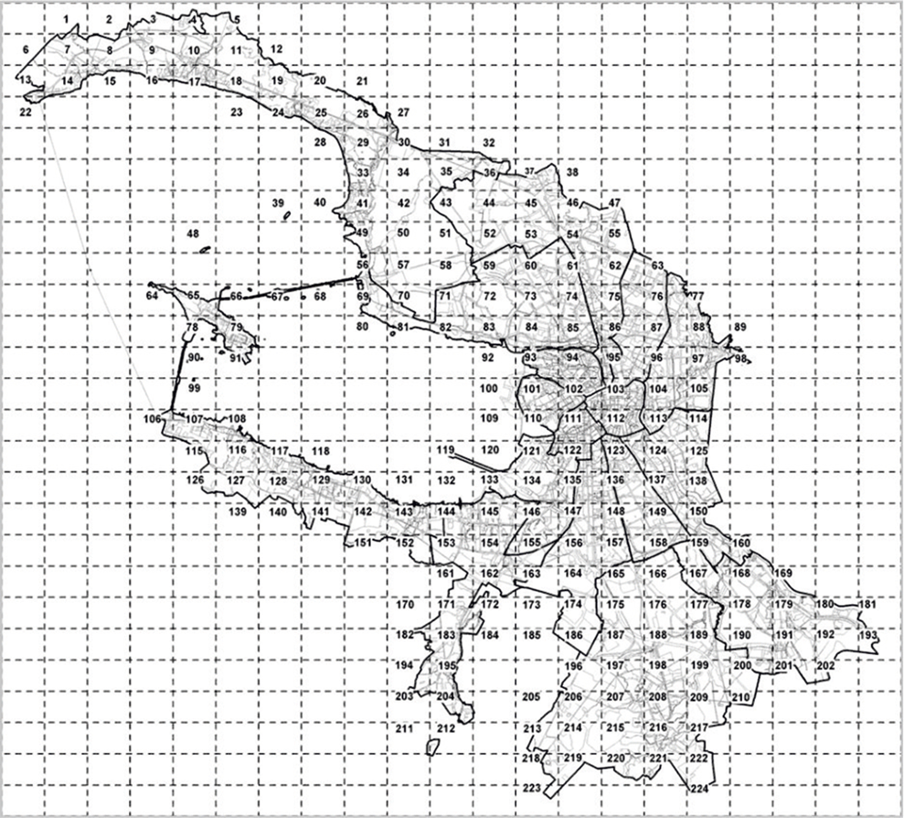
Рисунок 34.Карта градостроительного зонирования Санкт-Петербурга

Социально-экономические проблемы зонирования городской территории Санкт-Петербурга:
В частности, имеется проблема строительства, а также применения строений с различной этажностью, это обычно затрагивает периферийные либо новые жилые районы развивающегося города. Следует отметить, что малоэтажные здания занимают гораздо меньшую площадь по сравнению с высотными зданиями. Кроме того, малоэтажные застройки требуют выделения земельных участков пользователям таких жилых помещений. Как правило, малоэтажное жилье застраивается на новых землях, расположенных в отдаленных пригородах или за чертой города, таким образом, способствуя росту жилых районов в рамках агломерационных процессов городской застройки. Поэтому решение данной проблемы, как правило, требует координации между городом как муниципальным образованием, а также периферийными территориями, которые находятся под юрисдикцией других субъектов, иными словами решается в системе договорных отношений межмуниципального, а также межрегионального характера.
Необходимо также тесно взаимодействовать с региональными, а в некоторых случаях и с федеральными структурами. Такая задача появляется, к примеру, при согласовании градостроительных планов на территориях земель, имеющих статус ценных с точки зрения экологических функций, территориях с историко-культурными памятниками либо представлять определенную угрозу для населения (наличие невозделанных скотомогильников, радиоактивное загрязнение, промышленные и бытовые отвалы, места оборонного значения и т.д.).
Проблема дифференциации стоимости земельных участков во многом определяется функциональной принадлежностью территории. Стоимость земли, а также недвижимости в центре города выше, чем на его окраине. Данный фактор отражается в многообразии жилищного рынка. Кроме того, в связи с проведением комплекса мероприятий по благоустройству, а также развитию территории, модернизации технической инфраструктуры, повышению комфортабельности транспортных услуг и т.д., стоимость земли, а также недвижимости будет повышаться.
В связи с этим обновление отдельных объектов либо территорий, размещенных на них, может рассматриваться как один из механизмов адаптации существующих объектов к планам социально-экономического развития городской территории, решения проблем, связанных с реализацией градостроительных проектов, требований нормативно-правовых документов по пространственному развитию.
К мировым тенденциям развития жилой и рекреационной городской среды, начинающих все шире использоваться в российской практике, относятся, в частности:
1) проект "Главная улица"(англ. – “Main Street”). Эта программа, применяется в таких государствах, как Соединенные Штаты Америки, Бразилия, Чехия, Австралия, Новая Зеландия и др., она интересна не только тем, что основана на партнерстве некоммерческой общественной организации, а также местной администрации, но и ее видимым эффектом, который заключается в увеличении экономической, а также социальной отдачи от различных видов услуг примерно с 2-3 лет. В частности, в Соединенных Штатах Америки, где эта программа была впервые предложена (еще в 1970-х годах), данная программа была признана (в 2004 году) наиболее экономически жизнеспособной среди многих иных программ.
2) Проект по созданию новых многофункциональных, а также многоформатных общественных пространств. В частности, этот проект стал одним из основных для преобразования Лондона к Олимпийским играм 2012 г.
3) Проект трансформации городских набережных (англ. — “Waterfront development”).). Единственное ограничение для претворения в жизнь этого проекта это отсутствие естественных водных объектов, которое можно решить, построив искусственные водоемы.
Помимо таких, в некоторой степени локальных проектов, в мировой градостроительной практике, некоторые элементы которых применяются в РФ, можно упомянуть и о более системных проектах, связанных с целостным преобразованием городов как сложных социально-экономических систем. Речь идет о превращении традиционных городов в зеленые, креативные, умные города и так далее.
При использовании таких привлекательных проектов необходимо учитывать ряд принципов, а также ограничений.
В частности, нужно не только не нарушать внешний архитектурный облик зданий, а также сооружений, имеющих историческую ценность и даже охраняемых государством (что, несомненно, и в значительной степени делают представители градостроительства), но и не разрушать ряд памятных мест нескольких поколений на протяжении 1950-х и 1980-х годов, также описанных классиками современности. Поэтому проблема больших, а также средних городов с историческим центром с высокой степенью сохранности зданий заключается в существовании противоречия между стремлением девелоперов к максимальному использованию участков с большой стоимостью и задачей обеспечения сохранности объектов (с иной исторической перспективой), расположенных на этой территории.
Задача восстановления, а также реставрации утраченных зданий и сооружений, принадлежащих историческим памятникам, также очень сложна. Данную проблему часто называют "новодел", характеризующимся тем, что отреставрированное здание либо другое сооружение повторяет определенный ряд особенностей исторического оригинала, но в целом данное сооружение теряет даже свою ценность по сравнению с тем, что осталось от памятника ранее. Такой "новодел" может даже принести прибыль от его использования некоторыми неприхотливыми туристами, но ценность данных сооружений вызывает сомнения.
В контексте городских задач следует учитывать, что они должны основываться на проектном подходе (дополняющем программно-целевой метод), который позволяет определить ответственность региональных, а также местных властей за достигнутые результаты, т.е. реализацию комплекса городских проектов в рамках стратегических градостроительных программ.
Важно также применять инициативы местных общин в практике городского планирования. В этом случае речь идет не только о таких интерактивных формах, как фандрайзинг или краудсорсинг, но в первую очередь об определенных ситуациях деятельности жителей по преобразованию среды обитания, а также планированию перспектив ее развития.
5.Земельный девелопмент
Земельный девелопмент - это серьезный инструмент, способный вывести инвестиционный рынок (особенно рынок жилья) на конкретно новый уровень. Как способ подготовки непродуктивно применяемых площадей для их дальнейшего комплексного развития, девелопмент предполагает комплексное строительство, состоящее в одновременном проектировании застройки всего квартала вместе с целым комплексом необходимых зданий. Консалтинговая компания Knight Frank представила аналитический отчет, согласно которому в первом квартале 2020 года совокупный объем инвестированных средств составит 50,8 млрд рублей. Больше всего средств пришлось на девелопмент – 69%. На втором месте – офисная недвижимость, 20%. На третьем – с 9% – торговая недвижимость. По сравнению с 2019 годом количество сделок с земельными участками увеличилось на порядок. В 2019 году на них приходились лишь доли процента от объема рынка, а в начале 2020 года этот показатель составил 25%. Эксперты объясняют повышенный интерес инвесторов к площадкам активной политикой банков, которые после перехода строительной отрасли на проектное финансирование стали чаще предлагать девелоперам краткосрочные бридж-кредиты. При этом наблюдается резкое падение иностранных инвестиций. Если в 2019 году на сделки с зарубежными компаниями приходилось 28% рынка, то сейчас доля зарубежных инвестиций не превышает 2%, а к концу года доля иностранного капитала может снизиться еще больше из-за планов властей ввести налог на доходы, уходящие за пределы страны. По данным аналитиков Rusland SP, по итогам 2020 года объём сделок с землёй под жилищное строительство в Петербурге увеличился на порядок по сравнению с результатами прошлого года: с 31,65 га до 312,38 гаБеспрецедентный рост спроса на землю обусловлен несколькими факторами. В 2018-2019 гг. темпы приобретений участков замедлились в связи с переходом на эскроу-счета. Это привело к сокращению объёма предложения на первичном рынке. При этом, благодаря программе льготной ипотеки и низким ставкам по депозитам, серьёзно вырос спрос на квартиры, а также цены вплоть до 30%. Всё это привело к взрывному росту спроса на участки со стороны девелоперов жилья, которые начали активно пополнять земельный банк», – комментирует Дмитрий Лехмус, партнёр Rusland SP.2018 году участки без разрешительной документации рассматривались девелоперами по остаточному принципу. Сейчас из-за крайне ограниченного предложения застройщики рассматривают участки без подготовленных документов и в некорректных зонах, а также объекты под реконструкцию.
Наиболее активно земельный банк пополняли такие компании, как «Группа ЛСР», «ПИК», Setl Group и Bonava. Около половины объёма всех приобретений было сформировано за счёт сделки «Группы ЛСР» на намывных территориях Васильевского острова. Общая сумма сделок на земельном рынке по итогам 2020 года составила порядка 35,6 млрд рублей.
Одним из вариантов развития Санкт-Петербурга в рамках жилищного строительства является осуществление проектов комплексного освоения территорий (КОТ), в отношении которых ведется работа по подготовке земли, строительству жилья, социальных, а также других объектов. Проекты комплексного освоения территорий образуют основу для создания земельного, а также имущественного комплекса в жилом секторе Санкт-Петербурга.
Kомплексное освоение территорий - совокупность мероприятий, выполняемых в соответствии с утвержденной документацией по планировке территории и направленных на создание благоприятных условий проживания граждан, обновление среды жизнедеятельности и территорий общего пользования поселений, городских округов (п. 34 Ст.1 ГрК РФ).Правовое регулирование комплексного развития территорий изменилось с 30.12.2020 г. после принятия Федерального закона от 30.12.2020 № 494-ФЗ «О внесении изменений в Градостроительный кодекс Российской Федерации и отдельные законодательные акты Российской Федерации в целях обеспечения комплексного развития территорий»
Инновационные проекты комплексного освоения территорий включают: проект пространственного развития территории с разработкой ее интеграции в функционирующую систему заселения, экономических, а также транспортных потоков, жилой среды; отдельные проекты развития коммерческой, торговой, а также жилой недвижимости; проект "качество жизни городской среды", иными словами разработка архитектурно-планировочных, а также других аспектов будущей территории для гарантированного обеспечения высокого качества жизни, а также развития постиндустриальной экономики. Аналитики фиксируют большой интерес девелоперов к проектам комплексного освоения территорий в Санкт-Петербурге.
Проекты комплексного освоения территорий имеют определенные особенности, с одной стороны, выявляющие потенциальные преимущества, а с другой стороны, проблемы в их осуществлении. Они оказывают влияние в дальнейшем на формирование этого земельного, а также имущественного комплекса как подсистемы земельного, а также имущественного комплекса Санкт-Петербурга. Эти характерные особенности можно обобщить следующим образом: реализация проектов комплексного освоения территорий доступна в основном большим, а также устойчивым организациям в связи с необходимостью привлечения больших инвестиционных средств; срок осуществления проектов комплексного освоения территорий наиболее длительный, что увеличивает риск инвестиций в данном виде инвестиций; планирование, а также подготовка документов для проектов комплексного освоения территорий предъявляет требования к комплексному рассмотрению большого количества факторов: уровень оснащенности инфраструктуры, законодательные, а также нормативные требования, генеральный план развития территорий, конъюнктуру спроса, а также предложения на рынке и другое.
Кроме того, в регионе могут возникать вопросы владения недвижимостью, как связанные с реализацией прав собственности, так и с взаимоотношениями между собственниками. Например, большие участки земли часто находятся в собственности либо аренде у нескольких владельцев, это соответственно требует решения вопросов выкупа у данных владельцев прав, изъятия имеющихся объектов, а также компенсации убытков, в том случае, когда они изымаются у добросовестного владельца. К этому добавляется проблема переселения во время реконструкции застроенных территорий, это значительно продлевает срок осуществления проекта и увеличивает риск претворения в жизнь этих проектов.
Несмотря на то, что большинство проектов комплексного освоения территорий реализуется на границе города и области, петербургские застройщики занимаются развитием крупных земельных участков и в центральной части Петербурга. Стоимость жилья в проектах КОТ меньше за счет низких издержек девелоперов из-за масштабов строительства по сравнению с точечной застройкой. Об особенностях КОТ в центральных районах, перспективных пятнах застройки и о том, почему осваивать крупные участки менее рискованно
Вектор развития рынка недвижимости Санкт-Петербурга в последнее десятилетие заметно сместился в сторону проектов комплексного освоения территорий. Основными центральными локациями, где реализуются проекты, которые подпадают под определение КОТ, сейчас являются Петровский остров, «серый пояс» и намывные территории Васильевского острова. Для покупателей стоимость недвижимости здесь в среднем на 10–15% ниже, чем в точечных проектах в рамках сложившейся исторической застройки. Такая разница связана прежде всего с более низкими издержками девелоперов за счет масштабов строительства.
По мнению опрошенных экспертов, выбор девелоперов в пользу КОТ в центральных частях города обусловлен сокращением свободных площадок под точечную застройку, а также высокими внешними рисками при реализации уплотнительных проектов или проектов реконструкции. На рынке известны примеры отмены проектов из-за недовольства со стороны градозащитников, которые чаще всего связаны с уплотнительной застройкой. Важную роль также сыграла программа по выводу промышленных предприятий из центра Петербурга на окраины или в Ленобласть. Она способствовала высвобождению крупных площадок, многие из которых имеют такое преимущество, как расположение в центральных локациях и районах с уже развитой инфраструктурой. В основном в центральной части Петербурга развита точечная застройка из-за структуры собственности и возможностей развития территории. Естественно, более крупные и масштабные проекты возможны в контексте переосмысления и застройки "серого пояса", перемещения производственных и нефункциональных объектов из центральной части города в другие районы. Большая территория дает больше свободы для проектирования и позволяет интересно обыграть проект. В точечных проектах приходится встраиваться в ограниченные рамки, что сказывается на квартирографии и концепциях. КОТ же дает больше свободы и маневренности. Кроме того, среди преимуществ можно назвать автономность проживания и появление новой инфраструктуры. В рамках КОТ строятся не просто жилые здания, а создается целый городской квартал с инфраструктурой, включающей дороги, образовательные учреждения и детские сады, торговые и офисные помещения и другое. В результате все, что нужно будущим жильцам — от магазина до офиса, находится в шаговой доступности
Однако в проектах КОТ есть и ряд недостатков, в частности, долгий срок строительства. Так, сроки реализации КОТ составляют от пяти лет и могут достигать десятилетий. При этом строительство осуществляется в несколько очередей, а значит, первым жильцам придется мириться с пылью и шумом продолжающейся стройки. Другой минус — постоянно растущая нагрузка на социальную и транспортную инфраструктуру, большая часть которой возводится после завершения всего проекта.
Тем не менее, в Петербурге есть примеры реализуемых проектов, где девелоперы возводят инфраструктуру параллельно жилым корпусам, развивая транспортные сети в этих локациях. Высокие финансовые затраты и ограниченное количество игроков на рынке, готовых к реализации КОТ, - это еще одна особенность реализации таких проектов. Освоение комплексных территорий возможно лишь при сотрудничестве с крупными банками, а также при устойчивой позиции девелопера на рынке
Все крупные девелоперы, так или иначе, планируют строительство в локациях в центре города или кварталах, к нему приближенных. А поскольку свободной земли практически нет, то редевелопмент становится единственной возможностью
Основными локациями центральной части Петербурга для реализации проектов КОТ являются территории «серого пояса». На сегодняшней день крупнейшим участком, где происходит редевелопмент, является территория «Петмола». Проект стартовал в 2012 году со строительства ЖК «Времена года». В настоящее время здесь возводятся ЖК «Московский, 65» (Legenda Intelligent Development), ЖК «Арт Квартал. Аквилон» и Promenade («Аквилон Инвест»).
Другой проект на территории «Измайловской перспективы» — ЖК «Галактика» (группа «Эталон»), где на территории площадью 38 га застройщик планирует возвести пять очередей более чем на 10 тыс. квартир. Завершение проекта намечено на 2024 год. Несколько лет назад группа «Эталон» также реализовывала крупный КОТ уже в центральном районе Петербурга — ЖК «Царская столица» за Московским вокзалом. Кроме того, в восточной части реализуется проект ЖК Ligovsky City (Glorax Development).
Намывные территории Васильевского острова девелоперы также комплексно осваивают. Так, здесь реализуются ЖК Golden City (Glorax Development), ЖК «Морская набережная» (группа ЛСР), ЖК «Светлый мир» (Seven Suns Development). Здесь, например, силами группы ЛСР планируется благоустроить набережную общей протяженностью более 2 км с шириной до 100 м.
ЖК «Петровский квартал на воде» и ЖК The One (Setl Group), ЖК Neva Haus (ЛСР), ЖК Familia (РСТИ), ЖК «Петровская доминанта» («Эталон») — основные проекты КОТ Петровского острова, при этом все объекты на нем позиционируются как бизнес-, премиум- и элит-класс. По словам Елизаветы Конвей, основным их отличием от комплексной застройки комфорт-класса являются видовые характеристики, архитектурный облик, а также небольшая плотность застройки: в проектах нет студий, а доля однокомнатных квартир не превышает 15–20%.
Что касается перспективных площадок под комплексное освоение, то из центральных городских локаций можно особенно выделить островной редевелопмент, в котором наиболее перспективными для освоения являются Ново-Адмиралтейский, Матисов и Грязный острова. Они обособлены, расположены в центре города и позволяют реализовать на территории проект апартаментов или жилого квартала с собственной инфраструктурой. Большинство из островов пока не готово к застройке: действующим предприятиям необходимы время и средства для перевоза производств. Также стоит отметить, что локации эти возможно развивать только вместе с окружающей территорией и транспортной инфраструктурой
Например, есть большой исторический район Чекуши на Васильевском острове и территория к юго-востоку от него. Это крупная локация с промышленной застройкой, которая сегодня непрезентабельна, но в условиях необходимого развития жилой застройки будет постепенно осваиваться и меняться.
В городе довольно много перспективных для застройки пятен, например, в Петроградском и Московском районах, в западной части Васильевского острова, девелоперы делают на них большой акцент. Однако нужно понимать, что многие из этих пятен пока плохо упакованы: требуется работа по подготовке документов, смене зон Генплана. Что касается подготовленных участков, то их практически нет. А из застройщиков сейчас мало кто готов покупать неподготовленные участки
Таким образом в целях содействия результативному претворению в жизнь проектов комплексного освоения территорий как основы для формирования земельных, а также имущественных комплексов в жилом секторе Санкт-Петербурга, правительство должно осуществить конкретные меры: синхронизировать программы развития территории, муниципальные, транспортные, таможенные, а также логистические программы развития инфраструктур, инвестиционные программы развития города. Лишь при выполнении этих условий в процессе развития комплексного освоения территорий будут сформированы комплексы земельные, а также имущественные в жилой застройке, которые отвечают требованиям экономики, экологии, а также социальной жизни Санкт-Петербурга.

Заключение

В заключение следует сказать, что земельно-имущественный комплекс – комплекс взаимосвязанных элементов и отношений между ними, образованный в определенных пространственно-временных условиях, в основе которого лежит территория (земельный участок) с экономическими и юридически привязанными к ней улучшениями, функционирующий под руководством людей для удовлетворения жизненных, производственных потребностей и развития территорий. Для полноценной работы, эффективное местное самоуправление должно обладать соответствующей экономической основой, которую составляют находящееся в муниципальной собственности имущество, средства местных бюджетов, а также имущественные права муниципальных образований. Управление земельно-имущественным комплексом является совокупностью функций органов управления, которые направлены на рациональное использование земельных ресурсов, т. е. удовлетворение потребностей общества за счет использования свойств земли. Каждая функция несет в себе важную составляющую рационального управления муниципальным образованием в целом.
Привлечение инвестиций на региональном уровне является первостепенной задачей. Однако, инвестиции, как и любой другой ресурс, ограничены, поэтому потенциальные инвесторы оценивают объекты инвестирования довольно тщательно. Следовательно, основной целью каждого отдельного региона становится повышение своей инвестиционной привлекательности. Инвестиционный потенциал региона (инвестиционная емкость) – это способность всех имеющихся в распоряжении региона экономических ресурсов (как собственных, так и привлеченных извне) обеспечивать поддержание на должном уровне благоприятного инвестиционного климата и реализацию инвестиционной деятельности исходя из социально-экономической политики региона
Рассматривая роль инвестиционного потенциала в управлении земельно-имущественных комплексов, отметим, что земельная и имущественная политика в крупном городе способна быстро и эффективно мобилизовать рыночный потенциал городских земельных и имущественных ресурсов, привлечь крупномасштабные инвестиции. Количественным выражением этой политики является увеличение рентных доходов территории; кроме того, в результате меняется структура использования земельных и имущественных ресурсов города.
Проведенный анализ экономической ситуации в регионах за 2019 и 2020 года показывает, что основными направлениями поддержки перечисленных регионов должны стать стимулирование роста экономической активности за счет реализации ключевых инвестиционных проектов с высоким мультипликативным эффектом.
Отметим, что анализируя способы улучшения инвестиционного потенциала земельно-имущественного комплекса Санкт-Петербурга, нами рассмотрены направления развития концепции управления недвижимостью и инструменты земельной политики.
Нами предложены следующие рекомендации:
1.По совершенствованию управления государственным имуществом:
В РФ и Санкт-Петербурге необходима актуализация Концепций управления недвижимостью
• В Концепции СПб целесообразно сместить акценты на эффективное управление оставшимся государственным имуществом
• Провести стратегический экономический аудит эффективности использования всеми государственными предприятиями и учреждениями Санкт-Петербурга переданного им недвижимого имущества
• Провести обследование и подготовку обоснования для введения в оборот неиспользуемого имущества с учетом общественной эффективности, расходов за период неиспользования
• Предусмотреть передачу в оперативное управление специализированным городским структурам временно свободных и неиспользуемых объектов для их содержания и ремонта
Предложить формировать текущие и перспективные портфели объектов из казны Санкт-Петербурга для:
• осуществления государственных функций (размещение государственных учреждений и организаций)
• социальных нужд (льготное предоставление социально ориентированным организациям)
• коммерческого использования (рыночные условия предоставления на общих основаниях) Методики расчета стоимости должны быть дополнены критериями категорий состояния зданий, полезности для общества с учетом общественной (социальной) эффективности Разработку проекта Концепции… с учетом факторов общественной эффективности могут выполнять некоммерческие организации, заинтересованные в качественном учете пользы для общества
2.Инструменты земельной политики, создающие определенные условия для привлечения инвестиций в земельный, а также имущественный комплекс в городе.
Среди данных инструментов нами отмечены:
1. Землеустройство;
2. Кадастр;
3. Ипотечное кредитование;
4. Зонирование городских территорий;
5. Земельный девелопмент.
Отметим, что Российская практика претворения в жизнь проектов комплексного освоения территорий в основном, и в Санкт-Петербурге в частности, указывает, что имеется определенный ряд различий между российским, а также западным подходами к комплексному развитию территорий для создания комплексов земельных, а также имущественных в сфере жилья.
1) В РФ и Санкт-Петербурге преимущественно основой проектов комплексного освоения территорий выступает жилье, и хотя инфраструктурным аспектам уделяется внимание, этого явно недостаточно.
2) В Европейских государствах муниципальные власти прилагают усилия для подготовки всех коммуникаций на выбранном ими участке для строительства, и только после выполненных подготовительных работ приглашают девелопера. В РФ задача оказания инженерных услуг на инвестируемом участке, как правило, решается застройщиком.
3) В зарубежных государствах, особенно в Европе, существенное влияние на создание стандартов комплексного развития территорий при создании комплексов земельных, а также имущественных в жилом секторе оказывают негосударственные фонды и местные попечительские советы, система городского мониторинга. В РФ комплексным развитием территории является, выполнение застройки жилого района в соответствии с государственными стандартами. Если эти нормы соблюдаются, территория считается освоенной комплексно.
Основным направлением развития недвижимости в иностранных государствах - это отказ от монофункциональности территории. Особое внимание акцентируется на разработке, а также детальному планированию проектов, чтобы локальные проекты комплексного освоения территорий изначально вписывались в глобальные проекты развития территорий большого города. Сегодняшней российской особенностью является дисбаланс проектов комплексного освоения территорий по функциональным зонам без учета нынешней ситуации с технической, а также транспортной инфраструктурой. Например, не полностью претворенные в жизнь проекты комплексного освоения территорий в Санкт-Петербурге значительно увеличили нагрузку на дороги. По экспертным оценкам, к 2020-2021 году во всех зонах, предназначенных для комплексного развития, может быть возведено в общей сложности более 20 миллионов квадратных метров жилья, что позволит увеличить численность населения в этих зонах более чем на 1 миллион человек и увеличить нагрузку на имеющиеся дороги приблизительно на 450 тысяч автомобилей. Если не произвести строительство дополнительных автомагистралей, то неизбежен транспортный коллапс.
Практика зарубежных государств по комплексному развитию территорий показывает, что для эффективного осуществления таких проектов нужно отступить от типовой застройки. Напротив, в данных проектах должно быть предусмотрено большое разнообразие городской среды. В РФ данный подход не применяется. В то же время, необходимо, чтобы проекты комплексного освоения территорий стали самостоятельными комплексами земельных, а также имущественных в жилом секторе с собственной инфраструктурой.
Особого внимания заслуживают проблемы комплексного развития территорий в Санкт-Петербурге, как одного из ярких представителей крупных городов РФ, а именно:
• имеется потенциал свободных участков земли, однако отсутствуют подготовленные участки земли, а также отсутствуют инженерные сетей;
• требуется создать сети улиц и дорог, а также транспортную инфраструктуру;
• достаточная и четкая законодательная база, а также государственные нормативные акты при подготовке и реализации комплексного освоения территорий;
• отсутствие апробированных, а также четких механизмов сотрудничества правительства и частных инвесторов, инициаторов проектов комплексного освоения территорий.
Таким образом в целях содействия результативному претворению в жизнь проектов комплексного освоения территорий как основы для формирования земельных, а также имущественных комплексов в Санкт-Петербурге, правительство должно осуществить конкретные меры: синхронизировать программы развития территории, муниципальные, транспортные, таможенные, а также логистические программы развития инфраструктур, инвестиционные программы развития города. Лишь при выполнении этих условий в процессе развития комплексного освоения территорий будут сформированы комплексы земельные, а также имущественные в жилой застройке, которые отвечают требованиям экономики, экологии, а также социальной жизни Санкт-Петербурга.

Список использованных источников

- Земельный кодекс Российской Федерации" от 25.10.2001 N 136-ФЗ (ред. от 30.12.2020)(с изм. и доп., вступ. в силу с 10.01.2021)Собрание законодательства РФ", 29.10.2001, N 44, ст. 4147
- Федеральный закон от 06.10.2003 N 131-ФЗ(ред. от 29.12.2020)"Об общих принципах организации местного самоуправления в Российской Федерации" "Собрание законодательства РФ", 06.10.2003, N 40, ст. 3822,
- Федеральный закон "О землеустройстве" от 18.06.2001 N 78-ФЗ (последняя редакция) "Парламентская газета", N 114-115, 23.06.2001
- Федеральный закон от 16.07.1998 N 102-ФЗ(ред. от 30.12.2020)"Об ипотеке (залоге недвижимости)"(с изм. и доп., вступ. в силу с 10.01.2021) "Российская газета", N 137, 22.07.1998
- Постановление Правительство Санкт-Петербурга от 21 июня 2016 года N 524 О Правилах землепользования и застройки Санкт-Петербурга
- Алеев Б.Р.Повышение инвестиционной привлекательности регионов России Евразийский союз ученых. 2018. № 4-6 (49). С. 10-12.
- Ахмеров Д Х Полномочия органов местного самоуправления в сфере земельно-имущественных отношений. юридические науки.№56-2, 06.12.2016.
- Бандурин, А.В., Шахманов Ф.И. Проблемы организации эффективной инвестиционно-заемной деятельности корпораций в регионе. М., 1999
- Безпалов В.В., Байкова А.Н. Развитие инвестиционного потенциала региона на современном этапе // Сборник статей конференции «Теория и практика современной науки». – 2014. – с. 204-210 (URL: https://elibrary.ru/item.asp?id=22898935 (дата обращения: 01.01.2021)
- Белоусова О.Р. Место регионов Юга России в инвестиционном потенциале и инвестиционном риске российских регионов // Молодой ученый. – 2013. – №9. – с. 109-115. (URL: https://moluch.ru/archive/56/7699/ (дата обращения: 26.01.2021)
- Васильева А.С.Особенности Инвестиционного Климата Архангельской Области Вектор экономики. 2020. № 10 (52). С. 27.
- Власов С.И. Современные проблемы управления сельскохозяйственными земельно-имущественными комплексами // Международный журнал прикладных наук и технологий «Integral». 2018. №3. URL: https://cyberleninka.ru/article/n/sovremennye-problemy-upravleniya-selskohozyaystvennymi-zemelno-imuschestvennymi-kompleksami (дата обращения: 13.01.2021).
- Власова Н. Ю. Земельно-имущественный комплекс как значимый фактор поступательного развития крупнейшего города URL: https://www.elibrary.ru/download/elibrary_11929473_81961495.pdf
- Гербеева Л. Ю. Методология развития, функционирования и управления земельно имущественным комплексом региона // Вестник ОГУ. 2010. №13 (119). URL: https://cyberleninka.ru/article/n/metodologiya-razvitiya-funktsionirovaniya-i-upravleniya-zemelno-imuschestvennym-kompleksom-regiona (дата обращения: 13.01.2021).
- Голайдо И.М., Сухорукова Н.В., Цвырко А.А Оценка инвестиционной привлекательности региона//Вестник ОрелГИЭТ. 2020. № 2 (52). С. 54-63.
- Голайдо И.М., Уварова Е.Е. Инвестиционный климат региона: содержание, структура и проблемы формирования // Образование и наука без границ: фундаментальные и прикладные исследования. – 2016. – №3. – с. 236-242 (URL: https://elibrary.ru/item.asp?id=27114245 (дата обращения: 14.01.2021)
- Гречун С.А. Понятие кадастровой деятельности в свете изменения законодательства о государственной регистрации недвижимости // Аграрное и земельное право. 2016. № 8 (140). С. 35-38.
- Доронина Н. Г., Семилютина Н. Г. Международное частное право и инвестиции. М., 2012. С. 32
- Жариков В.В.,Безпалов В.В.Безопасность России с учетом консолидации экономической деятельности регионов/ "Наука и Мир" - №10(14)-2014 г
- Землякова Г.Л. Образование земельных участков и уточнение их границ в массовом порядке // Труды Института государства и права Российской академии наук. 2015. № 1. С. 53-74
- Ильющенко Анастасия Вячеславовна Сущность категории инвестиционная привлекательность региона // Бизнес-образование в экономике знаний. 2017. №1 (6). URL: https://cyberleninka.ru/article/n/suschnost-kategorii-investitsionnaya-privlekatelnost-regiona (дата обращения: 13.01.2021).
- Исаев Л.Д.К Вопросу О Сущности Понятия "Инвестиционный Потенциал Региона"В сборнике: Научные перспективы xxi века. Материалы Международной (заочной) научно-практической конференции. 2015. С. 82-83.
- Калугина Н.К. Сущность понятий «инвестиционная привлекательность» и «инвестиционный потенциал» региона // Гуманитарные научные исследования. 2018. № 10 [Электронный ресурс]. URL: http://human.snauka.ru/2018/10/25249 (дата обращения: 14.01.2021).
- Крыгина А.П. Стратегические подходы к формированию инвестиционной привлекательности сельского хозяйства // Вопросы экономики и управления. – 2016. – №3. – с. 81-83 (URL: https://moluch.ru/th/5/archive/31/886/ (дата обращения: 03.01.2021)
- Кузнецов, Б. Т.Инвестиционный анализ : учебник и практикум для академического бакалавриата / Б. Т. Кузнецов. — 2-е изд., испр. и доп. — М. : Издательство Юрайт, 2016. — 361 с. — Серия : Бакалавр. Академический курс
- Лаптева, А. М.Инвестиционное право : учебник для бакалавриата и магистратуры /А. М. Лаптева, О. Ю. Скворцов. — М. : Издательство Юрайт, 2019. — 535 с. —(Серия : Бакалавр и магистр. Академический курс).
- Литвинова, В. В. Инвестиционная привлекательность и инвестиционный климат региона : монография / В. В. Литвинова. — М. : Финансовый ун-т, 2013. — 116 с.
- Лобаков И.В., Матвеева А.А. Особенности определения рыночной стоимости земельно-имущественного комплекса коммерческого назначения (на примере объекта торговли, расположенного в г. нягань хмао-югра)В сборнике: Актуальные вопросы науки и хозяйства: новые вызовы и решения . Сборник материалов LIV Студенческой научно-практической конференции, посвящённой 75-летию Победы в Великой Отечественной войне . 2020. С. 302-306.
- Лосева Е.Н. Анализ Основных Функций Органов Местного Самоуправления В Области Управления Земельно-Имущественным Комплексомрегулирование земельно-имущественных отношений в России: правовое и геопространственное обеспечение, оценка недвижимости, экология, технологические решения. 2020. Т. 1. С. 22-28.
- Мазурова Н.В., Рогатнев Ю.М.Система Управления Земельно-Имущественным Комплексом Сельскохозяйственной Организации (На Материалах Зао "Богодуховское" Павлоградского Района Омской Области) Вестник Омского государственного аграрного университета. 2017. № 1 (25). С. 78-87.
- Макконел К. Р., Брю С. Л. Экономика. М. : ИНФРА-М, 2003. С. 10.;Шарп У., Александер Г., Бэйли Дж. Инвестиции. М. : ИНФРА-М, 2001. С. 1.;Кейнс Дж. Общая теория занятости, процента и денег // Антология экономической классики. М., 1993. С. 221.
- Масленникова Е.В. Инвестиционная привлекательность региона: методики оценки и рейтинги инвестиционной привлекательности Вестник факультета управления Челябинского государственного университета. 2017. № 2. С. 37-40.
- Матушевская Е.А., Очередникова О.С. Земельно-имущественный комплекс как объект управления предприятия сельского хозяйства: понятийный аппарат и проблемные аспекты // Аэкономика: экономика и сельское хозяйство, 2018. № 2 (26). URL: http://aeconomy.ru/science/economy/zemelno-imushchestvennyy-kompleks-k/
- Моисеев А.Д., Московцева Л.В., Шурупова А.С. Муниципальное управление: учебное пособие. - М:Юнити-Дана, 2012.
- Наролина Ю В Инвестиционный потенциал и инвестиционный риск как основные составляющие инвестиционной привлекательности региона // Вестник ТГУ. 2009. №12. URL: https://cyberleninka.ru/article/n/investitsionnyy-potentsial-i-investitsionnyy-risk-kak-osnovnye-sostavlyayuschie-investitsionnoy-privlekatelnosti-regiona (дата обращения: 25.01.2021).
- Носов С.И., Веневцев Е.О. Эколого-экономическая оценка проектов развития транспортного земельно-имущественного комплекса В сборнике: Современные проблемы управления проектами в инвестиционно-строительной сфере и природопользовании. Материалы VII Международной научно-практической конференции, посвященной 110-летию РЭУ им. Г. В. Плеханова. Под ред. В. И. Ресина. 2017. С. 247-251.
- Очередникова О. С., Доценко О. С., Матушевская Е. А. Критерии управления земельноимущественными комплексами в зарубежных странах // Инновационное развитие как фактор конкурентоспособности национальной экономики. – 2017. – С. 37‒40. URL: https://elibrary.ru/item.asp?id=30787661
- Рогатнев Ю.М., Гарафутдинова Л.В Земельно-Имущественный Комплекс Растениеводческого Производства В Сельскохозяйственных Организациях Степной Зоны Омской Области Азимут научных исследований: экономика и управление. 2020. Т. 9. № 3 (32). С. 293-296.
- Рогатнев Ю.М., Гарафутдинова Л.В., Доманская Д.А. Эффективность земельно-имущественного комплекса Оконешниковского района // Электронный научно-методический журнал Омского ГАУ. 2018. №4 (15). URL: https://cyberleninka.ru/article/n/effektivnost-zemelno-imuschestvennogo-kompleksa-okoneshnikovskogo-rayona (дата обращения: 13.01.2021).
- Сай С.И. Земельно-имущественный комплекс России как объект регулирования// Недвижимость и инвестиции. – 2001. – № 4 (9). – С.12.
- Сахаровская Е.Ц., Перевалова В.В. Земельные Ресурсы В Системе Управления Земельно- Имущественными Отношениями Муниципального Образования В сборнике: Социально-экономическое развитие России и Монголии: проблемы и перспективы. Материалы VII Международной научно-практической конференции. г. Улан-Удэ, 2020. С. 225-228
- Сахаровская Е.Ц., Перевалова В.В.Совершенствование системы управления земельно-имущественным комплексом муниципального образованияВ сборнике: Образование и наука. Материалы национальной конференции. 2019. С. 727-730.
- Сидорова М. Е. Полномочия органов местного самоуправления в сфере землепользования и строительства и проблемы их реализации : автореф. дис. ... канд. юрид. наук : 12.00.02. – М., 2014. – 24 с
- Скурихина Е. В. Инвестиционно-инновационный потенциал региона: сущность, содержание, факторы состояния и развития // Молодой ученый. – 2012. – №3. – с. 192-195. (URL https://moluch.ru/archive/38/4373/ (дата обращения: 06.01.2021)
- Титкова Е.А Проблемы формирования земельноимущественного комплекса сельских территорий в контексте ментальности жителей села Орловский государственный аграрный университет.Научные труды Вольного экономического общества России. 2013. Т. 172. С. 480-490.
- Третьяков А.Г. Управление инвестиционной активностью в регионе : автореф. дис. … канд. экон.наук. Москва, 2006. С. 18.
- Тяпикин Э. А. Вопросы эффективности управления земельно-имущественным комплексом на примере города Новокузнецка Кемеровской области: магистерская диссертация по направлению подготовки: 38.04.01 ‒ Экономика / Тяпикин, Эдуард Анатольевич ‒ Томск: [б.и.], 2016.URL:http://vital.lib.tsu.ru/vital/access/manager/Repository/vital:3268
- Юзвович Л.И. Инвестиции : учебник / [Л.И. Юзвович и др.] ; под ред. Л.И. Юзвович ; М-во науки и высш. образования Рос. Федерации, Урал. федер. ун-т. — 2-е изд., испр. и доп. — Екатеринбург : Изд-во Урал. ун-та, 2018. — 610 с. — (Учебник УрФУ)
- ESG-рейтинг российских регионов: готовность к кризису URL: https://raex-a.ru/rankings/regions/ESG_raiting
- Администрация Санкт Петербурга URL:https://www.gov.spb.ru/gov/otrasl/invest/statistic/development/
- Данные компании Colliers International (Обзор инвестиций Санкт-Петербурга за 2019 год). - URL: https://www2.colliers.com/ru-ru/research/moscow/annual-investment-2019
- Инвестиционный Портал Санкт-Петербурга URL: http://spbinvestment.ru/ru/whyspb
- Калькулятор расчета стоимости https://www.adamant-stroy.ru/calc/
- Коммерсантъ. Земля https://www.kommersant.ru/doc/3750919
- На первичном рынке апартаментов растет доля повторных покупок - газета BN.ru. https://www.bn.ru/gazeta/news/256838/
- Национальный исследовательский университет высшая школа экономики URL:https://www.hse.ru/pubs/share/direct/document/387456343.pdf
- О Национальном рейтинге состояния инвестиционного климата в субъектах Российской Федерации в 2020 году URL:http://council.gov.ru/media/files/h20NUEAaMeuklQHtVG5nILAm3D327pYJ.pdf
- ОТЧЕТ об определении кадастровой стоимости объектов недвижимости на территории Санкт-Петербурга. – URL: http://www.ko.spb.ru/static/data/report
- Правительство утвердило программы развития девяти отстающих регионов из 10. URL: https://tass.ru/ekonomika/8240067 (дата обращения: 15.01.2021)
- Прямые инвестиции в Российскую Федерацию: операции по субъектам, в которых зарегистрированы резиденты http://www.cbr.ru/vfs/statistics/credit_statistics/direct_investment/dir-inv_reg-in.xlsx
- Рейтинг социально-экономического положения субъектов РФ Итоги 2019 годаURL:http://vid1.rian.ru/ig/ratings/rating_regions_2020.pdf
- РЕТЕЙЛ ПЕТЕРБУРГА АКТИВИЗИРОВАЛСЯ https://cre.ru/analytics/77090
- Рискованные апарто-метры https://nsp.ru/commerce/news/22379-riskovannye-aparto-metry
- Рынок Апартаментов http://kf-elita.ru/upload/iblock/3b1/3b14cbd9ba395b30593d336198b91c4e.pdf
- Рынок инвестиций. http://kf-elita.ru/upload/iblock/ede/edec2194b8daa894372585244a9ee86a.pdf
- Санкт-Петербург: основные итоги социально-экономического развития за январь-сентябрь 2020 года URL: http://cedipt.spb.ru/media/uploads/userfiles/2020/11/02/%
- Санкт-Петербург: Справочник Для Инвестора URL:http://spbinvestment.ru/content/uploadfiles/inform_materials/guide/spb_2020.pdf
- Смартека URL: https://smarteka.com/news/moskva-tatarstan-i-tul-skaa-oblast-vozglavili-investicionnyj-rejting-regionov-top-30-regionov-liderov
- Социально-экономическое положение Санкт-Петербурга в январе-декабре 2019 года (экономический доклад в таблицах)/ Управление Федеральной службы государственной статистики по г. Санкт-Петербургу и Ленинградской области (Петростат). URL: https://petrostat.gks.ru/storage/mediabank/D0019_00.pdf

Приложение 1. Показатели заработной платы, инфляции и безработицы, а также индекса социально-экономического стресса (ИСЭС) в федеральных округах России (чем выше значение индекса – тем сильнее стресс)
 | Средне-месячная номинальная начисленная зарплата,  май 2020 г..  руб. | ИПЦ. прирост  в янв -июне  2020 г. к янв.-июню  2019 г.. % | Прирост  реальной  зарплаты,  яме.-май  2020 г.  к янв -маю  2019 г.. % | Уровень безработицы.II «в 2020 г»..  % | Прирост безработицы. II «в.  2020 г.  к II «в.  2019 Г.. % | Индекс  соц.-эком, стресса  (ИСЭС).ИПЦ»  прирост  безработицы | Доля в отгрузке товаров и услуг  собственного  производства. янв,-июнь. %
Российская Федерация  в целой | 50 747 | 2.7 | 4.9 | 6.0 | 1.4 | 4.1 | 100,0
Центральный  федеральный округ  (ЦФО) | 61 580 | 2.6 | 4.5 | 3.9 | 1.1 | 3.7 | 32.9
г Москва | 91 823 | 2,6 | 3.5 | 2.0 | 0.7 | 3.3 | 17.0
Северо-Западный  федеральный  округ(СЗФО) | 55 793 | 2.9 | 4.5 | 5.0 | 1.5 | 4.4 | 1Z2
г. Санкт-Петербург | 64 265 | 2.7 | 4.6 | 2.7 | 1.3 | 4.0 | 5.0
Южный федеральный  округ (ЮФО) | 36 288 | 2.5 | 4.8 | 6.6 | 1.3 | 3.8 | 6.3
Северо-Кавказский  федеральный округ  (СКФО) | 31 738 | 3.2 | 4.9 | 14.2 | 3.2 | 6.4 | 1.7
Приволжский  федеральный округ  (ПФО) | 36 961 | 2.7 | 4.6 | 5.5 | 1.3 | 4.0 | 16.1
Уральский  федеральный округ  (УФО) | 59 004 | 2.6 | 4.2 | 5.9 | 1.6 | 4.2 | 14.2
Сибирский  федеральный округ  (СФО) | 44 954 | 3.1 | 4.3 | 7.8 | 2.1 | 5.2 | 11.0
Дальневосточный  федеральный округ  (ДВФО) | 62 988 | 3.6 | 4.8 | 6.8 | 0.8 | 4.4 | 5.6
Справочные расчеты по ФО.1-
Стандартное  отклонение | 11 833 | 0.4 | 0.2 | 3.0 | 0.7 | 0.8 | 8.9
Среднее не  вмешенное значение | 48 663 | 2.9 | 4.6 | 7.0 | 1.6 | 4.0 | 12.5
Коэффициент  вариации | 02 | 0.1 | 0.1 | 0.4 | 0.4 | 0.2 | 0.7
Максимум | 62 988 | 3.6 | 4.9 | 14.2 | 3.2 | 6.4 | 32.9
Минимум | 31 738 | 2.5 | 4.2 | 3.9 | 0.8 | 3.3 | 1.7
Соотношение максимума к  минимуму, раз | 2.0 | 1.5 | 1.2 | 3.6 | 4.0 | 1.9 | 19.5

Приложение 2. Инвестиционный риск российских регионов в 2020 году
Ранг риска |  | Ранг потенциала, 2020 год | Регион (субъект федерации) | Средневзвешенный индекс риска, 2020 год | Изменение индекса риска, 2020 год к 2019 году, увеличение (+), снижение (-) | Ранги составляющих инвестиционного риска в 2020 году |  |  |  |  |  | Изменение ранга риска, 2020 год к 2019 году
 |  |  |  |  |  | Социальный | Экономический | Финансовый | Криминальный | Экологический | Управленческий
2020 год | 2019 год
1 | 1 | 2 | Московская область | 0,1271 | 0,002 | 3 | 4 | 10 | 14 | 27 | 6 | 0
2 | 4 | 3 | г. Санкт-Петербург | 0,1280 | -0,011 | 2 | 11 | 4 | 55 | 47 | 2 | 2
3 | 3 | 38 | Липецкая область | 0,1370 | -0,001 | 4 | 14 | 17 | 6 | 36 | 9 | 0
4 | 2 | 16 | Белгородская область | 0,1381 | 0,003 | 5 | 5 | 13 | 1 | 8 | 34 | -2
5 | 5 | 22 | Ленинградская область | 0,1459 | -0,006 | 11 | 10 | 2 | 53 | 49 | 1 | 0
6 | 7 | 1 | г. Москва | 0,1507 | -0,003 | 1 | 30 | 9 | 71 | 25 | 4 | 1
7 | 6 | 7 | Республика Татарстан | 0,1572 | 0,004 | 16 | 3 | 7 | 16 | 39 | 19 | -1
8 | 10 | 20 | Воронежская область | 0,1622 | -0,001 | 7 | 2 | 41 | 37 | 13 | 16 | 2
9 | 11 | 4 | Краснодарский край | 0,1660 | 0,001 | 25 | 1 | 8 | 30 | 10 | 37 | 2
10 | 8 | 54 | Тамбовская область | 0,1690 | 0,008 | 12 | 22 | 44 | 7 | 14 | 18 | -2
11 | 9 | 37 | Курская область | 0,1700 | 0,008 | 10 | 21 | 28 | 11 | 4 | 24 | -2
12 | 12 | 35 | Тульская область | 0,1703 | 0,004 | 8 | 16 | 26 | 5 | 37 | 21 | 0
13 | 14 | 10 | Нижегородская область | 0,1944 | 0,006 | 9 | 49 | 19 | 38 | 11 | 38 | 1
14 | 15 | 31 | Тюменская область | 0,1956 | 0,003 | 40 | 18 | 3 | 57 | 45 | 12 | 1
15 | 16 | 50 | Рязанская область | 0,1978 | 0,003 | 22 | 31 | 20 | 21 | 28 | 28 | 1
16 | 17 | 6 | Свердловская область | 0,1981 | -0,003 | 13 | 34 | 16 | 27 | 61 | 14 | 1
17 | 13 | 12 | Самарская область | 0,1989 | 0,012 | 30 | 26 | 12 | 39 | 33 | 31 | -4
18 | 22 | 34 | Калужская область | 0,2069 | -0,002 | 14 | 24 | 47 | 63 | 26 | 11 | 4
19 | 19 | 14 | Ханты-Мансийский авт. округ - Югра | 0,2071 | 0,001 | 15 | 51 | 5 | 62 | 76 | 3 | 0
20 | 21 | 15 | Новосибирская область | 0,2089 | 0,000 | 55 | 15 | 15 | 46 | 35 | 22 | 1
21 | 26 | 32 | Калининградская область | 0,2099 | -0,010 | 35 | 25 | 59 | 18 | 3 | 10 | 5
22 | 18 | 40 | Ярославская область | 0,2123 | 0,010 | 23 | 52 | 29 | 12 | 51 | 13 | -4
23 | 20 | 11 | Республика Башкортостан | 0,2133 | 0,006 | 58 | 7 | 14 | 35 | 44 | 42 | -3
24 | 23 | 49 | Пензенская область | 0,2146 | 0,005 | 32 | 53 | 31 | 3 | 9 | 35 | -1
25 | 25 | 39 | Владимирская область | 0,2156 | -0,002 | 20 | 32 | 55 | 34 | 7 | 25 | 0
26 | 24 | 9 | Ростовская область | 0,2244 | 0,010 | 31 | 6 | 65 | 24 | 30 | 45 | -2
27 | 27 | 69 | Новгородская область | 0,2279 | 0,007 | 21 | 43 | 39 | 66 | 18 | 32 | 0
28 | 29 | 44 | Брянская область | 0,2280 | 0,005 | 17 | 29 | 67 | 2 | 24 | 33 | 1
29 | 36 | 18 | Ямало-Ненецкий авт. округ | 0,2293 | -0,006 | 6 | 62 | 1 | 33 | 85 | 20 | 7
30 | 28 | 25 | Ставропольский край | 0,2324 | 0,010 | 48 | 9 | 35 | 50 | 22 | 72 | -2
31 | 30 | 52 | Вологодская область | 0,2327 | 0,006 | 28 | 33 | 51 | 15 | 65 | 29 | -1
32 | 31 | 26 | Волгоградская область | 0,2348 | 0,004 | 37 | 46 | 34 | 19 | 40 | 48 | -1
33 | 32 | 47 | Сахалинская область | 0,2375 | 0,006 | 24 | 42 | 45 | 59 | 67 | 8 | -1
34 | 33 | 24 | Саратовская область | 0,2384 | 0,006 | 38 | 23 | 48 | 20 | 38 | 59 | -1
35 | 34 | 46 | Ульяновская область | 0,2433 | 0,010 | 54 | 69 | 38 | 13 | 16 | 36 | -1
36 | 41 | 5 | Красноярский край | 0,2447 | 0,000 | 53 | 19 | 6 | 42 | 78 | 46 | 5
37 | 40 | 8 | Челябинская область | 0,2452 | 0,003 | 41 | 38 | 11 | 75 | 64 | 30 | 3
38 | 38 | 27 | Алтайский край | 0,2463 | 0,008 | 57 | 41 | 22 | 26 | 43 | 60 | 0
39 | 45 | 61 | Кировская область | 0,2464 | -0,002 | 39 | 54 | 37 | 32 | 56 | 39 | 6
40 | 42 | 45 | Тверская область | 0,2473 | 0,002 | 29 | 80 | 53 | 25 | 17 | 23 | 2
41 | 37 | 36 | Омская область | 0,2512 | 0,015 | 60 | 13 | 23 | 64 | 53 | 69 | -4
42 | 43 | 23 | Приморский край | 0,2512 | 0,005 | 43 | 12 | 50 | 69 | 62 | 53 | 1
43 | 35 | 42 | Томская область | 0,2526 | 0,018 | 51 | 35 | 27 | 44 | 60 | 66 | -8
44 | 39 | 53 | Смоленская область | 0,2533 | 0,013 | 52 | 61 | 43 | 43 | 15 | 43 | -5
45 | 46 | 64 | Орловская область | 0,2558 | 0,007 | 33 | 45 | 64 | 17 | 23 | 58 | 1
46 | 47 | 29 | Хабаровский край | 0,2567 | 0,005 | 19 | 55 | 52 | 40 | 70 | 44 | 1
47 | 48 | 33 | Оренбургская область | 0,2609 | 0,009 | 50 | 48 | 24 | 54 | 63 | 61 | 1
48 | 55 | 70 | г. Севастополь | 0,2626 | -0,016 | 56 | 59 | 71 | 4 | 2 | 54 | 7
49 | 49 | 74 | Костромская область | 0,2628 | 0,007 | 18 | 72 | 42 | 29 | 54 | 73 | 0
50 | 52 | 66 | Амурская область | 0,2638 | -0,004 | 44 | 36 | 56 | 77 | 68 | 5 | 2
51 | 44 | 55 | Чувашская Республика | 0,2669 | 0,021 | 62 | 44 | 58 | 31 | 32 | 26 | -7
52 | 50 | 73 | Республика Адыгея | 0,2671 | 0,003 | 71 | 17 | 63 | 10 | 6 | 55 | -2
53 | 51 | 43 | Удмуртская Республика | 0,2674 | 0,003 | 49 | 65 | 36 | 67 | 42 | 50 | -2
54 | 53 | 67 | Республика Мордовия | 0,2776 | 0,008 | 61 | 37 | 62 | 45 | 12 | 57 | -1
55 | 56 | 13 | Пермский край | 0,2809 | -0,003 | 47 | 63 | 46 | 65 | 66 | 40 | 1
56 | 54 | 19 | Иркутская область | 0,2823 | 0,009 | 63 | 28 | 18 | 68 | 73 | 65 | -2
57 | 61 | 59 | Ивановская область | 0,2844 | -0,009 | 27 | 77 | 70 | 36 | 34 | 51 | 4
58 | 57 | 75 | Республика Марий Эл | 0,2845 | 0,001 | 65 | 64 | 32 | 23 | 46 | 56 | -1
59 | 60 | 21 | Республика Саха (Якутия) | 0,2897 | 0,001 | 74 | 20 | 33 | 8 | 82 | 27 | 1
60 | 62 | 17 | Кемеровская область | 0,2941 | 0,000 | 45 | 67 | 49 | 47 | 72 | 67 | 2
61 | 59 | 56 | Архангельская область | 0,2976 | 0,012 | 36 | 66 | 57 | 58 | 77 | 41 | -2
62 | 58 | 65 | Псковская область | 0,3021 | 0,017 | 59 | 50 | 69 | 60 | 31 | 63 | -4
63 | 63 | 41 | Мурманская область | 0,3032 | -0,003 | 46 | 83 | 30 | 52 | 80 | 7 | 0
64 | 68 | 71 | Камчатский край | 0,3052 | -0,028 | 42 | 68 | 61 | 70 | 71 | 52 | 4
65 | 64 | 77 | Республика Хакасия | 0,3092 | 0,003 | 64 | 47 | 60 | 61 | 57 | 68 | -1
66 | 67 | 85 | Ненецкий авт. округ | 0,3221 | 0,000 | 66 | 73 | 21 | 78 | 79 | 17 | 1
67 | 66 | 58 | Республика Коми | 0,3257 | 0,007 | 70 | 75 | 25 | 76 | 81 | 15 | -1
68 | 65 | 57 | Астраханская область | 0,3290 | 0,013 | 73 | 60 | 54 | 56 | 50 | 74 | -3
69 | 70 | 28 | Республика Крым | 0,3297 | -0,015 | 72 | 76 | 76 | 9 | 1 | 71 | 1
70 | 69 | 78 | Магаданская область | 0,3311 | -0,006 | 26 | 79 | 40 | 82 | 83 | 47 | -1
71 | 71 | 72 | Курганская область | 0,3575 | 0,003 | 68 | 74 | 72 | 73 | 41 | 70 | 0
72 | 72 | 51 | Республика Бурятия | 0,3767 | 0,013 | 76 | 39 | 68 | 72 | 69 | 75 | 0
73 | 73 | 48 | Забайкальский край | 0,3785 | 0,008 | 75 | 78 | 66 | 48 | 75 | 64 | 0
74 | 74 | 81 | Республика Калмыкия | 0,3840 | 0,009 | 79 | 70 | 74 | 28 | 55 | 62 | 0
75 | 75 | 60 | Республика Карелия | 0,3846 | -0,023 | 67 | 82 | 75 | 49 | 74 | 49 | 0
76 | 78 | 79 | Карачаево-Черкесская Республика | 0,4203 | 0,005 | 83 | 8 | 79 | 81 | 5 | 79 | 2
77 | 76 | 84 | Республика Алтай | 0,4249 | 0,016 | 80 | 40 | 77 | 51 | 58 | 81 | -1
78 | 77 | 83 | Еврейская авт. область | 0,4268 | 0,015 | 69 | 84 | 73 | 79 | 52 | 82 | -1
79 | 79 | 80 | Чукотский авт. округ | 0,4373 | 0,016 | 34 | 85 | 81 | 22 | 84 | 78 | 0
80 | 80 | 63 | Республика Северная Осетия – Алания | 0,4598 | 0,019 | 77 | 81 | 78 | 83 | 48 | 76 | 0
81 | 81 | 68 | Кабардино-Балкарская Республика | 0,4709 | 0,012 | 82 | 71 | 80 | 84 | 21 | 77 | 0
82 | 82 | 62 | Чеченская Республика | 0,4978 | -0,008 | 78 | 58 | 84 | 74 | 19 | 84 | 0
83 | 85 | 82 | Республика Тыва | 0,5222 | -0,058 | 85 | 56 | 83 | 80 | 59 | 80 | 2
84 | 84 | 30 | Республика Дагестан | 0,5229 | -0,007 | 81 | 27 | 82 | 85 | 20 | 83 | 0
85 | 83 | 76 | Республика Ингушетия | 0,5776 | 0,068 | 84 | 57 | 85 | 41 | 29 | 85 | -2

Приложение 3. Инвестиционный потенциал российских регионов в 2020 году
Ранг потенциала |  | Ранг риска, 2020 | Регион (субъект федерации) | Доля в общерос-сийском потенциале, 2020 год (%) | Изменение доли в потенциале, 2020 год к 2019 году (п.п.) | Ранги составляющих инвестиционного потенциала в 2020 году |  |  |  |  |  |  |  |  | Изменение ранга потенциала, 2020 год к 2019 году
2020 год | 2019 год |  |  |  |  | Трудовой | Потребительский | Производственный | Финансовый | Институциональный | Инновационный | Инфраструктурный | Природно-ресурсный | Туристический
1 | 1 | 6 | г. Москва | 14,8677 | 0,315 | 1 | 1 | 1 | 1 | 1 | 1 | 1 | 84 | 1 | 0
2 | 2 | 1 | Московская область | 6,2462 | 0,018 | 2 | 2 | 3 | 2 | 3 | 2 | 2 | 51 | 4 | 0
3 | 3 | 2 | г. Санкт-Петербург | 4,9987 | 0,180 | 3 | 3 | 2 | 3 | 2 | 3 | 6 | 85 | 3 | 0
4 | 4 | 9 | Краснодарский край | 2,9051 | 0,010 | 4 | 4 | 7 | 4 | 4 | 17 | 5 | 30 | 2 | 0
5 | 7 | 36 | Красноярский край | 2,5425 | 0,164 | 14 | 13 | 9 | 5 | 13 | 12 | 78 | 1 | 9 | 2
6 | 5 | 16 | Свердловская область | 2,4869 | -0,037 | 6 | 5 | 6 | 6 | 5 | 8 | 47 | 13 | 7 | -1
7 | 6 | 7 | Республика Татарстан | 2,4738 | -0,005 | 5 | 6 | 5 | 7 | 6 | 5 | 28 | 40 | 6 | -1
8 | 8 | 37 | Челябинская область | 1,8764 | -0,027 | 9 | 11 | 13 | 14 | 10 | 7 | 29 | 25 | 10 | 0
9 | 9 | 26 | Ростовская область | 1,8719 | -0,030 | 7 | 7 | 10 | 11 | 7 | 16 | 14 | 33 | 16 | 0
10 | 10 | 13 | Нижегородская область | 1,8709 | 0,004 | 10 | 9 | 12 | 13 | 11 | 4 | 31 | 58 | 12 | 0
11 | 11 | 23 | Республика Башкортостан | 1,7920 | -0,020 | 11 | 8 | 11 | 10 | 12 | 21 | 43 | 21 | 8 | 0
12 | 13 | 17 | Самарская область | 1,7125 | -0,015 | 8 | 10 | 14 | 12 | 8 | 14 | 23 | 47 | 18 | 1
13 | 14 | 55 | Пермский край | 1,6774 | 0,025 | 22 | 14 | 16 | 15 | 16 | 13 | 57 | 6 | 13 | 1
14 | 12 | 19 | Ханты-Мансийский авт. округ - Югра | 1,5822 | -0,205 | 20 | 18 | 4 | 9 | 27 | 39 | 74 | 9 | 66 | -2
15 | 15 | 20 | Новосибирская область | 1,5731 | 0,017 | 12 | 15 | 17 | 17 | 9 | 6 | 49 | 39 | 29 | 0
16 | 16 | 4 | Белгородская область | 1,5536 | 0,008 | 28 | 27 | 21 | 23 | 26 | 23 | 4 | 4 | 36 | 0
17 | 17 | 60 | Кемеровская область | 1,4906 | -0,048 | 19 | 19 | 15 | 18 | 21 | 46 | 55 | 5 | 33 | 0
18 | 19 | 29 | Ямало-Ненецкий авт. округ | 1,4361 | 0,132 | 55 | 50 | 8 | 8 | 69 | 49 | 77 | 3 | 68 | 1
19 | 18 | 56 | Иркутская область | 1,3653 | -0,011 | 21 | 22 | 18 | 16 | 18 | 29 | 73 | 7 | 15 | -1
20 | 20 | 8 | Воронежская область | 1,2751 | -0,007 | 17 | 16 | 20 | 22 | 14 | 19 | 15 | 50 | 28 | 0
21 | 21 | 59 | Республика Саха (Якутия) | 1,2610 | 0,005 | 49 | 39 | 28 | 30 | 53 | 56 | 83 | 2 | 69 | 0
22 | 23 | 5 | Ленинградская область | 1,1656 | 0,024 | 25 | 23 | 19 | 19 | 28 | 25 | 10 | 48 | 19 | 1
23 | 22 | 42 | Приморский край | 1,1534 | -0,021 | 23 | 21 | 25 | 27 | 15 | 30 | 50 | 18 | 11 | -1
24 | 27 | 34 | Саратовская область | 1,1453 | 0,098 | 16 | 24 | 35 | 28 | 25 | 11 | 33 | 38 | 27 | 3
25 | 24 | 30 | Ставропольский край | 1,0794 | -0,031 | 13 | 17 | 27 | 26 | 19 | 34 | 51 | 45 | 31 | -1
26 | 26 | 32 | Волгоградская область | 1,0700 | 0,003 | 18 | 20 | 22 | 25 | 22 | 33 | 52 | 34 | 38 | 0
27 | 25 | 38 | Алтайский край | 1,0599 | -0,008 | 26 | 25 | 33 | 31 | 31 | 15 | 44 | 23 | 25 | -2
28 | 28 | 69 | Республика Крым | 1,0031 | 0,007 | 24 | 32 | 54 | 39 | 20 | 52 | 21 | 35 | 5 | 0
29 | 29 | 46 | Хабаровский край | 0,9704 | -0,007 | 30 | 30 | 34 | 35 | 23 | 43 | 61 | 12 | 21 | 0
30 | 33 | 84 | Республика Дагестан | 0,9633 | 0,020 | 15 | 12 | 55 | 21 | 58 | 45 | 39 | 41 | 44 | 3
31 | 30 | 14 | Тюменская область | 0,9516 | -0,009 | 32 | 29 | 24 | 20 | 24 | 22 | 64 | 43 | 26 | -1
32 | 32 | 21 | Калининградская область | 0,9463 | -0,012 | 45 | 52 | 38 | 51 | 17 | 61 | 3 | 29 | 37 | 0
33 | 31 | 47 | Оренбургская область | 0,9271 | -0,031 | 29 | 28 | 26 | 29 | 32 | 67 | 42 | 20 | 39 | -2
34 | 34 | 18 | Калужская область | 0,9182 | -0,024 | 47 | 45 | 30 | 44 | 37 | 10 | 17 | 70 | 35 | 0
35 | 35 | 12 | Тульская область | 0,8819 | -0,018 | 31 | 31 | 29 | 36 | 33 | 35 | 11 | 66 | 52 | 0
36 | 36 | 41 | Омская область | 0,8566 | -0,013 | 27 | 26 | 23 | 32 | 29 | 26 | 60 | 44 | 72 | 0
37 | 37 | 11 | Курская область | 0,8390 | -0,001 | 35 | 41 | 41 | 38 | 50 | 42 | 9 | 22 | 58 | 0
38 | 38 | 3 | Липецкая область | 0,8209 | 0,003 | 38 | 33 | 32 | 33 | 42 | 64 | 8 | 73 | 57 | 0
39 | 39 | 25 | Владимирская область | 0,7968 | 0,005 | 34 | 40 | 40 | 43 | 35 | 28 | 19 | 68 | 20 | 0
40 | 40 | 22 | Ярославская область | 0,7740 | -0,017 | 39 | 36 | 39 | 42 | 36 | 24 | 32 | 79 | 17 | 0
41 | 44 | 63 | Мурманская область | 0,7456 | 0,026 | 58 | 55 | 45 | 45 | 60 | 60 | 46 | 11 | 60 | 3
42 | 43 | 43 | Томская область | 0,7162 | -0,006 | 44 | 51 | 44 | 47 | 47 | 9 | 81 | 37 | 81 | 1
43 | 42 | 53 | Удмуртская Республика | 0,7161 | -0,017 | 37 | 34 | 37 | 37 | 34 | 41 | 45 | 64 | 53 | -1
44 | 45 | 28 | Брянская область | 0,7035 | 0,002 | 43 | 35 | 50 | 48 | 43 | 40 | 13 | 69 | 49 | 1
45 | 46 | 40 | Тверская область | 0,6995 | 0,002 | 42 | 38 | 46 | 49 | 38 | 32 | 40 | 60 | 23 | 1
46 | 41 | 35 | Ульяновская область | 0,6928 | -0,042 | 41 | 49 | 48 | 55 | 44 | 20 | 37 | 54 | 62 | -5
47 | 47 | 33 | Сахалинская область | 0,6847 | -0,009 | 72 | 62 | 31 | 24 | 55 | 62 | 53 | 24 | 73 | 0
48 | 53 | 73 | Забайкальский край | 0,6722 | 0,022 | 65 | 54 | 64 | 57 | 65 | 76 | 70 | 8 | 43 | 5
49 | 50 | 24 | Пензенская область | 0,6637 | 0,000 | 33 | 42 | 47 | 52 | 45 | 31 | 36 | 56 | 51 | 1
50 | 49 | 15 | Рязанская область | 0,6631 | -0,002 | 50 | 46 | 42 | 50 | 41 | 36 | 30 | 57 | 40 | -1
51 | 52 | 72 | Республика Бурятия | 0,6594 | -0,002 | 60 | 57 | 73 | 61 | 62 | 69 | 75 | 10 | 14 | 1
52 | 48 | 31 | Вологодская область | 0,6582 | -0,010 | 54 | 47 | 36 | 34 | 40 | 48 | 66 | 59 | 24 | -4
53 | 54 | 44 | Смоленская область | 0,6534 | 0,005 | 52 | 59 | 49 | 60 | 30 | 37 | 26 | 72 | 42 | 1
54 | 51 | 10 | Тамбовская область | 0,6522 | -0,012 | 57 | 43 | 52 | 56 | 61 | 18 | 35 | 62 | 71 | -3
55 | 57 | 51 | Чувашская Республика | 0,6342 | 0,022 | 36 | 58 | 58 | 53 | 49 | 47 | 24 | 80 | 50 | 2
56 | 55 | 61 | Архангельская область | 0,6253 | -0,015 | 56 | 37 | 57 | 46 | 48 | 54 | 69 | 19 | 45 | -1
57 | 58 | 68 | Астраханская область | 0,6091 | 0,002 | 46 | 53 | 51 | 41 | 56 | 50 | 56 | 28 | 59 | 1
58 | 56 | 67 | Республика Коми | 0,6056 | -0,007 | 64 | 61 | 43 | 40 | 51 | 59 | 72 | 15 | 54 | -2
59 | 59 | 57 | Ивановская область | 0,5750 | -0,031 | 53 | 56 | 56 | 62 | 46 | 38 | 34 | 81 | 46 | 0
60 | 60 | 75 | Республика Карелия | 0,5689 | 0,008 | 71 | 66 | 65 | 63 | 57 | 55 | 41 | 26 | 22 | 0
61 | 61 | 39 | Кировская область | 0,5532 | -0,005 | 48 | 44 | 53 | 54 | 39 | 51 | 65 | 55 | 41 | 0
62 | 64 | 82 | Чеченская Республика | 0,5322 | 0,027 | 40 | 48 | 74 | 58 | 76 | 74 | 18 | 74 | 80 | 2
63 | 62 | 80 | Республика Северная Осетия – Алания | 0,5228 | -0,007 | 61 | 65 | 78 | 70 | 75 | 71 | 7 | 77 | 63 | -1
64 | 63 | 45 | Орловская область | 0,5196 | 0,001 | 62 | 63 | 60 | 64 | 59 | 63 | 25 | 75 | 65 | -1
65 | 66 | 62 | Псковская область | 0,5068 | 0,009 | 70 | 69 | 70 | 72 | 54 | 66 | 16 | 76 | 32 | 1
66 | 65 | 50 | Амурская область | 0,4969 | -0,006 | 63 | 60 | 59 | 59 | 52 | 72 | 68 | 27 | 56 | -1
67 | 67 | 54 | Республика Мордовия | 0,4923 | 0,000 | 51 | 71 | 61 | 66 | 64 | 53 | 38 | 65 | 61 | 0
68 | 69 | 81 | Кабардино-Балкарская Республика | 0,4914 | 0,002 | 59 | 64 | 75 | 68 | 71 | 68 | 27 | 52 | 64 | 1
69 | 68 | 27 | Новгородская область | 0,4911 | 0,001 | 74 | 68 | 62 | 65 | 63 | 27 | 48 | 78 | 30 | -1
70 | 70 | 48 | г. Севастополь | 0,4709 | 0,023 | 66 | 75 | 77 | 77 | 70 | 57 | 20 | 67 | 34 | 0
71 | 71 | 64 | Камчатский край | 0,4344 | 0,008 | 76 | 76 | 68 | 69 | 72 | 58 | 71 | 17 | 55 | 0
72 | 72 | 71 | Курганская область | 0,4079 | 0,001 | 68 | 67 | 72 | 67 | 67 | 70 | 54 | 42 | 77 | 0
73 | 74 | 52 | Республика Адыгея | 0,3881 | 0,005 | 75 | 72 | 76 | 76 | 74 | 80 | 22 | 82 | 76 | 1
74 | 73 | 49 | Костромская область | 0,3870 | 0,004 | 69 | 70 | 67 | 71 | 66 | 75 | 58 | 71 | 47 | -1
75 | 75 | 58 | Республика Марий Эл | 0,3774 | -0,002 | 67 | 73 | 66 | 73 | 68 | 65 | 63 | 46 | 74 | 0
76 | 77 | 85 | Республика Ингушетия | 0,3568 | 0,010 | 78 | 78 | 84 | 79 | 83 | 82 | 12 | 83 | 75 | 1
77 | 76 | 65 | Республика Хакасия | 0,3394 | -0,009 | 77 | 74 | 69 | 75 | 73 | 73 | 67 | 32 | 78 | -1
78 | 78 | 70 | Магаданская область | 0,3375 | 0,011 | 81 | 79 | 71 | 74 | 77 | 78 | 76 | 16 | 82 | 0
79 | 79 | 76 | Карачаево-Черкесская Республика | 0,3140 | 0,000 | 73 | 77 | 79 | 78 | 78 | 77 | 59 | 63 | 48 | 0
80 | 80 | 79 | Чукотский авт. округ | 0,2832 | 0,013 | 84 | 85 | 80 | 81 | 84 | 85 | 79 | 14 | 79 | 0
81 | 81 | 74 | Республика Калмыкия | 0,2128 | -0,026 | 79 | 82 | 85 | 82 | 82 | 44 | 80 | 49 | 83 | 0
82 | 82 | 83 | Республика Тыва | 0,2112 | 0,005 | 80 | 80 | 83 | 80 | 79 | 81 | 85 | 31 | 70 | 0
83 | 83 | 78 | Еврейская авт. область | 0,2102 | 0,006 | 83 | 83 | 82 | 85 | 80 | 79 | 62 | 53 | 84 | 0
84 | 84 | 77 | Республика Алтай | 0,1849 | 0,000 | 82 | 81 | 81 | 84 | 81 | 83 | 82 | 61 | 67 | 0
85 | 85 | 66 | Ненецкий авт. округ | 0,1682 | 0,000 | 85 | 84 | 63 | 83 | 85 | 84 | 84 | 36 | 85 | 0

Приложение 4. Основные итоги социально-экономического развития Санкт-Петербурга в графиках (январь-сентябрь 2020 года)
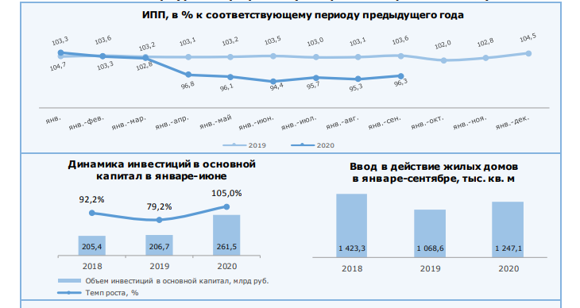
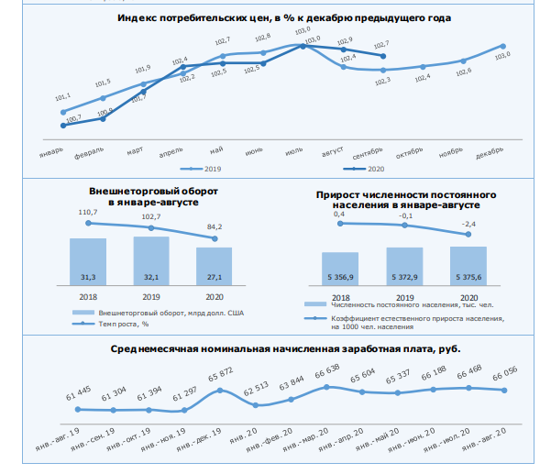
Продолжение приложение 4.

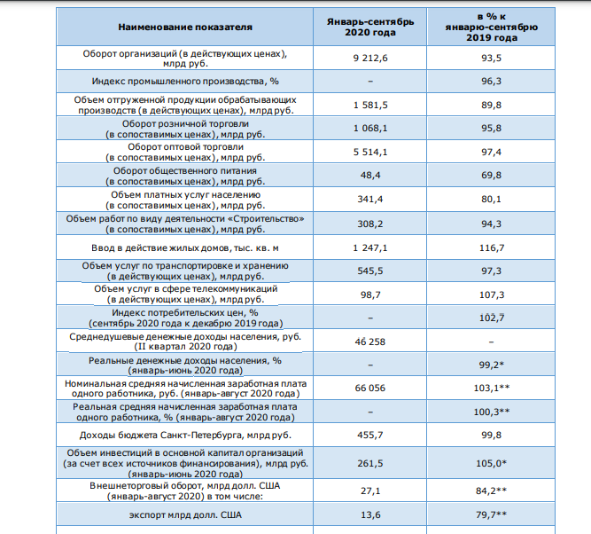

Стратегия пространственного развития Российской Федерации на период до 2025 года: утв. распоряжением Правительства Российской Федерации от 13 февраля 2019 года N 207-р.
Основные направления деятельности Правительства Российской Федерации на период до 2024 г.: утв. Правительством Российской Федерации РФ 29 сентября 2018 года.
Утверждена распоряжением Правительства Российской Федерации от 17 ноября 2008 года N 1662-р.
Указ Президента РФ от 16 января 2017 г. N 13 "Об утверждении Основ государственной политики регионального развития Российской Федерации на период до 2025 года"
Матушевская Е.А., Очередникова О.С. Земельно-имущественный комплекс как объект управления предприятия сельского хозяйства: понятийный аппарат и проблемные аспекты // Аэкономика: экономика и сельское хозяйство, 2018. № 2 (26). URL: http://aeconomy.ru/science/economy/zemelno-imushchestvennyy-kompleks-k/
Земельный кодекс Российской Федерации" от 25.10.2001 N 136-ФЗ(ред. от 30.12.2020)(с изм. и доп., вступ. в силу с 10.01.2021)Собрание законодательства РФ", 29.10.2001, N 44, ст. 4147,
Очередникова О. С., Доценко О. С., Матушевская Е. А. Критерии управления земельноимущественными комплексами в зарубежных странах // Инновационное развитие как фактор конкурентоспособности национальной экономики. – 2017. – С. 37‒40. URL: https://elibrary.ru/item.asp?id=30787661
Сай С.И. Земельно-имущественный комплекс России как объект регулирования// Недвижимость и инвестиции. – 2001. – № 4 (9). – С.12.
Носов С.И., Веневцев Е.О. Эколого-экономическая оценка проектов развития транспортного земельно-имущественного комплекса В сборнике: Современные проблемы управления проектами в инвестиционно-строительной сфере и природопользовании. Материалы VII Международной научно-практической конференции, посвященной 110-летию РЭУ им. Г. В. Плеханова. Под ред. В. И. Ресина. 2017. С. 247-251.
Мазурова Н.В., Рогатнев Ю.М.Система Управления Земельно-Имущественным Комплексом Сельскохозяйственной Организации (На Материалах Зао "Богодуховское" Павлоградского Района Омской Области) Вестник Омского государственного аграрного университета. 2017. № 1 (25). С. 78-87.
Титкова Е.А Проблемы формирования земельноимущественного комплекса сельских территорий в контексте ментальности жителей села Орловский государственный аграрный университет.Научные труды Вольного экономического общества России. 2013. Т. 172. С. 480-490.
Власова Н. Ю. Земельно-имущественный комплекс как значимый фактор поступательного развития крупнейшего города URL: https://www.elibrary.ru/download/elibrary_11929473_81961495.pdf
Гербеева Л.Ю. Методология развития, функционирования и управления земельноимущественным комплексом региона // Вестник Оренбургского государственного университета. – 2010. – № 13. – С. 12‒18
Лобаков И.В., Матвеева А.А. Особенности определения рыночной стоимости земельно-имущественного комплекса коммерческого назначения (на примере объекта торговли, расположенного в г. нягань хмао-югра)В сборнике: Актуальные вопросы науки и хозяйства: новые вызовы и решения . Сборник материалов LIV Студенческой научно-практической конференции, посвящённой 75-летию Победы в Великой Отечественной войне . 2020. С. 302-306.
Власов С.И. Современные проблемы управления сельскохозяйственными земельно-имущественными комплексами // Международный журнал прикладных наук и технологий «Integral». 2018. №3. URL: https://cyberleninka.ru/article/n/sovremennye-problemy-upravleniya-selskohozyaystvennymi-zemelno-imuschestvennymi-kompleksami (дата обращения: 13.01.2021).
Рогатнев Ю.М., Гарафутдинова Л.В., Доманская Д.А. Эффективность земельно-имущественного комплекса Оконешниковского района // Электронный научно-методический журнал Омского ГАУ. 2018. №4 (15). URL: https://cyberleninka.ru/article/n/effektivnost-zemelno-imuschestvennogo-kompleksa-okoneshnikovskogo-rayona (дата обращения: 13.01.2021).
Лосева Е.Н. Анализ Основных Функций Органов Местного Самоуправления В Области Управления Земельно-Имущественным Комплексомрегулирование земельно-имущественных отношений в России: правовое и геопространственное обеспечение, оценка недвижимости, экология, технологические решения. 2020. Т. 1. С. 22-28.
Тяпикин Э. А. Вопросы эффективности управления земельно-имущественным комплексом на примере города Новокузнецка Кемеровской области: магистерская диссертация по направлению подготовки: 38.04.01 ‒ Экономика / Тяпикин, Эдуард Анатольевич ‒ Томск: [б.и.], 2016.URL:http://vital.lib.tsu.ru/vital/access/manager/Repository/vital:3268
Гербеева Л. Ю. Методология развития, функционирования и управления земельно имущественным комплексом региона // Вестник ОГУ. 2010. №13 (119). URL: https://cyberleninka.ru/article/n/metodologiya-razvitiya-funktsionirovaniya-i-upravleniya-zemelno-imuschestvennym-kompleksom-regiona (дата обращения: 13.01.2021).
Рогатнев Ю.М., Гарафутдинова Л.В Земельно-Имущественный Комплекс Растениеводческого Производства В Сельскохозяйственных Организациях Степной Зоны Омской Области Азимут научных исследований: экономика и управление. 2020. Т. 9. № 3 (32). С. 293-296.
Сахаровская Е.Ц., Перевалова В.В.Совершенствование системы управления земельно-имущественным комплексом муниципального образованияВ сборнике: Образование и наука. Материалы национальной конференции. 2019. С. 727-730.
Землякова Г.Л. Образование земельных участков и уточнение их границ в массовом порядке // Труды Института государства и права Российской академии наук. 2015. № 1. С. 53-74.
Гречун С.А. Понятие кадастровой деятельности в свете изменения законодательства о государственной регистрации недвижимости // Аграрное и земельное право. 2016. № 8 (140). С. 35-38.
Земельный кодекс Российской Федерации" от 25.10.2001 N 136-ФЗ(ред. от 30.12.2020)(с изм. и доп., вступ. в силу с 10.01.2021)Собрание законодательства РФ", 29.10.2001, N 44, ст. 4147,
Гречун С.А. Понятие кадастровой деятельности в свете изменения законодательства о государственной регистрации недвижимости // Аграрное и земельное право. 2016. № 8 (140). С. 35-38.
Федеральный закон от 06.10.2003 N 131-ФЗ(ред. от 29.12.2020)"Об общих принципах организации местного самоуправления в Российской Федерации" "Собрание законодательства РФ", 06.10.2003, N 40, ст. 3822
Сидорова М. Е. Полномочия органов местного самоуправления в сфере землепользования и строительства и проблемы их реализации : автореф. дис. ... канд. юрид. наук : 12.00.02. – М., 2014. – 24 с
Лосева Е.Н. Анализ Основных Функций Органов Местного Самоуправления В Области Управления Земельно-Имущественным Комплексомрегулирование земельно-имущественных отношений в России: правовое и геопространственное обеспечение, оценка недвижимости, экология, технологические решения. 2020. Т. 1. С. 22-28.
Сахаровская Е.Ц., Перевалова В.В. Земельные Ресурсы В Системе Управления Земельно- Имущественными Отношениями Муниципального Образования В сборнике: Социально-экономическое развитие России и Монголии: проблемы и перспективы. Материалы VII Международной научно-практической конференции. г. Улан-Удэ, 2020. С. 225-228.
Землякова Г.Л. Образование земельных участков и уточнение их границ в массовом порядке // Труды Института государства и права Российской академии наук. 2015. № 1. С. 53-74
Жариков В.В.,Безпалов В.В.Безопасность России с учетом консолидации экономической деятельности регионов/ "Наука и Мир" - №10(14)-2014 г
Доронина Н. Г., Семилютина Н. Г. Международное частное право и инвестиции. М., 2012. С. 32
Лаптева, А. М.Инвестиционное право : учебник для бакалавриата и магистратуры / А. М. Лаптева, О. Ю. Скворцов. — М. : Издательство Юрайт, 2019. — 535 с. —(Серия : Бакалавр и магистр. Академический курс).
Макконел К. Р., Брю С. Л. Экономика. М. : ИНФРА-М, 2003. С. 10.;Шарп У., Александер Г., Бэйли Дж. Инвестиции. М. : ИНФРА-М, 2001. С. 1.;Кейнс Дж. Общая теория занятости, процента и денег // Антология экономической классики. М., 1993. С. 221.
Алеев Б.Р.Повышение инвестиционной привлекательности регионов России Евразийский союз ученых. 2018. № 4-6 (49). С. 10-12.
Масленникова Е.В. Инвестиционная привлекательность региона: методики оценки и рейтинги инвестиционной привлекательности Вестник факультета управления Челябинского государственного университета. 2017. № 2. С. 37-40.
Третьяков А.Г. Управление инвестиционной активностью в регионе : автореф. дис. … канд. экон. наук. Москва, 2006. С. 18.
Пронин А.С. Управление процессом привлечения инвестиций в регионе. Москва, 20
Ильющенко Анастасия Вячеславовна Сущность категории инвестиционная привлекательность региона // Бизнес-образование в экономике знаний. 2017. №1 (6). URL: https://cyberleninka.ru/article/n/suschnost-kategorii-investitsionnaya-privlekatelnost-regiona (дата обращения: 13.01.2021).
Крыгина А.П. Стратегические подходы к формированию инвестиционной привлекательности сельского хозяйства // Вопросы экономики и управления. – 2016. – №3. – с. 81-83 (URL: https://moluch.ru/th/5/archive/31/886/ (дата обращения: 03.01.2021)
Кузнецов, Б. Т.Инвестиционный анализ : учебник и практикум для академического бакалавриата / Б. Т. Кузнецов. — 2-е изд., испр. и доп. — М. : Издательство Юрайт, 2016. — 361 с. — Серия : Бакалавр. Академический курс
Литвинова, В. В. Инвестиционная привлекательность и инвестиционный климат региона : монография / В. В. Литвинова. — М. : Финансовый ун-т, 2013. — 116 с.
Голайдо И.М., Уварова Е.Е. Инвестиционный климат региона: содержание, структура и проблемы формирования // Образование и наука без границ: фундаментальные и прикладные исследования. – 2016. – №3. – с. 236-242 (URL: https://elibrary.ru/item.asp?id=27114245 (дата обращения: 14.01.2021)
Васильева А.С.Особенности Инвестиционного Климата Архангельской Области Вектор экономики. 2020. № 10 (52). С. 27.
Инвестиции : учебник / [Л.И. Юзвович и др.] ; под ред. Л.И. Юзвович ; М-во науки и высш. образования Рос. Федерации, Урал. федер. ун-т. — 2-е изд., испр. и доп. — Екатеринбург : Изд-во Урал. ун-та, 2018. — 610 с. — (Учебник УрФУ)
Голайдо И.М., Уварова Е.Е. Инвестиционный климат региона: содержание, структура и проблемы формирования // Образование и наука без границ: фундаментальные и прикладные исследования. – 2016. – №3. – с. 236-242 (URL: https://elibrary.ru/item.asp?id=27114245 (дата обращения: 14.01.2021)
Исаев Л.Д.К ВОПРОСУ О СУЩНОСТИ ПОНЯТИЯ "ИНВЕСТИЦИОННЫЙ ПОТЕНЦИАЛ РЕГИОНА" В сборнике: НАУЧНЫЕ ПЕРСПЕКТИВЫ XXI ВЕКА. Материалы Международной (заочной) научно-практической конференции. 2015. С. 82-83.
Бандурин, А.В., Шахманов Ф.И. Проблемы организации эффективной инвестиционно-заемной деятельности корпораций в регионе. М., 1999
Наролина Ю В Инвестиционный потенциал и инвестиционный риск как основные составляющие инвестиционной привлекательности региона // Вестник ТГУ. 2009. №12. URL: https://cyberleninka.ru/article/n/investitsionnyy-potentsial-i-investitsionnyy-risk-kak-osnovnye-sostavlyayuschie-investitsionnoy-privlekatelnosti-regiona (дата обращения: 25.01.2021).
Калугина Н.К. Сущность понятий «инвестиционная привлекательность» и «инвестиционный потенциал» региона // Гуманитарные научные исследования. 2018. № 10 [Электронный ресурс]. URL: http://human.snauka.ru/2018/10/25249 (дата обращения: 14.01.2021).
Скурихина Е. В. Инвестиционно-инновационный потенциал региона: сущность, содержание, факторы состояния и развития // Молодой ученый. – 2012. – №3. – с. 192-195. (URL https://moluch.ru/archive/38/4373/ (дата обращения: 06.01.2021)
Безпалов В.В., Байкова А.Н. Развитие инвестиционного потенциала региона на современном этапе // Сборник статей конференции «Теория и практика современной науки». – 2014. – с. 204-210 (URL: https://elibrary.ru/item.asp?id=22898935 (дата обращения: 01.01.2021)
Инвестиционный портал регионов России URL: https://www.investinregions.ru/ratings/ra-national/
Белоусова О.Р. Место регионов Юга России в инвестиционном потенциале и инвестиционном риске российских регионов // Молодой ученый. – 2013. – №9. – с. 109-115. (URL: https://moluch.ru/archive/56/7699/ (дата обращения: 26.01.2021)
На какие деньги живут города России URL: https://newizv.ru/article/general/09-01-2018/na-kakie-dengi-zhivut-goroda-rossii
Рейтинг социально-экономического положения субъектов РФ Итоги 2019 года URL:http://vid1.rian.ru/ig/ratings/rating_regions_2020.pdf
Рейтинг социально-экономического положения субъектов РФ Итоги 2019 года URL:http://vid1.rian.ru/ig/ratings/rating_regions_2020.pdf
Мониторинг экономической ситуации в россии Тенденции и вызовы социально-экономического развития 2020. № 21(123). Август
Национальный исследовательский университет высшая школа экономики URL:https://www.hse.ru/pubs/share/direct/document/387456343.pdf
Голайдо И.М., Сухорукова Н.В., Цвырко А.А ОЦЕНКА ИНВЕСТИЦИОННОЙ ПРИВЛЕКАТЕЛЬНОСТИ РЕГИОНА Вестник ОрелГИЭТ. 2020. № 2 (52). С. 54-63.
О Национальном рейтинге состояния инвестиционного климата в субъектах Российской Федерации в 2020 году URL:http://council.gov.ru/media/files/h20NUEAaMeuklQHtVG5nILAm3D327pYJ.pdf
Смартека URL: https://smarteka.com/news/moskva-tatarstan-i-tul-skaa-oblast-vozglavili-investicionnyj-rejting-regionov-top-30-regionov-liderov
Рейтинг инвестиционной привлекательности регионов RAEX за 2020 год URL: https://raex-a.ru/ratings/regions/2020#tab1
Санкт-Петербург: основные итоги социально-экономического развития за январь-сентябрь 2020 года URL: http://cedipt.spb.ru/media/uploads/userfiles/2020/11/02/%D0%B8%D1%82%D0%BE%D0%B3%D0%B8_%D1%81%D1%8D%D1%80_%D1%8F%D0%BD%D0%B2-%D1%81%D0%B5%D0%BD%D1%82_2020.pdf
Промышленность Петербурга завершила год снижением объёмов производства URL:https://www.dp.ru/a/2021/01/27/Podtjanulis_k_koncu_goda
Администрация Санкт-Петербурга URL:https://www.gov.spb.ru/gov/otrasl/invest/statistic/development/
Санкт-Петербург: Справочник Для Инвестора URL:http://spbinvestment.ru/content/uploadfiles/inform_materials/guide/spb_2020.pdf
Инвестиционный Портал Санкт-Петербурга URL: http://spbinvestment.ru/ru/whyspb
Социально-экономическое положение Санкт-Петербурга в январе-декабре 2019 года (экономический доклад в таблицах)/ Управление Федеральной службы государственной статистики по г. Санкт-Петербургу и Ленинградской области (Петростат). URL: https://petrostat.gks.ru/storage/mediabank/D0019_00.pdf
Данные компании Colliers International (Обзор инвестиций Санкт-Петербурга за 2019 год). - URL: https://www2.colliers.com/ru-ru/research/moscow/annual-investment-2019
ОТЧЕТ об определении кадастровой стоимости объектов недвижимости на территории Санкт-Петербурга. – URL: http://www.ko.spb.ru/static/data/report
Коммерсантъ. Земля https://www.kommersant.ru/doc/3750919
Рынок инвестиций. http://kf-elita.ru/upload/iblock/ede/edec2194b8daa894372585244a9ee86a.pdf
Прямые инвестиции в Российскую Федерацию: операции по субъектам, в которых зарегистрированы резиденты http://www.cbr.ru/vfs/statistics/credit_statistics/direct_investment/dir-inv_reg-in.xlsx
Там же
РЕТЕЙЛ ПЕТЕРБУРГА АКТИВИЗИРОВАЛСЯ https://cre.ru/analytics/77090
Калькулятор расчета стоимости https://www.adamant-stroy.ru/calc/
Рынок Апартаментов http://kf-elita.ru/upload/iblock/3b1/3b14cbd9ba395b30593d336198b91c4e.pdf
Рискованные апарто-метры https://nsp.ru/commerce/news/22379-riskovannye-aparto-metry
На первичном рынке апартаментов растет доля повторных покупок - газета BN.ru. https://www.bn.ru/gazeta/news/256838/
Козин П.А. О направлениях развития Концепции управления недвижимостью Санкт-ПетербургаURL: https://cpa-russia.org/upload/file/Kozin_PA_O_napr_razv_Kontseptsii_upravleniya_nedv_SPb.pdf
Решение от 9 августа 2018 г. по делу № А56-65925/2017Арбитражный суд Санкт-Петербурга и Ленинградской области (АС Санкт-Петербурга и Ленинградской области) https://sudact.ru/arbitral/doc/01c5PTaZeuda/
Федеральный закон "О землеустройстве" от 18.06.2001 N 78-ФЗ (последняя редакция) "Парламентская газета", N 114-115, 23.06.2001,
Федеральный закон от 16.07.1998 N 102-ФЗ(ред. от 30.12.2020)"Об ипотеке (залоге недвижимости)"(с изм. и доп., вступ. в силу с 10.01.2021) "Российская газета", N 137, 22.07.1998,
Постановление Правительство Санкт-Петербурга от 21 июня 2016 года N 524 О Правилах землепользования и застройки Санкт-Петербурга
Бабенко Г В зонирования городских территорий и пути Региональная экономика и управление: электронный научный журнал // Номер журнала: №1 (49), 2017
В 2020 году бизнес купил в 10 раз больше земли под застройку URL: https://www.restate.ru/material/v-2020-godu-biznes-kupil-v-10-raz-bolshe-zemli-pod-zastroyku-173568.html
Бачуринская И.А., Васильева Н.В., Максимов С.Н. ПРОБЛЕМЫ ФОРМИРОВАНИЯ ЗЕМЕЛЬНО-ИМУЩЕСТВЕННЫХ КОМПЛЕКСОВ В ЖИЛИЩНОЙ СФЕРЕ КРУПНОГО ГОРОДА (НА ПРИМЕРЕ САНКТ-ПЕТЕРБУРГА) // Современные проблемы науки и образования. – 2014. – № 6.;URL: http://science-education.ru/ru/article/view?id=16231 (дата обращения: 31.01.2021).
Экономика региона Приложение №88 от 21.05.2020, стр. 26

